|  |  |
| --- | --- |
| Gerb-BMSTU_01 | **Министерство образования и науки Российской Федерации**  **Федеральное государственное бюджетное образовательное учреждение**  **высшего образования**  **«Московский государственный технический университет**  **имени Н.Э. Баумана**  **(национальный исследовательский университет)»**  **(МГТУ им. Н.Э. Баумана)** |

ФАКУЛЬТЕТ ИНФОРМАТИКА И СИСТЕМЫ УПРАВЛЕНИЯ

КАФЕДРА Системы обработки информации и управления

**РАСЧЕТНО-ПОЯСНИТЕЛЬНАЯ ЗАПИСКА**

***К ВЫПУСКНОЙ КВАЛИФИКАЦИОННОЙ РАБОТЕ***

***НА ТЕМУ:***

**Автоматизированная система планирования работы телескопа автоматизированного оптического пункта**

Студент \_\_\_ИУ5-42М\_\_\_\_ **\_\_\_\_\_\_\_\_\_\_\_\_\_\_\_\_\_** \_\_\_\_С.С. Серов\_\_\_\_\_\_

(Группа) (Подпись, дата) (И.О.Фамилия)

Руководитель ВКР **\_\_\_\_\_\_\_\_\_\_\_\_\_\_\_\_\_ \_\_\_\_**В.М. Постников**\_\_**

(Подпись, дата) (И.О.Фамилия)

Нормоконтролер **\_\_\_\_\_\_\_\_\_\_\_\_\_\_\_\_\_ \_\_\_\_\_\_\_\_\_\_\_\_\_\_\_\_\_\_\_**

(Подпись, дата) (И.О.Фамилия)

*2021 г.*

*Федеральное государственное бюджетное образовательное учреждение высшего образования*

***«Московский государственный технический университет имени Н.Э. Баумана (национальный исследовательский университет)»   
(МГТУ им. Н.Э. Баумана)***

УТВЕРЖДАЮ

Заведующий кафедрой \_\_\_ИУ5\_\_

(Индекс)

\_\_\_\_\_\_\_\_\_\_\_\_\_\_\_ \_В. М. Черненький\_

(И.О.Фамилия)

«\_\_\_» \_\_\_\_\_\_\_\_\_\_\_\_ 2021 г.

**ЗАДАНИЕ**

**на выполнение квалификационной работы магистра**

Студент группы ИУ5-42М

\_\_\_\_\_\_\_\_\_\_\_\_\_\_\_\_\_\_\_\_\_\_\_\_\_\_\_\_\_\_Серов Сергей Сергеевич \_\_\_\_\_\_\_\_\_\_\_\_\_\_\_\_\_\_\_\_\_\_\_\_\_\_\_\_

(Фамилия, имя, отчество)

\_\_Автоматизированная система планирования работы телескопа автоматизированного оптического пункта\_\_\_\_\_\_\_\_\_\_\_\_\_\_\_\_\_\_\_\_\_\_\_\_\_\_\_\_\_\_\_\_\_\_\_\_\_\_\_\_\_\_\_\_\_\_\_\_\_\_\_\_\_\_\_\_\_\_\_\_\_\_\_

(Тема квалификационной работы)

Источник тематики (НИР кафедры, заказ организаций и т.п.)

\_Предприятие\_\_\_\_\_\_\_\_\_\_\_\_\_\_\_\_\_\_\_\_\_\_\_\_\_\_\_\_\_\_\_\_\_\_\_\_\_\_\_\_\_\_\_\_\_\_\_\_\_\_\_\_\_\_\_\_\_\_\_\_\_\_\_\_\_\_\_

Тема квалификационной работы утверждена распоряжением по факультету № \_\_\_\_

от «\_\_\_» \_\_\_\_\_\_\_\_\_\_\_\_\_ 20\_\_ г.

***1. Научно-исследовательская часть***

Определить наиболее подходящие алгоритмы планирования работы оптического пункта. Определить наиболее актуальный критерий для планирования космических объектов. Выбрать наиболее подходящий алгоритм для планирования работы телескопа. Выбрать алгоритм обработки списка космических объектов. Разработать оптимизированную модель АСОИиУ системы планирования, объединяющую все ее подразделения. Разработать структурные схемы ЛВС. Оценить характеристики функционирования выбранного варианта удаленной связи ЛВС. Разработать модель планирования и описать возможный вариант оптимальной нагрузки телескопа, с учетом географического местоположения. \_\_\_\_\_\_\_\_\_\_\_\_\_\_\_\_\_\_\_\_\_\_\_\_\_\_\_\_\_\_\_\_\_\_\_\_\_\_\_\_\_\_\_\_\_\_\_\_\_\_\_\_\_\_\_\_\_\_\_\_\_\_\_\_\_

***2. Проектно-конструкторская часть***

Произвести выбор необходимых программных и аппаратных средств для\_\_\_\_\_\_\_\_\_\_\_\_\_\_\_\_\_ разработки, определить функциональные задачи системы, разработать программную\_\_\_\_\_\_\_ реализацию алгоритмов, определенных в научно-исследовательской части. \_\_\_\_\_\_\_\_\_\_\_\_\_\_\_\_

***3. Технологическая часть***

Разработать интерфейс пользователя, предусмотреть возможность вывода результатов в текстовом формате, а также в виде изображений с результатами детектирования объектов. \_\_\_\_\_\_\_\_\_\_\_\_\_\_\_\_\_\_\_\_\_\_\_\_\_\_\_\_\_\_\_\_\_\_\_\_\_\_\_\_\_\_\_\_\_\_\_\_\_\_\_\_\_\_\_\_\_\_\_\_\_\_\_\_\_\_\_\_\_\_\_\_

\_\_\_\_\_\_\_\_\_\_\_\_\_\_\_\_\_\_\_\_\_\_\_\_\_\_\_\_\_\_\_\_\_\_\_\_\_\_\_\_\_\_\_\_\_\_\_\_\_\_\_\_\_\_\_\_\_\_\_\_\_\_\_\_\_\_\_\_\_\_\_\_\_\_\_\_\_\_\_\_

***4. Экономическая часть***

Составить смету затрат на создание программного изделия, привести ее обоснование и\_\_\_\_\_ произвести расчет себестоимости разработки. \_\_\_\_\_\_\_\_\_\_\_\_\_\_\_\_\_\_\_\_\_\_\_\_\_\_\_\_\_\_\_\_\_\_\_\_\_\_\_\_

\_\_\_\_\_\_\_\_\_\_\_\_\_\_\_\_\_\_\_\_\_\_\_\_\_\_\_\_\_\_\_\_\_\_\_\_\_\_\_\_\_\_\_\_\_\_\_\_\_\_\_\_\_\_\_\_\_\_\_\_\_\_\_\_\_\_\_\_\_\_\_\_\_\_\_\_\_\_\_\_

***5. Оформление выпускной квалификационной работы бакалавра***

5.1. Расчетно-пояснительная записка на \_150\_ листах формата А4.

5.2. Перечень графического материала (плакаты, схемы, чертежи и т.п.)

Цели и задачи; Обоснование необходимости автоматизации учета наблюдения космических объектов; Граф диалога для пользователя; Анализ аналогов и прототипов; Структурная схема работы системы планирования работы телескопа ; Структурная схема разработанной системы; Последовательность действий алгоритма планирования работы телескопа; Выбор сервера с помощью метода анализа иерархий; Структурная схема распределенной АСОИиУ оптического пункта; Принцип построения модели оптимизации алгоритма планирования; Средства разработки серверной части; Сравнение времени обработки данных разными языками программирования; Алгоритм оптимизации (Метод Флойда — Уоршелла) ; Средства разработки клиентской части; Информация о готовом плане работы на ночь; Графический анализ работы; Список объектов для планирования; Заключение

Дата выдачи задания «01» сентября 2020 г.

В соответствии с учебным планом выпускную квалификационную работу выполнить в полном объеме

в срок до «01» \_июня\_ 2021 г.

**Руководитель квалификационной работы** \_\_\_\_\_\_\_\_\_\_\_\_\_\_\_\_\_\_\_ \_\_В. М. Постников\_

(Подпись, дата) (И.О.Фамилия)

**Студент \_\_\_\_\_\_\_\_\_\_\_\_\_\_\_\_\_ \_\_\_\_**С. С. Серов**\_\_\_\_\_**

(Подпись, дата) (И.О.Фамилия)

2021г.

**РЕФЕРАТ**

Расчетно-пояснительная записка данной квалификационной работы магистра содержит 150 страниц, 14 таблиц и 28 иллюстраций. В процессе выполнения данной работы были использованы 20 литературных и Интернет-источников.

Объектом разработки является совершенствование автоматизированной системы планирования работы телескопа автоматизированного оптического пункта.

Квалификационная работа на тему «Автоматизированная система планирования работы телескопа автоматизированного оптического пункта» заключается в оптимизации и модернизации программного инструмента, способного планировать и создавать планы работы оптического средства на время его работы.

Разрабатываемая интеллектуальная система будет полезна организациям и частным пользователям для создания последовательности действий для оптимального использования планируемого времени работы.

В процессе выполнения выпускной квалификационной работы магистра было выполнено исследование предметной области, обнаружены недостатки программной реализации системы, определены способы их устранения, а также программно реализованы алгоритмы работы системы, проведены исследования по оптимизации работы алгоритма планирования.

# СОДЕРЖАНИЕ

[СОДЕРЖАНИЕ 5](#_Toc72736244)

[ВВЕДЕНИЕ 7](#_Toc72736245)

[1. КОНСТРУКТОРСКАЯ ЧАСТЬ 9](#_Toc72736246)

[**1.1.** **Общетехническое обоснование разработки** 9](#_Toc72736247)

[**1.1.1.** **Постановка задачи проектирования** 9](#_Toc72736248)

[**1.1.2.** **Описание предметной области проектирования** 10](#_Toc72736249)

[**1.1.3.** **Перечень процессов, подлежащих автоматизации** 11](#_Toc72736250)

[**1.1.4.** **Функциональные задачи системы** 12](#_Toc72736251)

[**1.1.5.** **Выбор и обоснование критериев качества** 13](#_Toc72736252)

[**1.1.6.** **Анализ аналогов и прототипов** 15](#_Toc72736253)

[***1.2.*** **Разработка программного изделия** 18](#_Toc72736254)

[**1.2.1.** **Выбор web-сервера** 18](#_Toc72736255)

[**1.2.2** **Выбор средства разработки** 20](#_Toc72736256)

[**1.2.3** **Выбор сервера приложений** 24](#_Toc72736257)

[**1.2.4** **Выбор СУБД** 26](#_Toc72736258)

[**1.2.5** **Выбор программных средств** 30](#_Toc72736259)

[**1.2.6** **Выбор аппаратных средств** 32](#_Toc72736260)

[**1.2.7.** **Структура системы и граф диалога алгоритма** 32](#_Toc72736261)

[**1.2.8** **Выбор алгоритма шифрования** 35](#_Toc72736262)

[**1.2.9** **Выбор версии графического языка** 48](#_Toc72736263)

[2. КОНСТРУКТОРСКО-ТЕХНОЛОГИЧЕСКАЯ ЧАСТЬ 57](#_Toc72736264)

[**2.1.** ***Разработка интерфейса взаимодействия с пользователем*** 57](#_Toc72736265)

[**2.2.** **Процедура интерактивного формирования плана работы измерительных средств** 74](#_Toc72736266)

[**2.3.** **Процедура просмотра архива планов работы измерительного средства** 79](#_Toc72736267)

[3. ИССЛЕДОВАТЕЛЬСКАЯ ЧАСТЬ 81](#_Toc72736268)

[**3.1.** **Решение задачи оптимального планирования** 81](#_Toc72736269)

[**3.2.** **Решение задачи оптимального выполнения алгоритма** 90](#_Toc72736270)

[**3.3.** **Выбор алгоритма нахождения кратчайшего пути** 91](#_Toc72736271)

[**3.4.** **Выбор алгоритма нахождения кратчайшего пути** 103](#_Toc72736272)

[4. ОРГАНИЗАЦИОННО-ЭКОНОМИЧЕСКАЯ ЧАСТЬ 118](#_Toc72736273)

[**4.1. Смета затрат на создание программного изделия** 118](#_Toc72736274)

[**4.2. Обоснование сметы затрат** 119](#_Toc72736275)

[**4.2.1. Расчёт затрат на расходные материалы** 119](#_Toc72736276)

[**4.2.2. Расчёт затрат на оборудование** 120](#_Toc72736277)

[**4.2.3. Расчёт заработной платы** 122](#_Toc72736278)

[**4.2.4. Расходы на дополнительную заработанную плату** 123](#_Toc72736279)

[**4.2.5. Расчет отчислений на социальные нужды** 124](#_Toc72736280)

[**4.2.6. Расчет прочих расходов** 125](#_Toc72736281)

[**4.2.7. Расчет себестоимости ИПО** 125](#_Toc72736282)

[ЗАКЛЮЧЕНИЕ 126](#_Toc72736283)

[СПИСОК ИСПОЛЬЗОВАННЫХ ИСТОЧНИКОВ 127](#_Toc72736284)

[ПРИЛОЖЕНИЕ А 129](#_Toc72736285)

[**ГРАФИЧЕСКИЕ МАТЕРИАЛЫ** 129](#_Toc72736286)

# ВВЕДЕНИЕ

Квалификационная работа на тему «Автоматизированная система планирования работы телескопа автоматизированного оптического пункта» посвящена разработке системы, позволяющей спланировать работу наблюдательного пункта на астрономическую ночь.

Цель разработки система по созданию планов для телескопов — увеличение количества объектов, которые можно пронаблюдать за ночь.

С каждым годом количество космических объектов, находящихся на околоземной орбите, увеличивается в разы. По данным «Астрономического Научного Центра», в 2020 году количество новых спутников составило около 1184 ед., что в 2,2 раза превышает показатели 2019г. В это же время становится актуальной проблема «загрязнения» околоземного пространства мелкими фрагментами размером менее 10см. В 2020 году число новых «осколков» составило около 10 000!

Вопрос опасных сближений приобретает всемирный характер, т.к. благодаря осколкам было повреждено несколько спутников, а также нанесен ущерб космической станции. В связи с этим необходимо иметь представление о имеющихся средствах и осколках, т.к. зная об обстановке в космосе, имея параметры орбит будет возможно контролировать «опасные сближения» и предостерегать будущие столкновения. Для получения этой информации требуется ведение каталога, а для этого необходимо наблюдать космическую обстановку, поэтому требуются оптимальные алгоритмы работы оптических и радиосредств на ночь.

Для оптимизации работы телескопа требуется четкий план действий, расписанный по секундам, т.к. наблюдается явная нехватка ночного времени, чтобы подтвердить наличие всех объектов на своих местах. Учитывая тот факт, что количество «мусора» увеличивается в геометрической прогрессии, число задач также растет, а времени, в которое средство может работать нет.

Проект по разработке автоматизированной системы планирования работы является кране востребованным в современном мире, учитывая темпы роста плотности околоземного космического пространства.[4] [5] [6]

Данный проект позволяет выстраивать алгоритм для работы оптических средств, разделяя объекты по основным критериям, учитывая степень важности наблюдения некоторых из них.

# КОНСТРУКТОРСКАЯ ЧАСТЬ

## **Общетехническое обоснование разработки**

### **Постановка задачи проектирования**

Данная работа посвящена разработке оптимизированного программного продукта, который позволит реализовать выполнение задачи по наблюдению объектов с помощью оптических средств средней и малой апертуры.

Разработанная система должна предоставить возможность формирования последовательности действий для телескопа и предоставлять возможность пользователю вводить свои правки в алгоритм расчета и наблюдать степень загруженности рабочего времени.

Данная АС является актуальной, потому что позволяет спланировать большое количество аппаратов, доступных для наблюдения, организовать собственный список.

Использование классов CIF и модуля APEX в решении данной задачи, позволит снизить нагрузку на вычислительный агрегат, увеличить пропускную способность, увеличить точность и процент заполнения рабочего времени.

### **Описание предметной области проектирования**

В настоящее время многие страны сталкиваются с проблемой обилия «космического мусора». Каждый год плотность заполнения околоземного пространства возрастает в геометрической прогрессии. В следствии этого возникают «опасные сближения» и нередки столкновения, так как контролировать обстановку околоземного пространства становится в разы труднее, находясь за несколько сотен километров от нее.

В разрабатываемой системе отсутствует человеческий фактор, но при этом, есть возможность настроить параметры вручную, для более эффективной работы средства. Этот факт позволяет использовать систему для абсолютно любого средства, исключая необходимость математически описывать все движения объектива.

В процессе разработки системы планирования работы телескопов можно выделить несколько этапов создания, общее выполнение работы невозможно без каждого из них:

1. Настраивание критериев в ручном или автоматическом режиме и загрузка списка объектов, доступных для использования.
2. Непосредственная реализация плана.
3. Просмотр детальной информации о созданном, в предыдущем пункте, плане

Для каждого этапа определен свой язык и функциональное назначение, которое невозможно реализовать с помощью одного из них.

### **Перечень процессов, подлежащих автоматизации**

При создании АС ПРТ АОП подлежат следующие процессы:

* возможность создания нового плана работы;
* возможность редактирования имеющегося плана работы;
* возможность удаления плана;
* возможность отправки плана на оптическое устройство;
* возможность мониторинга выполненного плана работа телескопа;
* возможность создания нового плана работы;
* возможность выбора средства для создания плана;
* возможность подробного рассмотрения информации о плане
* возможность визуализации «загруженности» рабочего времени
* возможность просмотра объектов, попавших в план, и информация о них (ранг, № объекта, интервалы видимости, количество попаданий)
* возможность просмотра не спланированных объектов (ранг, № объекта, интервалы видимости)
* возможность просмотра программы работы средства
* возможность просмотра графического анализа в виде графа

### **Функциональные задачи системы**

В реализованной системе пользователь имеет возможность:

1. Выбор средства
2. Выбор уже созданного плана
3. Создание нового плана с ручной настройкой критериев
4. Создание нового плана с автоматизированной настройкой критериев
5. Создание списка объектов
6. Просмотр подробной информации о конкретном плане
7. Просмотр подробной информации о предыдущих планах
8. Просмотр доступного списка объектов
9. Просмотр архивных планов
10. Просмотр информации о времени работы средства
11. Отправка готового плана на средство

### **Выбор и обоснование критериев качества**

Для проектируемого программного комплекса приоритетными являются следующие критерии качества:

* Скорость работы;
* Загрузка рабочего времени;
* Отказоустойчивость системы;
* Удобство работы;
* Документация;
* Возможность расширения функционала.

**Скорость работы** определяется средним временем, затраченным на формирование плана, не должно превышать 15 минут на создание плана и 10 секунд на отправку файла на средство.

**Загрузка рабочего времени** должна составлять не менее 85% - то есть время простоя средства должно быть не более 15% всего доступного времени без учета времени экспозиции.

**Удобство работы**. означает простоту и понятность работы с подсистемой. Обеспечение удобства интерфейса позволяет минимизировать время, затрачиваемое при работе с системой и получать максимальную эффективность работы. Интерфейс, основанный на web-страницах, является наиболее доступным, т.к. нет необходимости в установке программного продукта – необходимо только наличие браузера и подключение к сети интернет.[9]

**Документация** включает в себя обеспечение программной и эксплуатационной документацией. При оценке по данному критерию необходимо учитывать учебную направленность проектирования и создания данного программного изделия.[7][8]

**Возможность расширения функционала** – при проектировании данной системы предусматривалась способность к дальнейшему расширению путем добавления дополнительных программных модулей. Дополнительные модули для расширения функционала могут быть выполнены как в виде добавления изменений в существующие экранные формы, так и в виде разработки новых форм и модулей для обеспечения новых возможностей с точки зрения хранения, обработки и анализа информации, удобства пользования и эффективности работы, а также добавление новых оптических средств.

**Мобильность системы** – при проектировании данной системы предусматривалась способность к дальнейшему переносу, путем добавления других средств, связанных с данной системой.

### **Анализ аналогов и прототипов**

Задачи наблюдения за космическими объектами появились совсем недавно, около 10 лет назад, но уже существует 4 общеизвестных аналога, лидером обнаружения среди российских космических агентств является АСПОС, среди американских – NASA. [10][11]

Таблица 1. Сравнение аналогов и прототипов

|  |  |  |  |  |
| --- | --- | --- | --- | --- |
| Критерий | «АС ПРТ АОП» | SSPS | NASA | АСПОС |
| Простота | простая | простая | средняя | сложная |
| Уровень автоматизации процессов | высокий | высокий | высокий | средний |
| Добавление новых средств | + | + | + | + |
| Фильтрация объектов | + | + | + | + |
| Скорость работы | Высокая | Высокая | Высокая | средняя |
| Графический анализ работы телескопа | + | – | – | + |
| Динамическое добавление объектов | + | – | – | + |

Оценим системы по вышеперечисленным критериям с помощью баллов и весовых коэффициентов.

Таблица 2. Шкала присуждения баллов

|  |  |  |  |  |
| --- | --- | --- | --- | --- |
| Оценка | Отлично | Хорошо | Удовлетворительно | Отсутствует |
| Балл | 1 | 0,7 | 0,3 | 0 |

Таблица 3. Сравнение аналогов и прототипов с учетом баллов и весовых коэффициентов.

|  |  |  |  |  |  |
| --- | --- | --- | --- | --- | --- |
| Критерий | Коэффициент | «АС ПРТ АОП» | SSPS | NASA | АСПОС |
| Простота | 0,075 | 1 | 1 | 0,7 | 0,3 |
| Уровень автоматизации процессов | 0,1 | 0,7 | 1 | 1 | 0,7 |
| Поиск по каталогу | 0,15 | 0,7 | 0,7 | 0,7 | 0,3 |
| Добавление новых средств | 0,15 | 0,7 | 0,3 | 0,3 | 0,7 |
| Скорость работы | 0,075 | 0,7 | 1 | 1 | 0,3 |
| Графический анализ работы телескопа | 0,25 | 0,7 | 0 | 0 | 0,3 |
| Динамическое добавление объектов | 0,2 | 0,7 | 0 | 0 | 0,7 |
| **Итого** | 1 | 0,72 | 0,40 | 0,38 | 0,48 |

АС ПРТ АОП имеет наибольшее количество баллов, так как набрала лучший балл из представленных аналогов по наиболее важным критериям: скорость работы, загрузка рабочего времени, отказоустойчивость системы, удобство работы, документация, возможность расширения функционала. Таким образом, АС ПРТ АОП является лучшей системой среди аналогов и прототипов, тем самым оправдывая свое создание.[12][13][14]

## **Разработка программного изделия**

### **Выбор web-сервера**

Для моей системы будет использоваться:

* web-сервер, чтобы принимать запросы от пользователя;
* сервер-приложений, поскольку web-сервер самостоятельно не может самостоятельно формировать план;
* статистические файлы будут храниться в распределенном файловом хранилище, что намного масштабируемо и универсально, чем просто хранить на диске web-сервера.[15][16]

В качестве веб-сервера был выбран **apache**, поскольку также является Open Source продуктом. Кроме того, **apache** использует асинхронную систему ввода-вывода информации, что на практике означает экономию ресурсов системы и выгодно сказывается в случае больших нагрузок, обладает встроенной устойчивостью к многим видам DoS и DDos атак.[17][18]

**Описание apache**

Apache — это HTTP сервер, обладающий высокой надежностью и гибкостью, под HTTP сервером следует понимать программное обеспечение для обработки HTTP запросов. Основная работа Apache это обработка и ответ на HTTP запросы и генерирование динамическое содержание страниц. Гибкость достигается путем использования файла .htaccess, благодаря которому можно переопределять глобальные настройки сервера Apache. Выглядит это следующим образом.[19][20] Apache имеет свои глобальные настройки, но при обращении к сайту он ищет файл .htaccess, считывает из него директивы и применяет их, а не глобальные. Обычно файл .htaccess лежит в корне сайта, и определяет настройки сервера для всего сайта, однако он может располагаться и в любом внутреннем каталоге сайта, определяя таким образом настройки сервера именно для этого каталога. Вебмастерами этот файл используется для настройки переадресации, обработки ошибок, безопасности, доступа, кодировки и т.д. Apache имеет механизм для определения виртуальных хостов, благодаря чему на одном IP адресе может находится неограниченное количество сайтов, именно таким образом работает виртуальный хостинг. Также существует большое количество модулей, позволяющих ему работать с большинством популярных языков программирования и расширять функциональность.

### **Выбор средства разработки**

В качестве средства разработки был выбран Python. Python – интерпретируемый язык программирования. Python — это свободный интерпретируемый объектно-ориентированный расширяемый встраиваемый язык программирования очень высокого уровня. – свободный — все исходные тексты интерпретатора и библиотек доступны для любого, включая коммерческое, использования; – интерпретируемый — потому что использует “позднее связывание”; – объектно-ориентированный — классическая ОО модель, включая множественное наследование; – расширяемый — имеет строго определенные API для создания модулей, типов и классов на C или C++; – встраиваемый — имеет строго определенные API для встраивания интерпретатора в другие программы; – очень высокого уровня — динамическая типизация, встроенные типы данных высокого уровня, классы, модули, механизм исключений. Python — язык универсальный, он широко используется во всем мире для самых разных целей — базы данных и обработка текстов, встраивание интерпретатора в игры, программирование GUI и быстрое создание прототипов (RAD). И, конечно же, Python используется для программирования Internet и Web приложений — серверных (CGI), клиентских (роботы), Web-серверов и серверов приложений. Python обладает богатой стандартной библиотекой, и еще более богатым набором модулей, написанных третьими лицами.

Python позволяет разбивать программы на модули, которые затем могут быть использованы в других программах. Python поставляется с большой библиотекой стандартных модулей, которые Вы можете использовать как основу для Ваших программ или в качестве примеров при изучении языка. Стандартные модули предоставляют средства для работы с файлами, системных вызовов, сетевые соединения и даже интерфейсы к различным графическим библиотекам. Python — интерпретируемый язык, что позволит Вам сэкономить значительное количество времени, обычно расходуемого на компиляцию. Интерпретатор можно использовать интерактивно, что позволяет экспериментировать с возможностями языка, писать наброски программ или тестировать функции при разработке “снизу вверх”. Он также удобен в качестве настольного калькулятора.

Python расширяемый: знание C позволит Вам добавлять новые встраиваемые функции или модули для выполнения критичных операций с максимальной скоростью или написания интерфейса к коммерческим библиотекам, доступным только в двоичном виде. Вы можете вставить интерпретатор языка Python в приложение, написанное на C, и использовать его в качестве расширения или командного языка для этого приложения.

При выборе языка программирования непосредственно для реализации алгоритма создания плана выбор пал на 3 самых быстрых и самых распространенных языка: Java, Python и С++. Между языками был проведен анализ в скорости выполнения. [3] в итоге был выбран язык С++.

Язык C++ представляет собой набор команд, которые говорят компьютеру, что необходимо сделать. Этот набор команд, обычно называется исходный код или просто код. Командами являются или «функции» или «ключевые слова». Ключевые слова (зарезервированные слова С/С++) являются основными строительными блоками языка. Функции являются сложными строительными блоками, так как записаны они в терминах более простых функций — вы это увидите в нашей самой первой программе, которая показана ниже. Такая структура функций напоминает содержание книги. Содержание может показывать главы книги, каждая глава в книге может иметь своё собственное содержание, состоящее из пунктов, каждый пункт может иметь свои подпункты. Хотя C++ предоставляет много общих функций и зарезервированных слов, которые вы можете использовать, все-таки возникает потребность в написании своих собственных функций.

Широко используется для разработки программного обеспечения, являясь одним из самых популярных языков программирования. Область его применения включает создание операционных систем, разнообразных прикладных программ, драйверов устройств, приложений для встраиваемых систем, высокопроизводительных серверов, а также игр. Существует множество реализаций языка C++, как бесплатных, так и коммерческих и для различных платформ. Например, на платформе x86 это GCC, Visual C++, Intel C++ Compiler, Embarcadero C++ Builder и другие. C++ оказал огромное влияние на другие языки программирования, в первую очередь на Java и C#.

Синтаксис C++ унаследован от языка [C](https://ru.wikipedia.org/wiki/%D0%A1%D0%B8_(%D1%8F%D0%B7%D1%8B%D0%BA_%D0%BF%D1%80%D0%BE%D0%B3%D1%80%D0%B0%D0%BC%D0%BC%D0%B8%D1%80%D0%BE%D0%B2%D0%B0%D0%BD%D0%B8%D1%8F)). Одним из принципов разработки было сохранение совместимости с C. Тем не менее, C++ не является в строгом смысле надмножеством C; множество программ, которые могут одинаково успешно транслироваться как [компиляторами](https://ru.wikipedia.org/wiki/%D0%9A%D0%BE%D0%BC%D0%BF%D0%B8%D0%BB%D1%8F%D1%82%D0%BE%D1%80) C, так и компиляторами C++, довольно велико, но не включает все возможные программы на C.

Стандартная библиотека C++ включает в себя набор средств, которые должны быть доступны для любой реализации языка, чтобы обеспечить программистам удобное пользование языковыми средствами и создать базу для разработки как прикладных приложений самого широкого спектра, так и специализированных библиотек. Стандартная библиотека C++ включает в себя часть стандартной библиотеки C.

Доступ к возможностям стандартной библиотеки C++ обеспечивается с помощью включения в программу (посредством директивы #include) соответствующих стандартных заголовочных файлов. Всего в стандарте C++11 определено 79 таких файлов. Средства стандартной библиотеки объявляются как входящие в пространство имён std. Заголовочные файлы, имена которых соответствуют шаблону «cX», где X — имя заголовочного файла стандартной библиотеки C без расширения (cstdlib, cstring, cstdio и пр.), содержат объявления, соответствующие данной части стандартной библиотеки C. Стандартные функции библиотеки C, также находятся в пространстве имён std

### **Выбор сервера приложений**

Наиболее полным и распространенным фреймворком для Python является **Django**. Именно ее будем использовать для разработки серверной стороны планировщика.

**Описание Django**

Django – [свободный](http://ru.wikipedia.org/wiki/%D0%A1%D0%B2%D0%BE%D0%B1%D0%BE%D0%B4%D0%BD%D0%BE%D0%B5_%D0%BF%D1%80%D0%BE%D0%B3%D1%80%D0%B0%D0%BC%D0%BC%D0%BD%D0%BE%D0%B5_%D0%BE%D0%B1%D0%B5%D1%81%D0%BF%D0%B5%D1%87%D0%B5%D0%BD%D0%B8%D0%B5) [фреймворк](http://ru.wikipedia.org/wiki/%D0%A4%D1%80%D0%B5%D0%B9%D0%BC%D0%B2%D0%BE%D1%80%D0%BA) для [веб-приложений](http://ru.wikipedia.org/wiki/%D0%92%D0%B5%D0%B1-%D0%BF%D1%80%D0%B8%D0%BB%D0%BE%D0%B6%D0%B5%D0%BD%D0%B8%D0%B5) на языке [Python](http://ru.wikipedia.org/wiki/Python), использующий шаблон проектирования [MVC](http://ru.wikipedia.org/wiki/Model-View-Controller). Проект поддерживается организацией [Django Software Foundation](http://ru.wikipedia.org/w/index.php?title=Django_Software_Foundation&action=edit&redlink=1).

Архитектура Django похожа на «[Модель-Представление-Контроллер](http://ru.wikipedia.org/wiki/%D0%9C%D0%BE%D0%B4%D0%B5%D0%BB%D1%8C-%D0%9F%D1%80%D0%B5%D0%B4%D1%81%D1%82%D0%B0%D0%B2%D0%BB%D0%B5%D0%BD%D0%B8%D0%B5-%D0%9A%D0%BE%D0%BD%D1%82%D1%80%D0%BE%D0%BB%D0%BB%D0%B5%D1%80)» (MVC). Контроллер классической модели MVC примерно соответствует уровню, который в Django называется Представление (View), а презентационная логика Представления реализуется в Django уровнем Шаблонов (Template). Из-за этого уровневую архитектуру Django часто называют «Модель-Шаблон-Представление» (MTV).

Django проектировался для работы под управлением [Apache](http://ru.wikipedia.org/wiki/Apache) с модулем [mod python](http://ru.wikipedia.org/wiki/Mod_python). С включением поддержки [WSGI](http://ru.wikipedia.org/wiki/WSGI), Django может работать под управлением [FastCGI](http://ru.wikipedia.org/wiki/FastCGI), mod\_wsgi или [SCGI](http://ru.wikipedia.org/wiki/SCGI) на nginx и других серверах ([lighttpd](http://ru.wikipedia.org/wiki/Lighttpd), nginx и пр.).

В настоящее время Django может работать с другими СУБД: MySQL, SQLite, Microsoft SQL Server, DB2, Firebird, SQL Anywhere, PostgreSQL и Oracle.

В составе Django присутствует собственный веб-сервер для разработки. Сервер автоматически определяет изменения в файлах исходного кода проекта и перезапускается, что ускоряет процесс разработки на Python, но пригоден только для процесса разработки и отладки приложения.

Некоторые возможности Django: Встроенный интерфейс администратора, с уже имеющимися переводами на многие языки;

* Диспетчер URL на основе [регулярных выражений](http://ru.wikipedia.org/wiki/%D0%A0%D0%B5%D0%B3%D1%83%D0%BB%D1%8F%D1%80%D0%BD%D1%8B%D0%B5_%D0%B2%D1%8B%D1%80%D0%B0%D0%B6%D0%B5%D0%BD%D0%B8%D1%8F);
* Расширяемая система шаблонов с тегами и наследованием;
* Система кеширования;
* Библиотека для работы с формами (наследование, построение форм по существующей модели БД);

Встроенная автоматическая документация по тегам шаблонов и моделям данных, доступная через административное приложение.

### **Выбор СУБД**

В связи с тем, что заказчиком измерений является МО РФ, то программное обеспечение должно быть отечественным. Поэтому продукт подобного класса должен быть произведен на отечественном рынке программного обеспечения. Наиболее популярным и перспективным проектом является СУБД ЛИНТЕР компании РЕЛЭКС. На данный момент это одна из немногих отечественных СУБД.

ЛИНТЕР — это профессиональная реляционная система управления базами данных, использующая архитектуру клиент-сервер, поддерживающая параллельную обработку транзакций и поддерживающая почти все коммерческие и свободно распространяемые операционные системы. К ее конкурентам можно отнести многие СУБД среднего класса, такие как Interbase, Advantage Database Server, Pervasive, хотя по некоторым характеристикам (например, по средствам защиты данных) этот продукт превосходит и более тяжелые системы. СУБД ЛИНТЕР хорошо известна и в России, и за рубежом уже несколько лет.

Клиентский API СУБД ЛИНТЕР совместим с OCI (Oracle Call Interface) и поддерживает многие конструкции Oracle SQL, включая иерархические запросы, что позволяет разработчикам приложений для Oracle без переобучения использовать эту СУБД для решения тех задач, для которых Oracle оказывается неприемлемым в силу высокой стоимости решений на его основе, а также практически без изменений переносить в СУБД ЛИНТЕР приложения, написанные для Oracle. Для пользователей же устаревших, но все еще популярных в некоторых отраслях отечественной промышленности настольных СУБД, таких как Clipper и FoxPro, имеются свободно распространяемые библиотеки совместимости с ЛИНТЕР, а также средства переноса данных в эту СУБД.

Недостатком в плане совместимости со средствами разработки мы назвали бы, пожалуй, только отсутствие OLE DB-провайдера для доступа к данным этой СУБД.

Отметим, что СУБД ЛИНТЕР обладает свойствами, благодаря которым ее можно отнести к системам реального времени. Прежде всего это передача запросов в асинхронном режиме, обработка запросов в соответствии с установленными приоритетами, возможность отделения этапа транслирования запроса от его выполнения, а также наличие механизма событий, позволяющего устанавливать особые ситуации, при возникновении которых будут выполняться определенные действия.

С позиции надежности выполнения и отката транзакций СУБД ЛИНТЕР вполне удовлетворяет современным требованиям. В частности, в ней предусмотрено несколько способов изоляции транзакций и создание иерархических транзакций. Кроме того, ЛИНТЕР поддерживает так называемое горячее резервирование за счет полного дублирования процесса ведения базы данных на резервном сервере (причем подобное резервирование осуществляется незаметно для клиентских приложений), а также обладает средствами восстановления данных после сбоя в процессе работы. Поддерживается и создание резервных копий базы данных без остановки работы пользователей: при этом возможно ведение системы архивов на магнитной ленте, инкрементное архивирование, выбор архивируемых объектов базы данных, тестирование архива, шифрование данных архива и авторизация доступа к нему.

Наиболее привлекательной, на мой взгляд, особенностью СУБД ЛИНТЕР являются средства защиты данных от несанкционированного доступа. В частности, поддерживаются дискреционный и мандатный способы защиты данных от несанкционированного доступа.

Мандатная защита предназначена для построения информационных систем с высокой степенью защищенности и состоит в назначении различных уровней ценности для всей хранимой информации. Для этого в СУБД ЛИНТЕР используются метки доступа, которые могут быть назначены всем субъектам базы и объектам — от таблиц до полей записей включительно. Метка доступа хранится вместе с данными, что позволяет на этапе поиска производить верификацию доступа и исключать из ответа данные, к которым нет доступа. Это делает невозможным получить доступ к закрытым данным на основе статистических запросов. ЛИНТЕР позволяет ограничивать доступ пользователей к данным с клиентских станций, а также доступ к данным на уровне файловой системы: файлы данных, хранящиеся на диске, специальным образом кодируются и сжимаются, а при удалении каких-либо файлов с данными занимаемое ими место на диске переписывается случайной информацией, вследствие чего восстановление данных из этих областей становится невозможным. Область оперативной памяти, которая была занята этими данными, также трижды перезаписывается «белым шумом»; аналогичная операция выполняется по окончании работы системы.

Все события, происходящие в системе, регистрируются в журнале безопасности. Это позволяет при необходимости установить: кто, где, когда, с какой рабочей станции пытался ее обойти, отследить действия любого пользователя над объектами базы данных, получить уведомления о попытках несанкционированного доступа и т.п, что дает возможность своевременно реагировать на попытки несанкционированного доступа и предотвращать их в будущем.

Кроме собственных средств защиты, ЛИНТЕР активно использует возможности многопользовательских операционных систем. Все это делает ЛИНТЕР идеальным средством защиты информации, которое может быть использовано как самостоятельно, так и в составе других систем.

Учитывая надежность защиты информации, ЛИНТЕР была определена в качестве базовой СУБД для использования в государственных структурах. Этот продукт применяется в оборонном комплексе и в МВД — именно в этих структурах первоочередное значение имеют интересы надежности и сохранности информации. ЛИНТЕР имеет сертификат Гостехкомиссии при Президенте РФ на соответствие второму классу защиты информации от несанкционированного доступа, а ее производитель, компания РЕЛЭКС, получила лицензию Государственной технической комиссии при Президенте РФ (регистрационный № 381 от 28.11.97) на деятельность в области защиты информации, а также лицензию ФСБ (регистрационный № 257 от 13.11.2001) на осуществление работ с использованием сведений, составляющих государственную тайну.

На рисунке 1 изображен граф диалога, разработанного пользовательского интерфейса

### **Выбор программных средств**

В качестве сетевой операционной системы была выбрана Debian10.7. В качестве ОС для сервера как правило используются Windows, Novell NetWare, Unix, Linux. Однако выбор в качестве операционной системы Debianбыл обусловлен тем, что данная ОС, как и любая другая операционная система на базе Linux, также является Open Source продуктом и распространяется бесплатно. Debianимеет преимущества в производительности, менее требовательна к ресурсам.

Debian отличается широким спектром возможностей. В текущую стабильную версию включено свыше пятидесяти одной тысячи пакетов программ для десяти архитектур на основе ядра Linux (от Intel/AMD 32-bit/64-bit, широко применяемых в персональных компьютерах, до ARM, обычно используемых во встраиваемых системах и мейнфреймах IBM System) и также двух архитектур на основе ядра FreeBSD(kfreebsd-i386 and kfreebsd-amd64).

Отличительными чертами Debian являются: система управления пакетами Advanced Packaging Tool (APT), жёсткая политика по отношению к пакетам, репозитории с огромным их количеством, а также высокое качество выпускаемых версий. Это сделало возможным простое обновление между версиями, а также автоматическую установку и удаление пакетов. Именно в Debian впервые был введён как единый стандарт механизм выбора предпочтительного ПО среди нескольких вариантов — Alternatives.

Также Debian является единственным дистрибутивом со смешанной системой обновлений — как традиционная с жизненным циклом, так и модель Rolling release. Переключение между моделями реализовано по кодовым именам в APT. Для Rolling Release прописывается в репозиторий имя ветки, например stable, а для традиционного жизненного цикла — имя дистрибутива, например stretch.

При стандартной установке Debian используется среда рабочего стола GNOME, куда включён набор популярных программ, таких как LibreOffice, Firefox, почтовая программа Evolution, программы для записи CD/DVD, проигрыватели музыки и видео, программы для просмотра и редактирования изображений и программы для просмотра документов в формате PDF. Также есть образы Live-CD, собранные с KDE, Xfce, LXDE, MATE и Cinnamon. Установочные диски — в количестве пяти (Lenny) или восьми (Squeeze) DVD или более тридцати CD — содержат все доступные и не обязательно необходимые для стандартной установки пакеты. Для метода установки по сети используется CD, который меньше обычного установочного CD/DVD. Он содержит только то, что необходимо для запуска установщика и скачивания пакетов, выбранных в процессе установки посредством APT. Образы CD/DVD можно свободно скачать через BitTorrent, jigdo или купить у одного из поставщиков компакт-дисков Debian. Также возможна установка с USB-накопителя. Существуют специальные наборы программ Debian Pure Blend, ориентированные на группы пользователей с различным практическим опытом и интересами: Debian Junior для детей от 1 до 99, Debian-Edu для школ, Debian Science с группировкой по наукам, Debian-Med для практического и научного использования в сфере здравоохранения и другие.

### **Выбор аппаратных средств**

Для оператора планировщика достаточны следующие минимальные характеристики:

* Процессор Pentium с частотой 1 ГГц или более быстрый
* Не менее 512 МБ оперативной памяти (рекомендуется не менее 1 ГБ);
* Видеоадаптер и монитор, способные обеспечить графический режим 800\*600 точек с 16 битной цветопередачей;
* Наличие манипулятора «мышь» или другого указывающего устройства;
* Наличие клавиатуры.

**Технические требования к серверу:**

* ПроцессорIntel Xeon E5-2640 v3 (8 Core) с тактовой частотой процессора 2.6 ГГц, 6 ядер, кэш 20 Мб;
* Чипсет DDR3, RAID 1 или 5, Ethernet 1000 Мбит/с;
* Оперативная память с объемом 64 Гб ECC, DDR3, 1600 МГц;
* Жёсткие диски объемом 1 Тб (RAID15), 7200 об/мин или SSD.

### **Структура системы и граф диалога алгоритма**

В рамках проекта по созданию системы создания планов был создан планировщик.

состоит из следующих модулей:

1. Модуль добавления средства.
2. Модуль удаления средства.
3. Модуль информации о средстве.
4. Модуль корректировки данных выбранного средства.
5. Модуль добавления собственного списка объектов.
6. Модуль корректировки данных получаемой информации.
7. Модуль приоритизации данных.
8. Модуль создания плана.
9. Модуль графического анализа.
10. Модуль используемых объектов.
11. Модуль незадействованных объектов.
12. Модуль создания плана для передачи на средство.

Структурная схема представлена на рисунке:

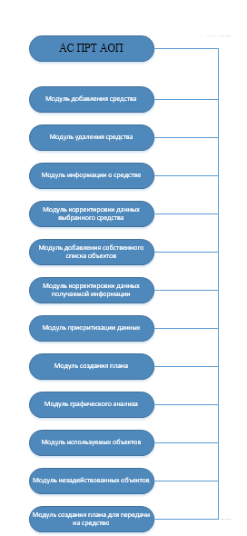

Рисунок 1.

На рисунке 2 представлен графи диалога системы планирования пользовательской визуализации. На этом графе

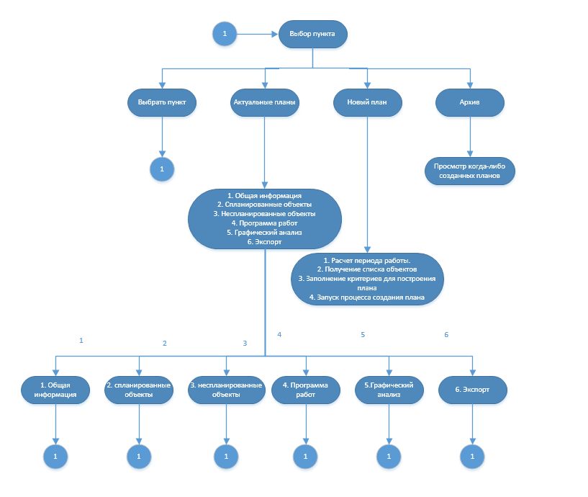

Рисунок 2. Граф диалога системы планирования

### **Выбор алгоритма шифрования**

На протяжении последних десятилетий мировое сообщество уверенно двигалось в направлении развития гражданских свобод. Право на конфиденциальную частную жизнь, приватность переписки - эти словосочетания давно у нас всех на слуху.

С другой стороны, в новостях периодически всплывают новости о том, что то или иное агентство безопасности требует ту или иную компанию, разрабатывающую продукты для нас, предоставить им бэкдор к алгоритмам шифрования, которые защищают наши данные.

Зачастую, мотивацией таких запросов является борьба с терроризмом. Мол, хорошим людям скрывать нечего, так что давайте все дружно покажем нашу переписку товарищу в погонах.

**Inspiration**

Данная статья вдохновлена выступлением французских исследователей на конференции Black Hat в 2017 году. Для более детального изучения статья и книга.

Обобщённо можно сказать, что основой любого шифра является некоторая **общая информация** доступная только отправителю и получателю. В случае шифра Цезаря это было число, на которое производится сдвиг. Или, например, известна история, когда во время Второй мировой войны морские пехотинцы США завербовали и обучили людей из племени индейцев навахо, свободно владеющих языком навахо. Это был привлекательный способ использования кодирования, мало людей не из племени знали этот язык, а также не было никаких опубликованных книг на языке навахо. В данном случае **общей информацией** было знание языка навахо.

С развитием полупроводниковой логики алгоритмы шифрования стали базироваться на взрослой и суровой математике.

Тут необходимо остановиться и сделать небольшой ликбез, разделить алгоритмы шифрования на две большие группы:

Симметричные

Ассиметричные

В симметричных алгоритмах для зашифровки и расшифровки сообщения используется один и тот же ключ. Такие алгоритмы используются для защищенного обмена сообщениями или для защиты данных на телефонах и компьютерах. Все наши банковские платежи, переводы и онлайн-оплата тоже шифруется симметричным методом. Единственный минус такого шифрования — это сложность передачи секретного ключа в самом начале от одного участника к другому. Если ключ передать по открытому каналу связи, его могут подсмотреть и впоследствии прочитать всю переписку. Для организации закрытого канал связи необходим ключ шифрования, который тоже нужно как-то передать. Данная проблема решается использованием ассиметричного шифрования. Хороший разбор процесса инициации секретных ключей при начале общения в мессенджерах.

Асимметричные системы ещё часто называют криптосистемами с открытым ключом. В них используется два ключа: публичный ключ передаётся по открытому (то есть незащищённому) каналу связи и используется для зашифровки сообщения. А приватный ключ используется для расшифровки сообщения.

Также, ассиметричные системы используют для создания электронной подписи, где пользователь, обладающий приватным ключом, может подписать сообщение, и любой другой пользователь, обладающий открытым (публичным) ключом, может эту подпись проверить. По такому же принципу работает протокол SSH. Когда публичный ключ выступает в роли «замочной скважины», надежно охраняющей сервер от нежелательного проникновения. А приватный ключ выступает в роли «ключика», который эту «замочную скважину» открывает.

В данной статье будет рассмотрен возможный механизм создания уязвимости в системах с симметричным шифрованием.

**Современные алгоритмы симметричного шифрования**

К симметричным алгоритмам шифрования можно отнести такие игрушечные алгоритмы шифрования, как:

Простая перестановка

Одиночная перестановка по ключу

Перестановка «Магический квадрат»

Говоря же о серьёзных алгоритмах, симметричные алгоритмы шифрования можно разбить на две подгруппы: **Потоковые**, где каждый бит шифруется отдельно с помощью так называемого гаммирования, побитового сложения битов сообщения с битами, получаемыми от генератора псевдослучайных чисел. И **блочные**, которые оперируют группами бит фиксированной длины - блоками, характерный размер которых меняется в пределах 64‒256 бит.

Важным достоинством поточных шифров перед блочными является высокая скорость шифрования, информация обрабатывается сразу как поступает, поэтому, обеспечивается шифрование практически в реальном времени не зависимо от объёма поступающих данных. Однако, структура поточного ключа может иметь уязвимые места, которые дают возможность крипто аналитику получить дополнительную информацию о ключе.

Ещё немного занудства

На данный момент времени, в основном используются блочные шифры. Например, широко известный AES, как раз симметричный блочный алгоритм шифрования. Ровно, как и наш подозреваемый - симметричный блочный алгоритм шифрования, который незамысловато называется Backdoored Encryption Algorithm 1, BEA-1 сокращённо. Давайте разберёмся, где же там спрятан бэкдор.

Ещё немного про уязвимости

Для начала стоит обговорить, что уязвимости в алгоритмах шифрования бывают разными. Согласно статье французских исследователей, на данный момент основное внимание уделяется так называемым «implementation backdoors», уязвимостям связанные с тем, как алгоритм был реализован. То есть сам алгоритм шифрования может быть и надёжен, но, например, его «обёртка» при каждом шифровании сливает ваши ключи товарищу в погонах.

Куда более опасными являются уязвимости в самом алгоритме шифрования, которые были заложены в него на уровне математики. Как правило, доказать наличие таких уязвимостей практически невозможно.

Цитата, к слову, примерно так и должен выглядеть идеальный бэкдор:

Согласно нынешним стандартам, алгоритм должен быть устойчивым как к линейному, так и к дифференциальному криптоанализу. BEA-1, по всем критериям текущих стандартов, как раз подходит под описание надёжного алгоритма, он устойчив как к линейному, так и дифференциальному криптоанализу.

Если кратко, то линейный криптоанализ — особый род атаки на симметричные шифры, направленный на восстановление неизвестного ключа шифрования, по известным открытым сообщениям и соответствующим им шифр текстам.

В общем случае атака на основе линейного криптоанализа сводится к следующим условиям. Злоумышленник обладает большим количеством пар открытый/зашифрованный текст, полученных с использованием одного и того же ключа шифрования K. Цель атакующего восстановить частично или полностью ключ K. Подробнее.

В свою очередь, дифференциальный криптоанализ работает с парами зашифрованных текстов, открытые тексты которых содержат определенные отличия. Метод анализирует эволюцию этих отличий в процессе прохождения открытых текстов через этапы алгоритма шифрования при использовании одного тем же ключа.

Целью атакующего, применяющего ДК, также является получение некоторой информации о ключе, которая может как полностью скомпрометировать ключ (что бывает очень редко), так и просто дать некоторое преимущество при подборе ключа.

Интересно рассмотреть гипотетические примеры бэкдоров в современных алгоритмах. Стоит отметить, что DUAL\_EC\_DRBG — это уязвимость математического характера, а ошибка в реализации протокола проверки сертификатов TLS - уязвимость в реализации («implementation backdoors»).

Уязвимость псевдослучайного генератора DUAL\_EC\_DRBGОшибка в реализации протокола проверки сертификатов TLS Apple

Таким образом, основной посыл французских исследователей в том, что современные стандарты шифрования не могут защитить нас от уязвимости созданной на уровне математики.

Ну так, где же кроется уязвимость в BEA-1?

Для того чтобы разобраться в том, где кроется уязвимость, придётся погрузиться в дебри математики, на которых базируются современные блочные алгоритмы шифрования. Основа теории кодирования - поля Галуа. Очень качественно и детально про это написано вот тут. Облегчая математическую нагрузку, предлагаю для начала разобраться с тем, что такое Substitution-Permutation Networks, основа современных блочных алгоритмов шифрования.

SP сеть - это вычислительная сеть, которая состоит из S-блоков, P-блоков и операций побитового XOR с секретными ключами. Любая двоичная функция может быть сведена к S-блоку, некоторые функции к P-блоку. Например, к P-блоку сводится циклический сдвиг. Такие функции, как правило, легко реализуются в аппаратуре, обеспечивая при этом хорошую криптостойкость. С точки зрения реализации, S и P блоки представляют собой таблицы подстановки.

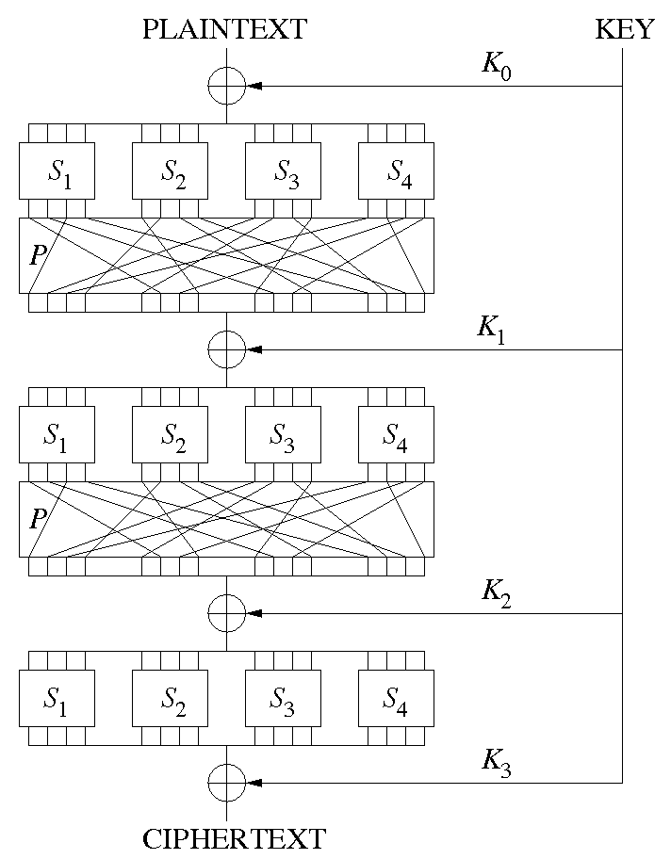

Рисунок 2. Substitution-Permutation Network

Шифр на основе SP-сети получает на вход блок и ключ и совершает несколько чередующихся раундов, состоящих из чередующихся стадий подстановки (англ. substitution stage) и стадий перестановки (англ. permutation stage). Стоит отметить, что S и P блоки одинаковы для всех раундов. В целях повышения безопасности на каждом раунде используются разные ключи (обозначены как на изображении). Можно обратить внимание, на то, что в последнем раунде нет P блока и используется два раундовых ключа.

Для достижения безопасности достаточно одного S-блока, но такой блок будет требовать большого объёма памяти. Поэтому используются маленькие S-блоки, смешанные с P-блокам. S-блок замещает маленький блок входных бит на другой блок выходных бит. Эта замена должна быть взаимно однозначной, чтобы гарантировать обратимость. Назначение S-блока заключается в нелинейном преобразовании, что препятствует проведению линейного криптоанализа. Одним из свойств S-блока является лавинный эффект, то есть изменение одного бита на входе приводит к изменению всех бит на выходе. S-блок представляет из себя таблицу соответствия.

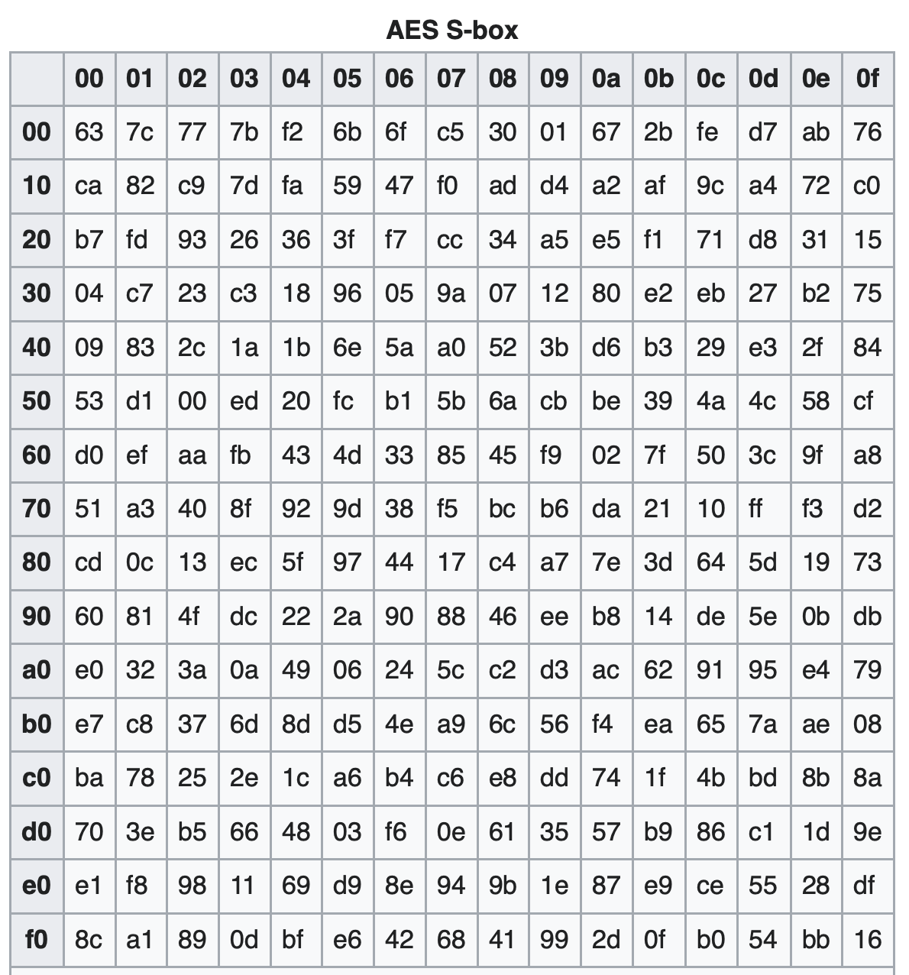

Рисунок 3. Так выглядит S-блок для алгоритма шифрования Rijndael, основы стандарта AES

P-блок — перестановка всех бит: блок получает на вход вывод S-блоков, меняет местами все биты и подает результат S-блокам следующего раунда. Важным качеством P-блока является возможность распределить вывод одного S-блока между входами как можно большего количества S-блоков следующего раунда. То есть, P-блок - это линейное, или как его еще называют, аффинное преобразование.

Для каждого раунда используется свой, получаемый из первоначального, ключ. Подобный ключ называется раундовым. Он может быть получен как делением первоначального ключа на равные части, так и каким-либо преобразованием всего ключа. Первоначальный ключ еще называют "мастер ключ".

Расшифровка происходит с помощью обратного хода процесса, с использованием инвертированных S и P блоков (обратное преобразование) и раундовых ключей. Стоит отметить, что, не зная секретный ключ расшифровать зашифрованное таким образом сообщение будет крайне трудно. Это займёт очень много времени.

То есть, подводя итог: алгоритм шифрования состоит из нескольких раундов, где каждый раунд состоит из:

Применения нелинейности в виде S-блоков

Линейного преобразования в виде P-блока

Побитового XOR с раундовым ключом

Последний раунд не содержит P-блока, но в нём используются два раундовых ключа.

Не знаю как вы, но я себя чувствую смотрящим на мастерскую игру наперсточника. Давайте попробуем угадать, где же нас тут могли обмануть. Перестановка бит выглядит безобидно, суммирование с ключом тоже. Остаётся предположить, что S-блоки выглядят подозрительно.

Действительно, бекдор может скрываться в S-блоках, но всё не так просто. Попытаюсь объяснить максимально просто и не грузить вас сложной математикой полей Галуа. Но если вы чувствуете в себе силы разобраться с математикой сами, прошу [сюда](https://www.intechopen.com/books/partition-based-trapdoor-ciphers/partition-based-trapdoor-ciphers) .

Чуть более подробно про BEA-1

Для наилучшего понимания того, как устроена уязвимость я приведу некоторую информацию касательно реализации шифра BEA-1, построенного на вычислительной SP сети.

Этот блочный шифр: оперирует с блоками данных в 80 бит

Мастер ключ имеет размер в 120 бит, на базе этого ключа происходит вычисление ключей для каждого раунда, по процедуре ExpandKey, описанной в статье

Состоит из 11 раундов, из которых 10 одинаковые, а последний требует два раундовых ключа. Таким образом, необходимо 12 раундовых 80-битных ключей

ЦитатаБольше деталей!

В случае с алгоритмом BEA-1, который удовлетворяет современным стандартам шифрования для взлома «в лоб» потребуется перебор по огромному числу вариантов. Стоит заметить, что такой перебор невозможен, потому что шифр оперирует с блоками размером 80 бит, то есть множество всех открытых текстов (и шифротекстов) имеет размер равный 2^80.

Цитата

Максимально подробное описание данного алгоритма можно найти в [оригинальной статье](https://arxiv.org/pdf/1702.06475.pdf), там приведены все данные.

Загадочные S-блоки и их секретные напарники

Математическая уязвимость в алгоритме BEA-1 кроется в так называемых «Secret S-boxes», секретных S-блоках. Их можно условно назвать напарниками обычных S-блоков, и они многократно упрощают процесс перебора, необходимого для взлома алгоритма.

Говоря о реализации, секретные S-блоки незначительно отличаются от обычных S-блоков, в небольшом количестве параметров. Однако такое незначительное отличие параметров подобрано специальным образом. Если кратко, то почти для всех входных данных выходные данные секретного S-блока и обычного одинаковы, однако для некоторого заранее известного набора входных данных выходные данные секретного S-блока и обычного отличаются. Именно это знание позволяет значительно упростить процесс перебора, необходимого для взлома алгоритма.

Чтобы не быть голословным, для алгоритма BEA-1 для S0, S1, S2 количество входных данных для которых выходные данные секретного S-блока и обычного одинаковы есть 944 (из 1024, так как блоки работают с сегментами данных по 10 бит) для S3 это число 925 (также из 1024)

Сам процесс взлома заключается в том, что при расшифровке зашифрованного сообщения вместо блоков обратных публичным S-блокам используются блоки обратные секретным S-блокам, и параллельно с этим происходит подбор раундовых ключей.

Для процесса перебора необходимо некаторе количество известных пар (открытий текст, зашифрованный текст). Для взлома BEA-1 необходимо 30.000 таких пар, то есть (2 × 300 Bk) данных, сам процесс взлома занимает порядка 10 секунд на Intel Core i7, 4 Core, 2.50GHz.

Стандарты алгоритмов шифрования

В статье несколько раз упоминалось про стандарты, распространяющиеся на современные алгоритмы шифрования, предлагаю уделить этому моменту больше внимания. Стандарт шифрования подразумевает полное описание алгоритма шифрования с S и P блоками. В рамках стандарта размер ключа и количество раундов может варьироваться. Как правило такой стандарт создаётся в процессе конкурса, где разные компании предлагают свои реализации алгоритма шифрования, которые должны быть устойчивы ко всем известным видам криптоанализа. В частности, устаревший ныне стандарт [DES](https://ru.wikipedia.org/wiki/DES) был разработан на базе алгоритма шифрования «Люцифер» компании IBM.

Сейчас в основном используется стандарт [AES](https://ru.wikipedia.org/wiki/Advanced_Encryption_Standard), например шифрование данных на устройствах компании Apple соответсвует этому стандарту. Упомянутый французскими исследователями. Backdoored Encryption Algorithm 1 был создан по образу и подобию алгоритма [Rijndael](https://ru.wikipedia.org/wiki/Advanced_Encryption_Standard), который как раз таки лёг в основу стандарта AES. Если вам интересно, то вот [тут](https://en.wikipedia.org/wiki/Rijndael_S-box) можно посмотреть S-блоки и реализацию стандарта AES, а [тут](https://www.google.com/url?sa=t&rct=j&q=&esrc=s&source=web&cd=&ved=2ahUKEwif6ILzz7HtAhXloosKHTUTDiMQFjACegQIBhAC&url=https%3A%2F%2Flink.springer.com%2Fcontent%2Fpdf%2F10.1007%2F3-540-45682-1_15.pdf&usg=AOvVaw2LPv9QBBOoh8GgTLvHrp5r) можно посмотреть хардверную реализацию алгоритма Rijandel.

Предшественником стандарта AES был упомянутый ранее DES, также блочный шифр. Интересна история, когда в конце 1970 к разработке S-блоков приложило руку АНБ. Агенство Национальной Безопасности обвиняли в сознательном снижении криптостойкости данного алгоритма.

Однако в 1990 году [Эли Бихам](https://ru.wikipedia.org/wiki/%D0%91%D0%B8%D1%85%D0%B0%D0%BC,_%D0%AD%D0%BB%D0%B8) и [Ади Шамир](https://ru.wikipedia.org/wiki/%D0%A8%D0%B0%D0%BC%D0%B8%D1%80,_%D0%90%D0%B4%D0%B8) провели независимые исследования по дифференциальному криптоанализу — основному методу взлома блочных алгоритмов симметричного шифрования. Эти исследования сняли часть подозрений в скрытой слабости S-перестановок. S-блоки алгоритма DES оказались намного более устойчивыми к атакам, чем если бы их выбрали случайно. Это означает, что такая техника анализа была известна АНБ ещё в 1970-х годах. Авторы статьи уделили этому моменту внимание. Они выразили опасение, что алгоритмы начала 1990 могли быть слабыми к дифференциальному криптоанализу.

Цитата

Про отечественные стандарты шифрования хорошо написано вот [тут](https://m.habr.com/ru/post/530816/). В частности, на блочные шифры распространяется [ГОСТ 34.12-2018](http://docs.cntd.ru/document/1200161708). Если что, S-блоки там обозначены как , это если вам вдруг захочется поискать бэкдоры в отечественных алгоритмах. Приведу ряд статей про странности S-блоков отечественных алгоритмов шифрования: [раз](https://eprint.iacr.org/2016/071.pdf), [два](https://eprint.iacr.org/2019/092.pdf) и [три](https://tosc.iacr.org/index.php/ToSC/article/view/567/509).

Интересны размышления на тему создания математического бэкдора для уже существующего стандарта шифрования. В комментариях к [статье](https://m.habr.com/ru/post/530816/) [@pelbyl](https://habr.com/users/pelbyl)на похожую тему возник такой вопрос. Бесспорно, обладая сильной математической базой и хорошей смекалкой для уже существующего стандарта шифрования можно разработать "секретные S-блоки", которые бы могли незначительно ускорить процесс взлома зашифрованного сообщения. Однако на расшифровку сообщения, даже в таком случае, сообщения может потребоваться очень продолжительный промежуток времени. Разработка же "секретных S-блоков", которые могли бы значительно ускорить взлом алгоритма для существующих стандартов шифрования, до минут или хотя бы дней, является невероятно сложной вычислительной задачей. Хотя бы потому что эти стандарты разрабатывают самые умные люди планеты, которые могли сделать защиту от такой атаки. Но нельзя исключать возможность, что кому-то может повезти и он по счастливой случайности сможет вычислить идеальные секретные S-блоки для того же AES. Хочется добавить, что такое открытие может принести очень много денег.

Возвращаясь [к новости про взлом айфона террориста](https://www.bbc.com/russian/news/2016/03/160229_apple_fbi_ny_court), упомянутой в начале статьи, ФБР всё таки [удалось его взломать](https://appleinsider.ru/sudy-i-skandaly/xakery-stali-brat-bolshe-deneg-za-vzlom-iphone-potomu-chto-apple-usilila-zashhitu.html), по разным оценкам они потратили на это около миллиона долларов (1.3M USD). Про сам процесс взлома известно немного.

Что известно

[Более подробно](https://en.wikipedia.org/wiki/FBI%E2%80%93Apple_encryption_dispute) про взаимодействие Apple и ФБР касательно предоставления бэкдора (на английском).

А вообще, про безопасность телефонов компании Apple хорошо и интересно написано в этой [статье](https://habr.com/ru/post/371835/). Также интересно почитать про [брутфорс пароля iPhone 5c c зеркалированием флэш-памяти](https://habr.com/ru/post/372679/). Подозреваю, что загрузил вас ссылками, но надеюсь, что они помогут вам полноценно разобраться с этой темой.

Так как теперь шифровать?

После изучения этой темы ко мне начала подкрадываться лёгкая паранойя: как быть, если нет никаких гарантий, что алгоритм, соответствующий всем современным стандартам безопасности, не содержит в себе бэкдора. Одно дело, когда такая уязвимость была создана непреднамеренно, о ней никто не знает, её сложно обнаружить и вряд ли кто-то сможет сделать это. И другое, когда она была заботливо разработана и расположена в недрах S-блоков.

Основным посылом французских исследователей был вопрос, «можем ли мы доверять иностранным алгоритмам шифрования». Бесспорно, для государственных структур, оперирующих потенциально стратегической информацией, важно не допустить внешние силы к этой информации. Понять их мотивацию в разработке своих, гарантировано безопасных для самих себя, алгоритмов шифрования можно.

Тут можно долго рассуждать на тему того, что наши данные могут быть кем-то расшифрованы и к каким последствиям в современном информационном обществе это может привести. В конечном счёте, последствия зависят от намерений людей, использующих этот бэкдор. Стоит всё-таки признать факт, что зачастую в криптографии самым уязвимым элементом является человек, будь это человек решивший заложить уязвимость в алгоритм, или человек, использовавший эту уязвимость для достижения своей личной выгоды.

### **Выбор версии графического языка**

CSS4 определенно по-прежнему находится в процессе разработки, а это значит, что многие новые функции, над которыми работает команда редактирования W3C, по-прежнему имеют возможность удаления, а другие могут быть добавлены. Означает ли это, что пришло время отказаться от работы с CSS3? Конечно, нет! CSS4 основывается на CSS3, поэтому, безусловно, продолжайте свой путь к тому, чтобы стать главным разработчиком CSS3. Кроме того, CSS4 все еще далек от выпуска и реализации в браузерах. Так почему мы даже рассматриваем эту нестабильную версию?

Во-первых, взглянуть на некоторые из возможностей с CSS, уровень 4, довольно интересно. Во-вторых, вам может быть предложено повесить на некоторые проекты, которые кажутся совершенно невозможными прямо сейчас. И, третье, может быть, это даст вам преимущество в изучении CSS4, чтобы он не казался слишком ошеломляющим, когда он наконец был выпущен.

Команда W3C отредактировали черновики, доступные для предварительного просмотра для Селекторов и Запросов Медиа. Итак, без дальнейших церемоний, давайте погрузимся!

#### Медиа-запросы Уровень 4

Проще говоря, медиа-запросы позволяют реагировать на дизайн. Медиа-запросы были впервые введены в CSS в версии 3 и позволили разработчикам создавать решения для стилей на основе браузера, на котором загружалась веб-страница. Запросы уровня 4 очень новы, как и менее чем за месяц. Возможно, вы даже не знали, что команда W3C публично опубликовала свой проект редактирования. Некоторые изменения, внесенные в существующие функции CSS3, следующие:

Возможные изменения медиа объектов - функция "(функция) будет оцениваться как true, если (функция: x) будет оцениваться как true для значения x, отличного от нуля или нуля, за которым следует идентификатор единицы (то есть, кроме 0, 0px, 0em и т. Д..) или ключевое слово «нет».

Неверные типы медиа могут включать в себя «и», «не», «только» и «или».

Теперь может потребоваться свободное пространство после «не» и «только», а также вокруг ключевого слова «none».

Но эти изменения ни к чему не слишком возбуждаются. Новые функции мультимедиа - материал, на который можно рассчитывать - могут включать следующие дополнения:

* **Script**
* **Pointer**
* **Hover**
* **Luminosity**

#### **Script**

В принципе, скрипт должен запросить, поддерживается ли ECMAScript (например, JavaScript). Другими словами, сценарий предоставляет более стандартный способ запроса кода JS (и другого клиентского скрипта). Вы сохраняете некоторое время, используя одно из нескольких методов для определения того, доступна ли JS с этой новой новой функцией.

#### **Pointer**

Этот запрос повлияет только на то, что он звучит так: указательное устройство (т.е. Мышь) или его отсутствие. Настройки включают «none», если нет указывающего устройства; «Core», если указывающее устройство имеет меньшую точность, например сенсорный экран; и «fine», если указатель достаточно точен, например, с сенсорной панелью на мышах или стилусах.

#### **Hover**

Эта функция просто позволит вам запросить, может ли указатель мыши наводиться на страницу. Например, мышь может навестись, а сенсорный экран не может. Как и в случае с запросом на указатель, Hover позволит использовать гораздо более точные интерактивные функции на гибкой веб-странице.

#### **Luminosity**

Наконец, этот запрос предоставит возможность контролировать внешнюю яркость устройства, на котором отображается веб-страница. Включены три значения: «тусклый» для темных сред, «нормальный», когда экологическое освещение не требует какой-либо регулировки на части устройства и «вымывается» для исключительно ярких условий, таких как солнечный свет под открытым небом.

Как и в случае с запросами CSS3, запросы уровня 4 также будут динамическими, что означает, что вы можете просто подключить или отключить вход, а ваши стили будут меняться по мере необходимости.

#### **Selectors Level 4**

Селекторы для CSS4 значительно продвинулись в разработке, чем медиа-запросы. Итак, есть что обсудить. Конечно, некоторые из селекторов могут быть обновлены или полностью удалены к тому моменту, когда CSS4 действительно будет выпущен.

#### **Псевдоклассы :not() и :matches( )**

В CSS3 с псевдоклассом отрицания: not () в качестве аргумента допускался только один простой селектор. Однако на уровне 4: not () теперь может включать список селекторов. Теперь больше не нужно, чтобы списки выбора были разбиты на отдельные блоки кода для каждого селектора.

p :not (.active, .visible) {

text-align: right;

}

Это же относится к новому псевдо-классу: matches (), который позволяет сопоставлять стили с определенными элементами. Просто используйте класс: matches (), чтобы сгруппировать список селекторов вместе! у вас есть одна строка группировки кода элементы для сопоставления.

article: matches (.active, .visible) {

background: pink;

}

#### **Селекторы атрибутов: их чувствительность к регистру**

В появившейся версии CSS4 значения атрибутов больше не будут чувствительным к регистру, если перед закрывающей скобкой «]» используется идентификатор. Например, в

[frame = hsides i] {border: none; }

атрибут «hsides» будет применяться к «frame», даже если написано «hsides», «HSIDES», «Hsides» и т. д. И это верно даже в XML с чувствительными к регистру значениями атрибутов. И это правильно, потому что таким образом удастся избежать большой отладки.

#### **Псевдоклассы языков**

Очередным новым для CSS4 является псевдокласс :dir (). Как псевдокласс направленности, это фактор, используемый в HTML5, чтобы помочь определить направленность элементов, а также другие факторы, такие как окружающий текст. A: dir(lrt) псевдокласс даст элемент направленности справа налево, а a: dir(lrt) будет иметь направленность слева направо. Имейте в виду, что: dir () не совпадает с селекторами атрибутов [dir = ...].

Также новым для лингвистических псевдоклассов является с класс: lang ().

Теперь: lang () может выполнять подстановочные знаки. Например: lang (ru-RU) будет соответствовать всем совпадающим языковым тегам, а не только «ru-RU» и «ru-RU-1998». Совпадение подстановочных знаков на основном языке или первый подзаголовок выполняется со звездочкой. Значит, \* -KR будет равносильно 'ru-KR', ‘pl-KR' и т. Д.

#### **Псевдоклассы местоположения**

Не стоит путать с геолокацией или подобными технологиями, псевдоклассы Location ссылаются на местоположение посетителя на вашем сайте. Несколько полезных изменений могут возникать в псевдоклассах местоположения в CSS4. Один из них - псевдо-класс гиперссылки, который в настоящее время называется: any-link, в котором он обозначает любой элемент, являющийся исходным якорем гиперссылки.

Еще одна интересная функция: псевдо-класс local-link - псевдо-класс, который создает гиперссылки, в зависимости от местоположения посетителя вашего сайта на странице. Этот псевдо-класс также может различать внутренние и внешние ссылки. В нефункциональном использовании: local-link ссылается на элемент, у которого есть гиперссылка источника якоря, цель которой совпадает с адресом документа элемента. В функциональном использовании: local-link может быть в иерархической схеме следующим образом:

: local-link (0) - ссылается на ссылку с целью в том же домене

: local-link (1) - ссылается на ссылку с тем же целевым началом и сегментом первого пути

: local-link (2) - ссылается на ссылку, целью которой является тот же источник, и первый и второй сегменты пути

И так далее…

Псевдокласс **:scope** применяет стили только к тем элементам, которые входят в определенную ветвь DOM-дерева. Используется только совместно с тегом <style> в HTML5.

#### **Псевдоклассы, относящиеся ко времени**

Временные псевдоклассы допускают классификацию элементов в определенные временные рамки, скажем, для речевого перевода документа или видео. Текущий псевдо-класс: для элемента или его предка, который активен на данный момент. Например, абзац, который будет прочитан вслух, будет выделен следующим образом:

: current (span, a, dt, dd) {

  background: yellow;

}

Псевдокласс **:past** определяет момент времени до **:current**. А псевдокласс **:future**, соответственно после **:current**.

#### **Псевдоклассы перетаскивания**

Еще одна новая функция в селекторах уровня 4 - это: drop-псевдокласс, который применяется к тем элементам, которые определены как области на странице, указанной как «зоны отбрасывания», или, другими словами, слоты, на которых пользователь может удалить перетаскиваемый элемент, Функциональный :drop () псевдокласс просто выходит за рамки регулярной функции :drop для включения дополнительных фильтров:

: drop (active) - если пользователь поместит перетаскиваемый элемент над активированным элементом, то его можно туда «скинуть»;

: drop (valid) - данный селектор выберет только области, которые допустимы для помещения переносимого объекта.

: drop (недействительно) - над элементом, помеченным данным псевдоклассом, не удастся поместить объект.

#### **Псевдоклассы структуры**

Недавно добавленная функция для существующих структурных псевдоклассов :empty и :root - это :blank псевдокласс. Это похоже на: empty, за исключением того, что оно также относится к символам между элементами. Например, взгляните на следующее:

<Р>

</ Р>

Это будет считаться :blank, но не :empty из-за разрыва строки и других возможных разделов пробелов внутри.

#### **Селекторы отношений**

Новый псевдокласс в Селекторах уровня 4 позволяет осуществлять привязку подключенных элементов с использованием E / FOO / F, тогда как один элемент имеет идентификатор, связанный с атрибутом FOO другого элемента. Это следует тем же правилам, что и для селекторов атрибутов. Пример, приведенный командой из W3C, включает выделение ввода, когда надпись наводится следующим образом:

label: matches (: hover,: focus) / for / input, / \* ассоциация по атрибуту «for» \* /

label: matches (: hover,: focus): not ([for]) input {/ \* ассоциация путем сдерживания \* /

border: yellow 0 0 10px; }

#### **Выбор родительского элемента**

CSS4 предлагает возможный выбор родителя с помощью div! > p, где элемент div является родительским элементом элемента p. При этом можно выбрать родительский элемент, когда на дочерний наведен курсор.

Например, в выпадающем меню, когда последний li был активным, родительский li всегда теряет фокус под CSS3. Однако, имея возможность настроить выбор на родителя, можно указать родительскому элементу определенный цвет, когда дочерний элемент li активен, как показано ниже.

ul! li: hover {

backgroun: #030303;

}

#### **Селекторы таблиц**

Столбцы уже возможны в CSS3, но очень сложно выделить для стилизации. Это то, что сделает CSS4 - простой способ работы с отдельными столбцами. Первой большой особенностью является комбинатор столбцов «||», который позволяет выбирать столбец с указанным набором функций. N-й столбец (n) позволяет создавать заданные столбцы, начиная отсчет с начала. :nth-last-column (n) начинает отсчет с конца. Оба: nth-column и: nth-last-column могут включать значения «odd» и «even», так что легко, например, сделать каждый нечетный столбец красным цветом.

# КОНСТРУКТОРСКО-ТЕХНОЛОГИЧЕСКАЯ ЧАСТЬ

## ***Разработка интерфейса взаимодействия с пользователем***

Исходя из поставленных выше задач, на основе разработанной модели данных были разработаны следующие экранные формы взаимодействия пользователя с системой.

Для управления программой необходимо наличие подключенных и работающих компьютерной мыши и клавиатуры или заменяющих их устройств. Для управления программой используются следующий графические элементы пользовательского интерфейса:

1) Пункты меню;

2) Вкладки;

3) Поля ввода;

4) Выпадающий список значений;

5) Маркеры отметки;

6) Кнопки.

Пункт меню предназначен для запуска соответствующего модуля программы. На рис. 1 представлен пример пользовательского интерфейса программы с тремя пунктами меню: «Выбрать пункт», «Новый план» и «Архив»

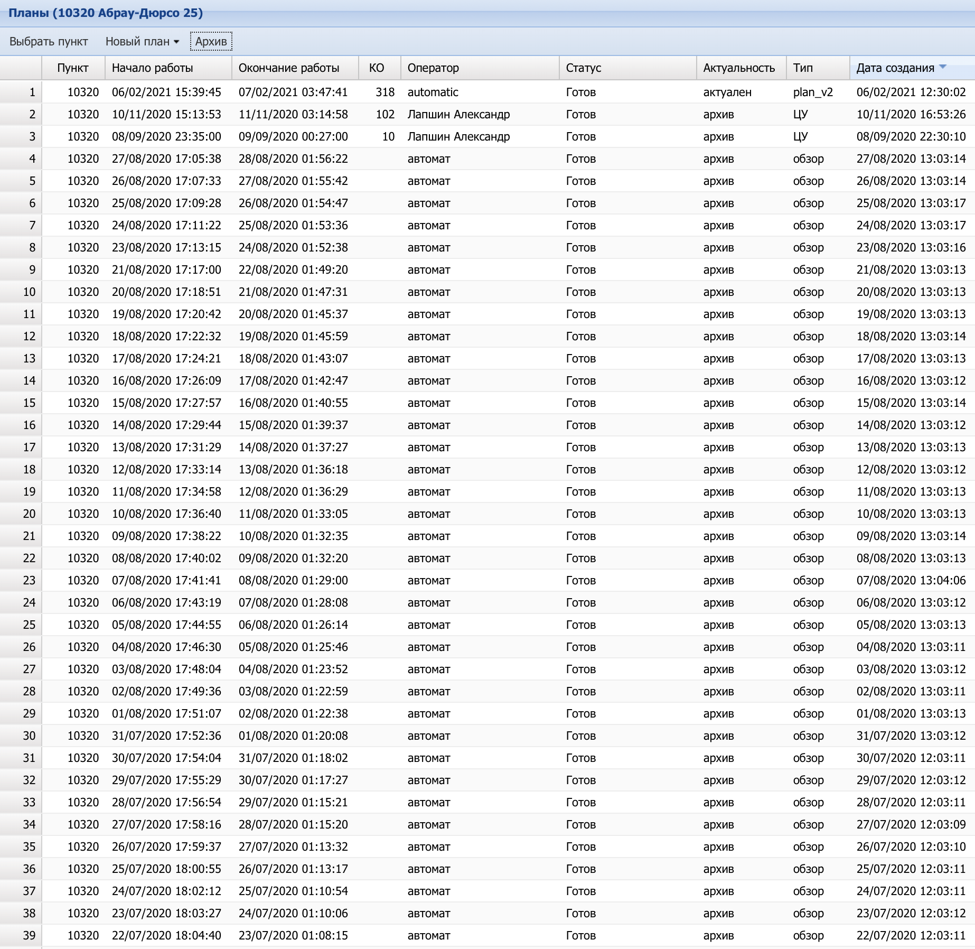

Рисунок 1. Стартовая страница

Для активизации (выбора) соответствующего пункта меню необходимо установить указатель мыши на текст меню и щелкнуть (нажать и отпустить) левой кнопкой мыши. В результате этих действий в Web-браузере будет отображена страница, соответствующая выбранному пункту меню.

Вкладками являются прямоугольная область с выступающим в верхней части прямоугольником, в котором отображается текстом с названием вкладки. На рис. 2 представлен пример пользовательского интерфейса программы с пятью вкладками.

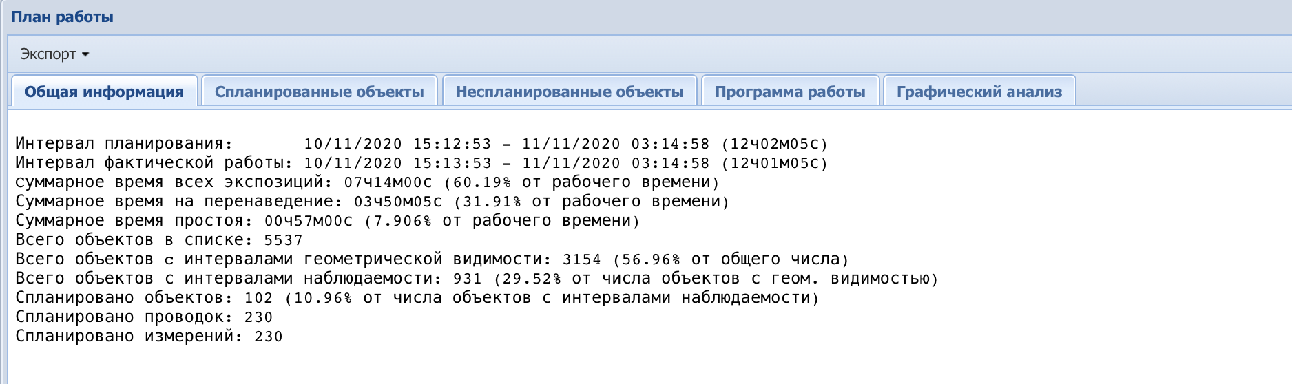

Рисунок 2. Информация о плане

Одна из вкладок всегда является активной, то есть, отображается содержимое этой вкладки. Для активизации неактивной вкладки необходимо установить указатель мыши на название вкладки и щелкнуть левой кнопкой. Поле ввода предназначено для ввода с клавиатуры необходимого текста, даты, или числового значения.

Поле имеет заголовок слева от него. На рис. 3 представлен пример диалогового окна с двумя полями для ввода даты и числового значения

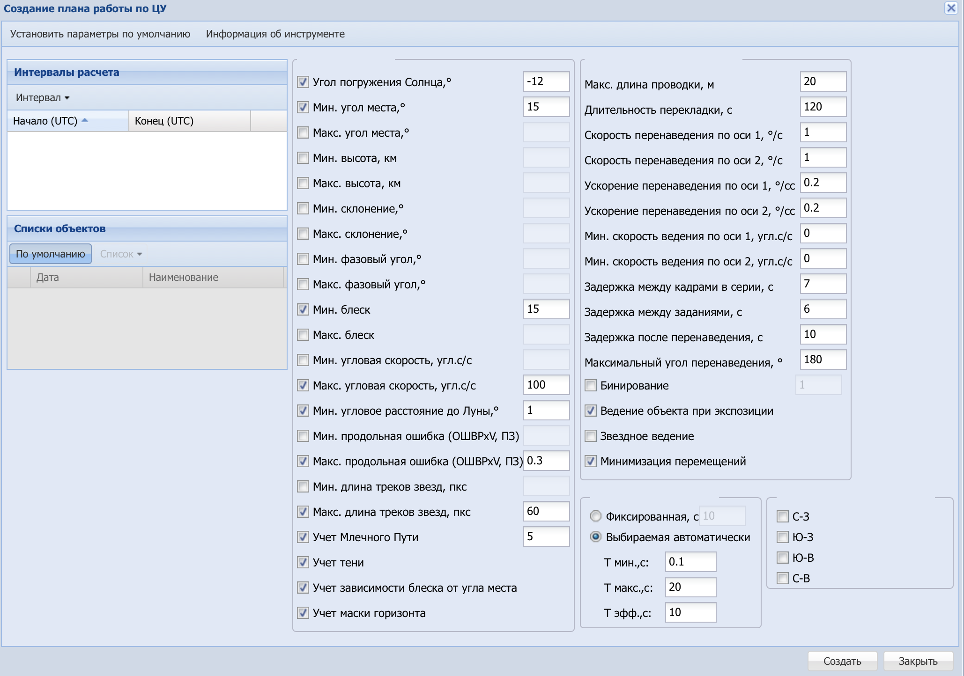

Рисунок 3. ввод параметров ночи

Для ввода (или изменения) значения необходимо установить указатель мыши в поле ввода, щелкнуть левой кнопкой мыши и ввести необходимое значение.

Выпадающий список предназначен для выбора одного фиксированного значения из списка возможных. Выпадающий список отличается от поля ввода тем, что в его правой части отображается кнопка со стрелкой, направленной вниз. На рис. 4 представлен пример диалогового окна с выпадающем списком «Тип планирования».

Для задания или изменения значения в выпадающем списке необходимо выполнить следующие действия:

1) Установить указатель мыши на выпадающий список и щелкнуть левой кнопкой. В результате этих действий выпадающий список раскроется (будут отображены все возможные значения для выбора).

2) Установить указатель мыши на необходимое значение и щелкните левой кнопкой. В результате этих действий выпадающий список закроется и в нем будет отображено выбранное значение.

Маркеры отметки предназначены для множественного выбора представленных значений. Маркер имеет два состояния: включено (выбрано) и выключено (не выбрано). Включенный маркер отображаться в виде квадратика с галочкой внутри. Выключенный маркер отображается в виде квадратика без галочки. Для включения или выключения маркера отметки необходимо установить указатель мыши на маркер и щелкнуть левой кнопки. На рис. 5 представлен пример диалогового окна с маркерами на панели «Условия видимости».

Для включения или выключения маркера отметки необходимо установить указатель мыши на маркер и щелкнуть левой кнопки.

Кнопка предназначена для запуска на выполнение программой определенного процесса. Кнопка отображается в виде прямоугольника серого цвета с текстом внутри. Для активизации кнопки необходимо установить указатель мыши на кнопку и щелкнуть левой. На рис. 6 представлен пример диалогового окна с двумя кнопками: «Рассчитать» и «Закрыть».

Различные перечни в программе отображаются в виде таблицы. На рис. 7 представлен фрагмент перечня архивных планов.

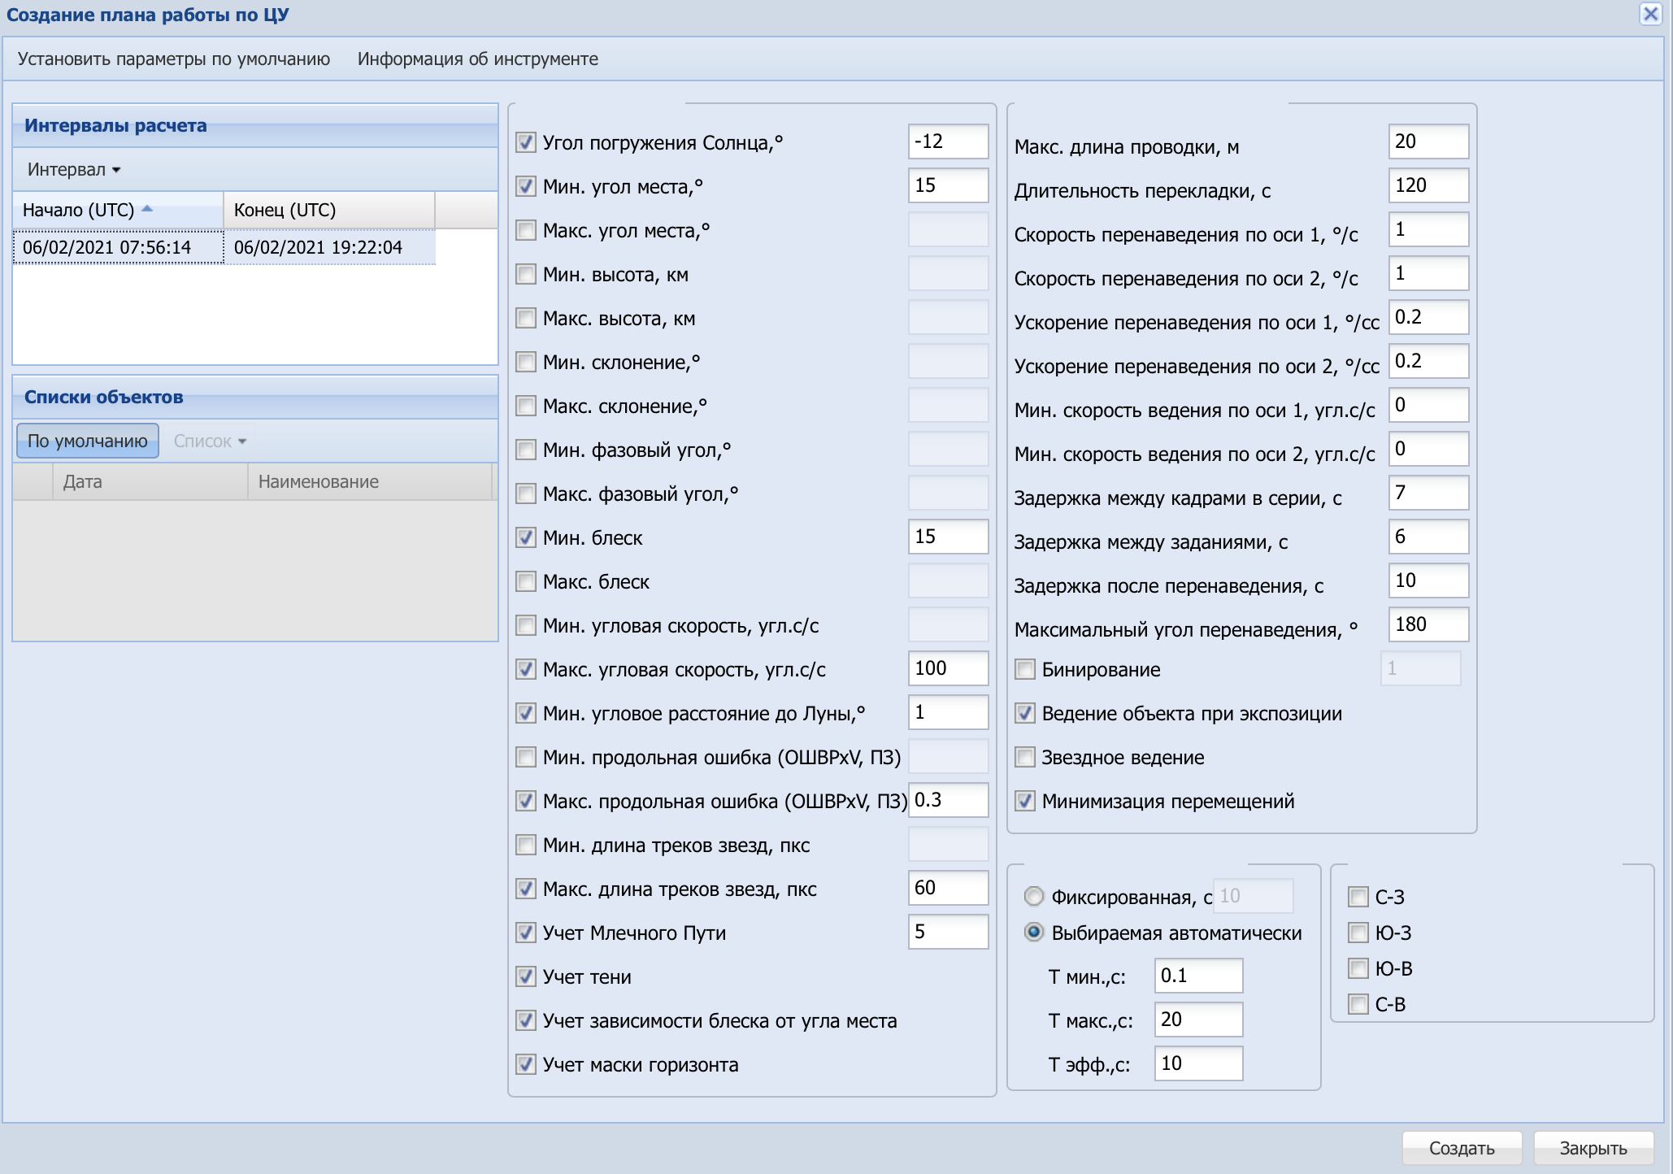

Рисунок 4. Условия видимости

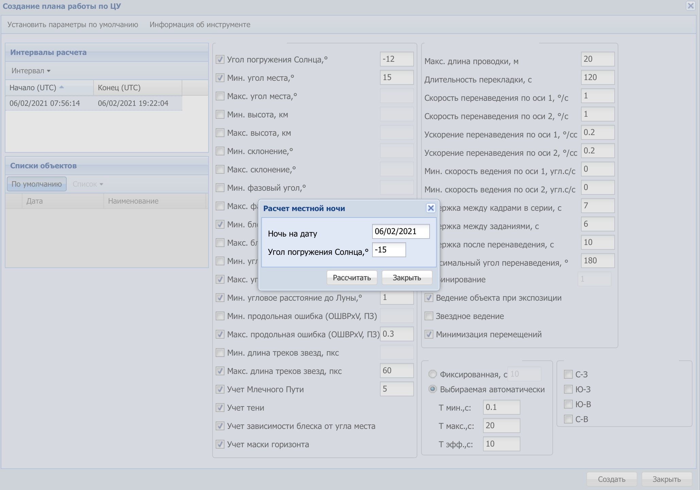

Рисунок 5. Угол погружения солнца

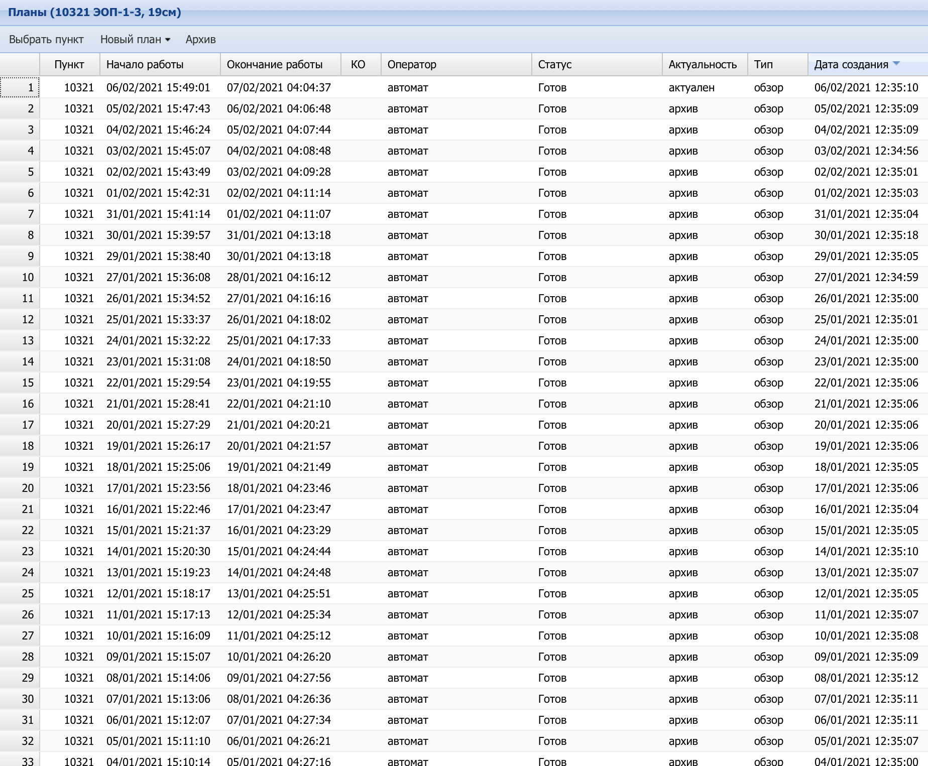

Рисунок 6. Список архивных планов

Отображаемые строки в перечне по умолчанию отсортирован одному из столбцов. Для столбца, по которому выполнена сортировка его заголовок выделен голубым цветом и справа от названия столбца отображается треугольник вершиной вверх или вниз. Направление вершины треугольника обозначает порядок сортировки (по возрастанию или убыванию).

Для сортировки перечня по другому столбцу необходимо установить указатель мыши на заголовок столбца и щелкнуть левой кнопкой мыши. В этом случае перечень будет отсортирован по возрастанию значения в столбце. Повторный щелочек левой кнопкой мыши на том же столбце отсортирует перечень по убыванию значения в столбце.

В большинстве перечней для любой строки можно открыть контекстное меню с перечнем возможных действий для выделенной строки. Для этого необходимо щелкнуть правой кнопкой мыши на соответствующей строке. На рис. 8 представлен пример контекстного меню.

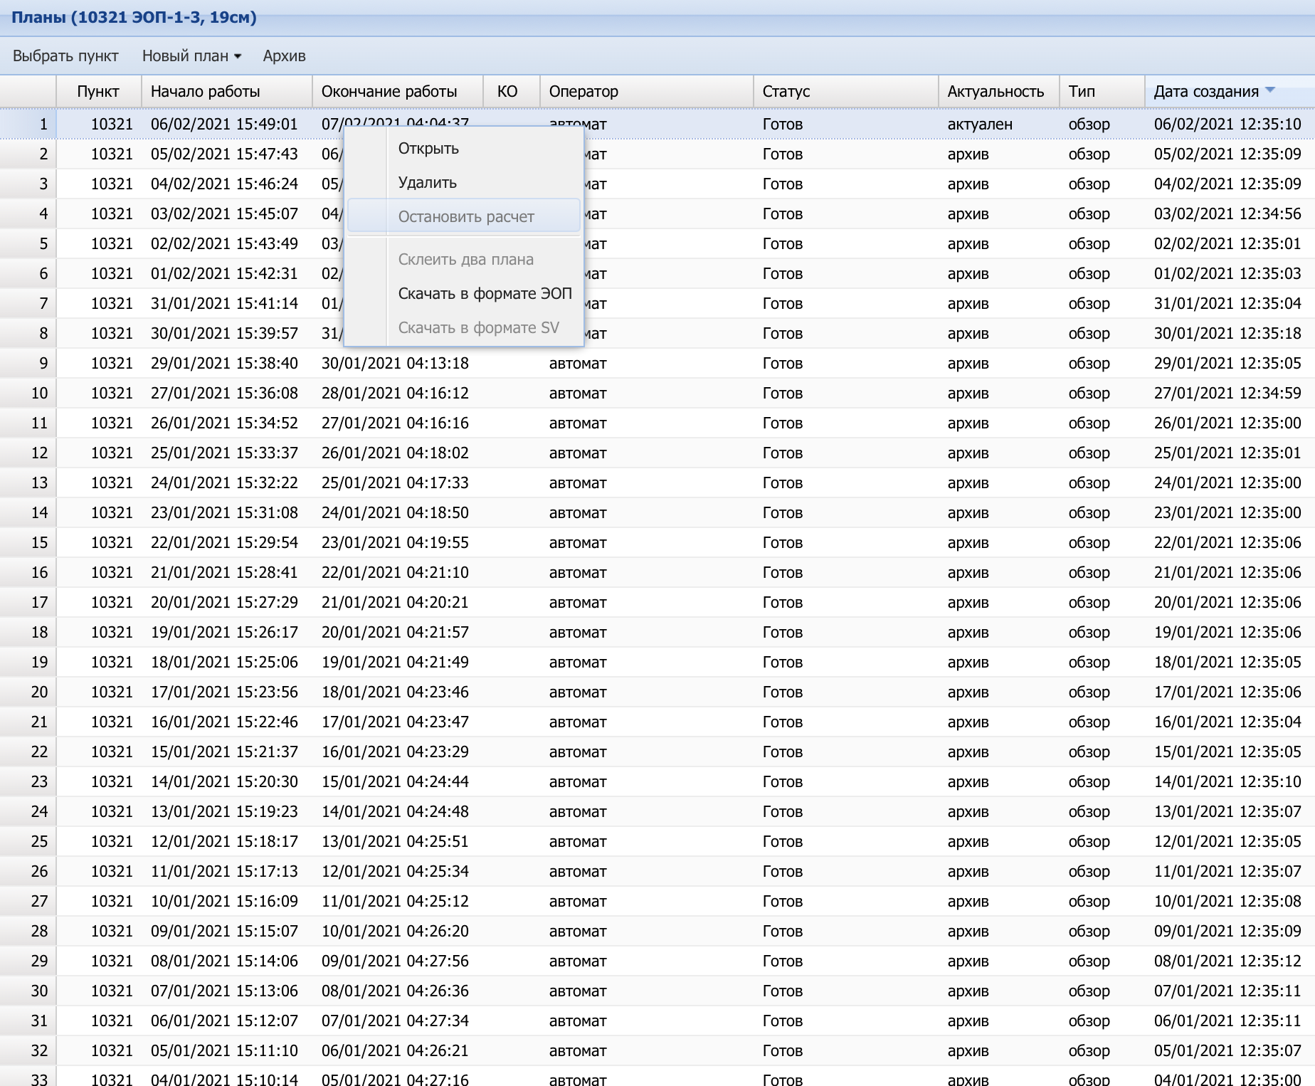Рисунок 7. Действия над планом

В программе зарегистрированы все измерительные средства, с которыми могут работать зарегистрированные пользователи. Регистрацию измерительных средств выполняет организация, эксплуатирующая автоматизированный центр управления комплексом.

Процедура предназначена для скачивания на схемные носители информации автоматически сформированного плана работы измерительного средства привлекаемых пунктов наблюдения. Для этого необходимо выполнить следующие действия:

1) Запустить программу, в открывшемся диалоговом окне аутентификации пользователя ввести логин пользователя, пароль и нажать на кнопку «ОК». В результате этого действия будет открыто диалоговое окно программы для выбора измерительного средства.

2) В диалоговое окно программы нажмите на кнопку раскрытия списка, выберите необходимое средство наблюдения и нажмите на кнопку «Выбрать». В результате этих действий на странице будет отображен список сформированных планов для выбранного средства.

3) Дважды щелкните левой кнопкой мыши на строке плана. В результате этого действия будет открыто окно с параметрами сформированного плана работы наблюдательного средства.

4) Нажмите на кнопку «Экспорт» и в открывшемся контекстном меню выберите формат, в котором должен быть за хранен план работы. В результате этих действий будет отрыто диалоговое окно вашей операционной системы для сохранения файла.

5) Сохраните план работы измерительно средства на съемный носитель информации

Скопированный план необходимо перенести на компьютер, который управляет работой измерительного средства, и загрузить его в программу управления измерительным средством автоматически сформированный план будет отображаться в окне программы до тех пор кока не изменится тата текущего дня. После смены даты сформированный план будет отображается в архивном перечне сформированных планов.

Окно с параметрами плана работы измерительного средства содержит пять закладок:

1) Общая информация;

2) Спланированные объекты;

3) Не спланированные объекты;

4) Программа работы;

5) Графический анализ;

Для активизации необходимой закладки необходимо установить указатель мыши на ее заголовок и нажать левую клавишу мыши. На показан пример «Общая информация».

На рис. 8 показан пример «Не спланированные объекты».

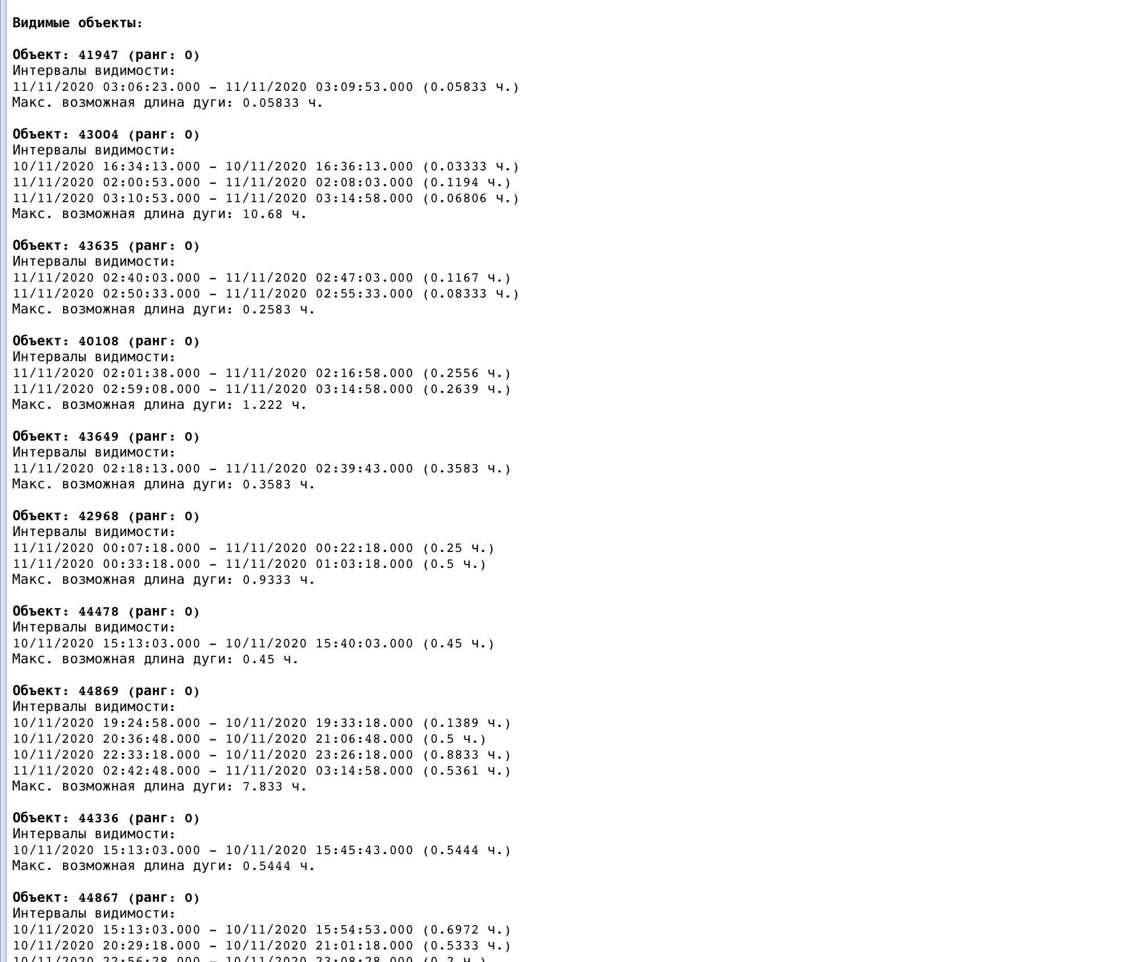

Рисунок 8. Не спланированные объекты

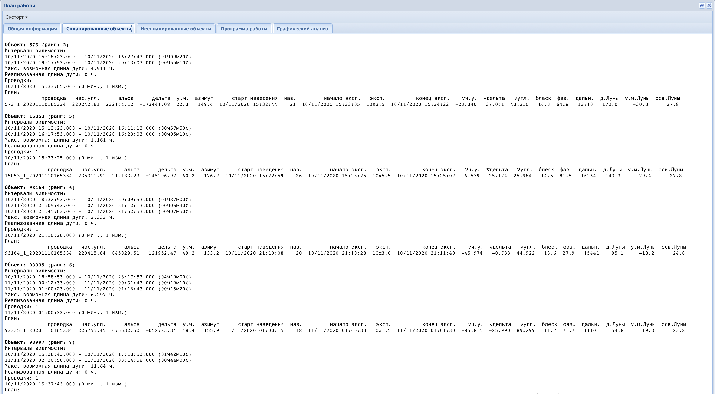

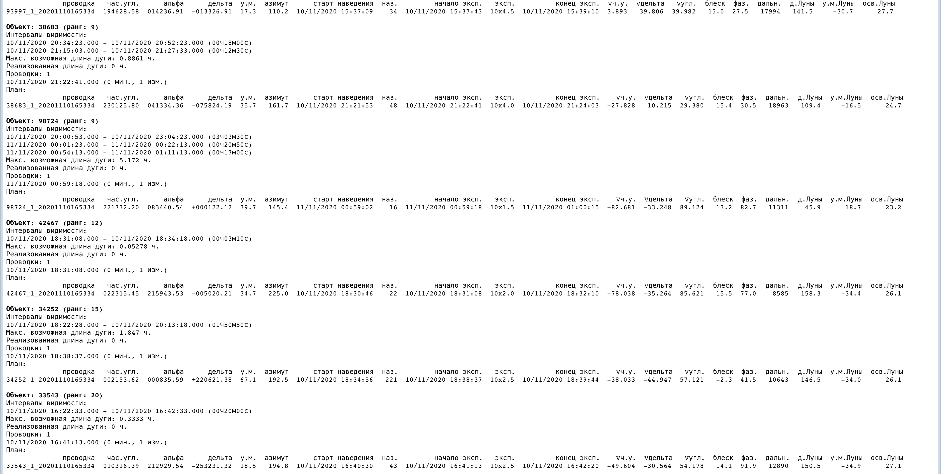

Рисунок 9. Спланированные объекты

На рис. 18 показан пример «Программа работы».

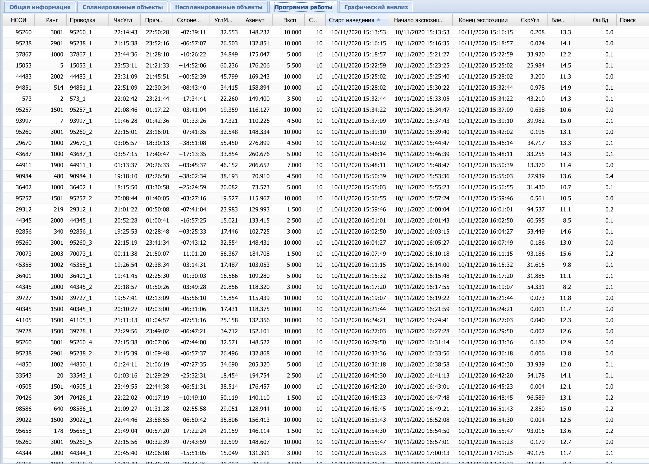

Рисунок 10. Программа работы

На рис. 11 показан пример «Графический анализ».

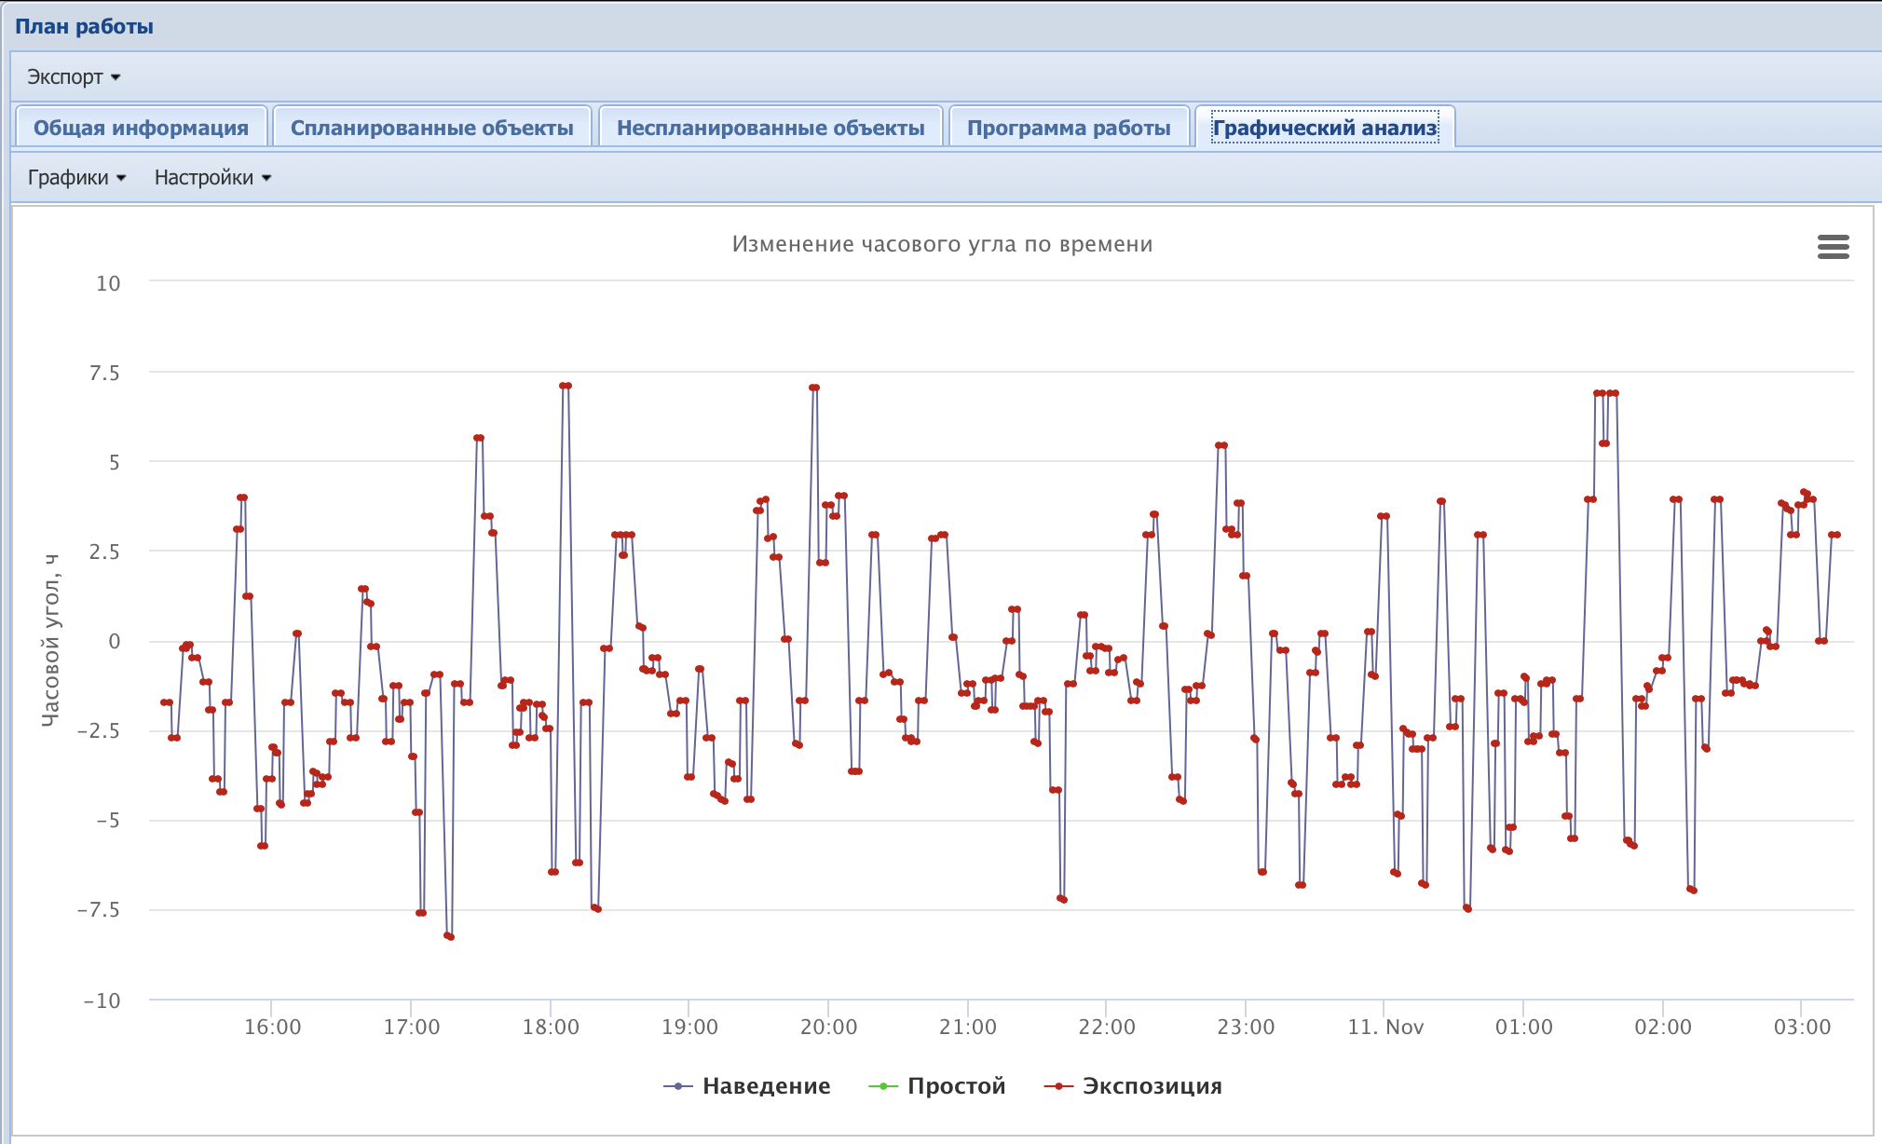

Рисунок 11. Графический анализ

На закладке «Графический анализ» могут быть отображены следующие графики:

1) Часовой угол от времени;

2) Прямое восхождение угол от времени;

3) Склонение от времени. Для включения или выключения графиков на закладке необходимо нажать на кнопку «Графики» и в открывшемся контекстном меня включить или выключить соответствующие маркеры отметки (рис. 12).

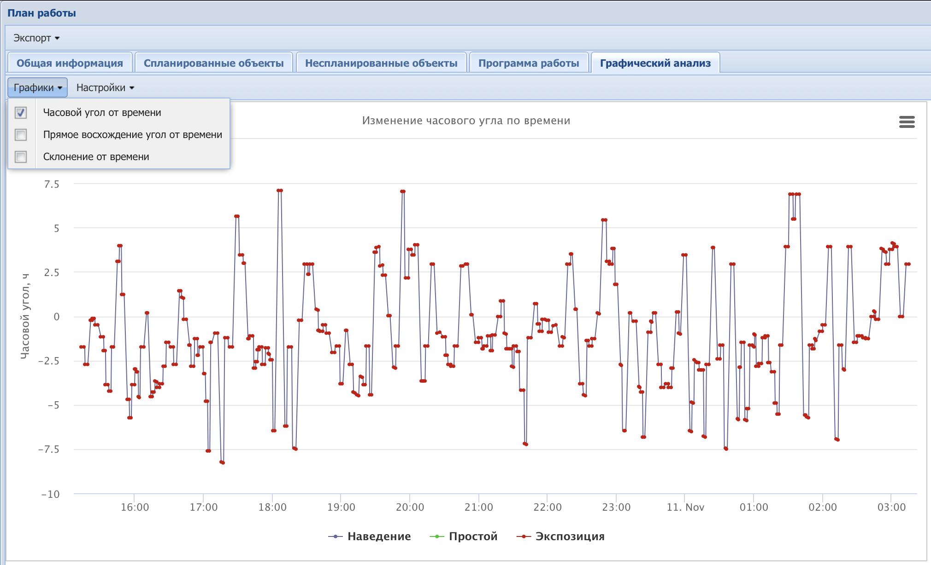

Рисунок 12. Маркеры графического анализа

По умолчания на закладке «Графический анализ» отображается только график «Часовой угол от времени». На рис. 13 показан графика «Прямое восхождение угол от времени».

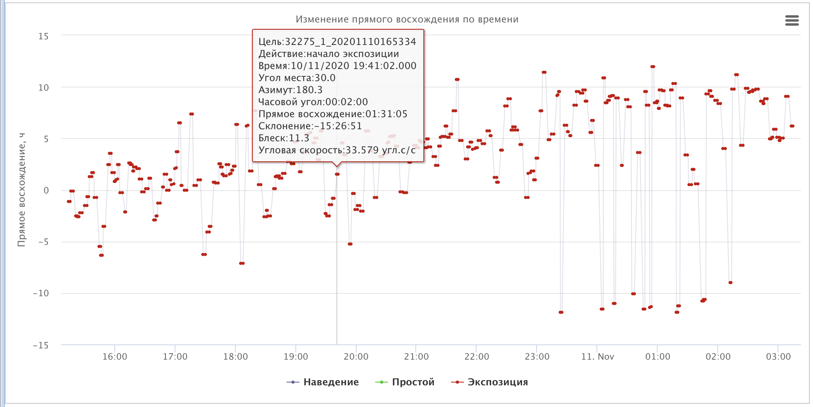

Рисунок 13. Прямое восхождение угол от времени

На рис. 14 показан графика «Склонение от времени».

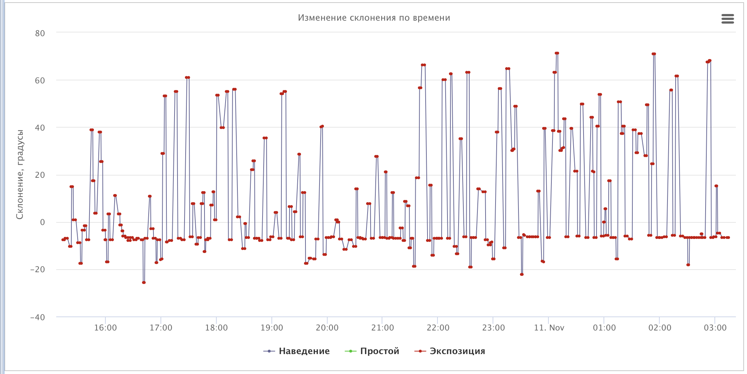

Рисунок 14. Склонение от времени

Размеры графиков (в пикселях) можно задать в контекстном меню, которое открывается при нажатии на кнопку «Настройки» (рис. 15).

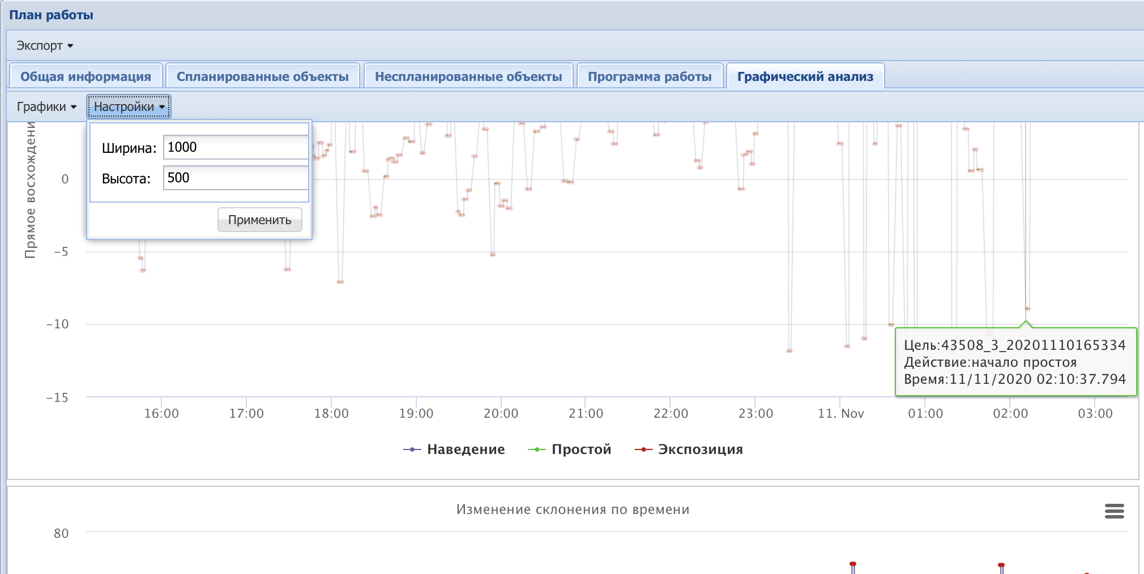

Рисунок 15. Размеры графика

Любой график можно распечатать на принтере или сохранить в растровом формате. Для это необходимо нажать на кнопку с тремя полосками в правом верхнем углу графика и выбрать соответствующий пункт в открывшемся контекстном меню (рис. 16).

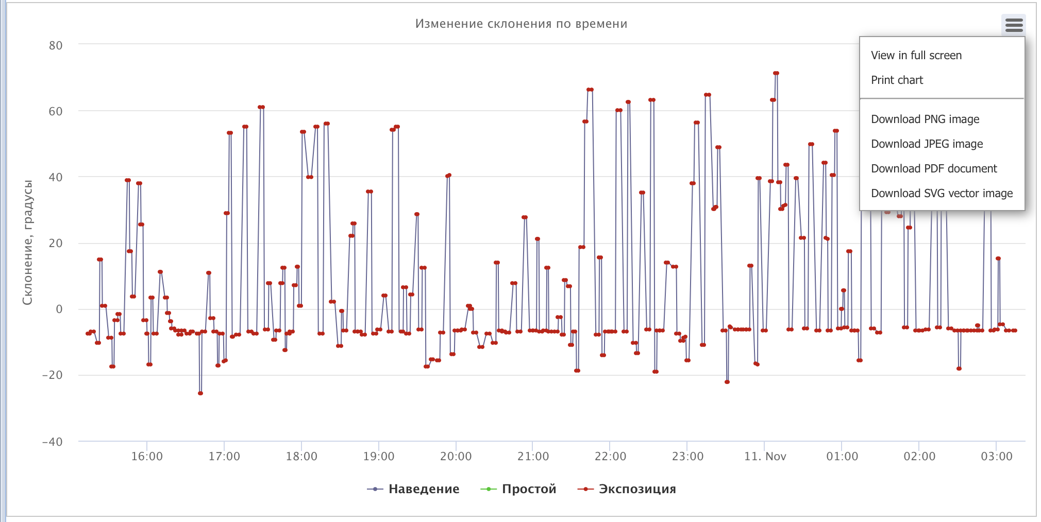

Рисунок 16. Экспорт изображения.

Для просмотра подробной информации по точкам на графике необходимо установить указатель мыши на соответствующую точку на графике. В результате этого действия на графике будет отображена подробная информация о точке. На рис 17, 18 показаны примеры подробной информации

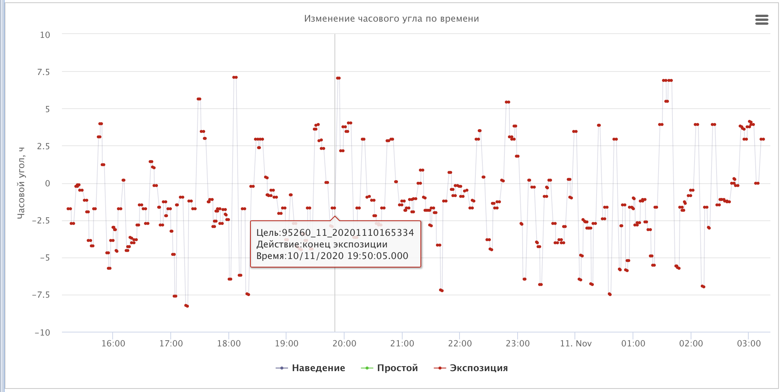

Рисунок 17. Данные с графиков

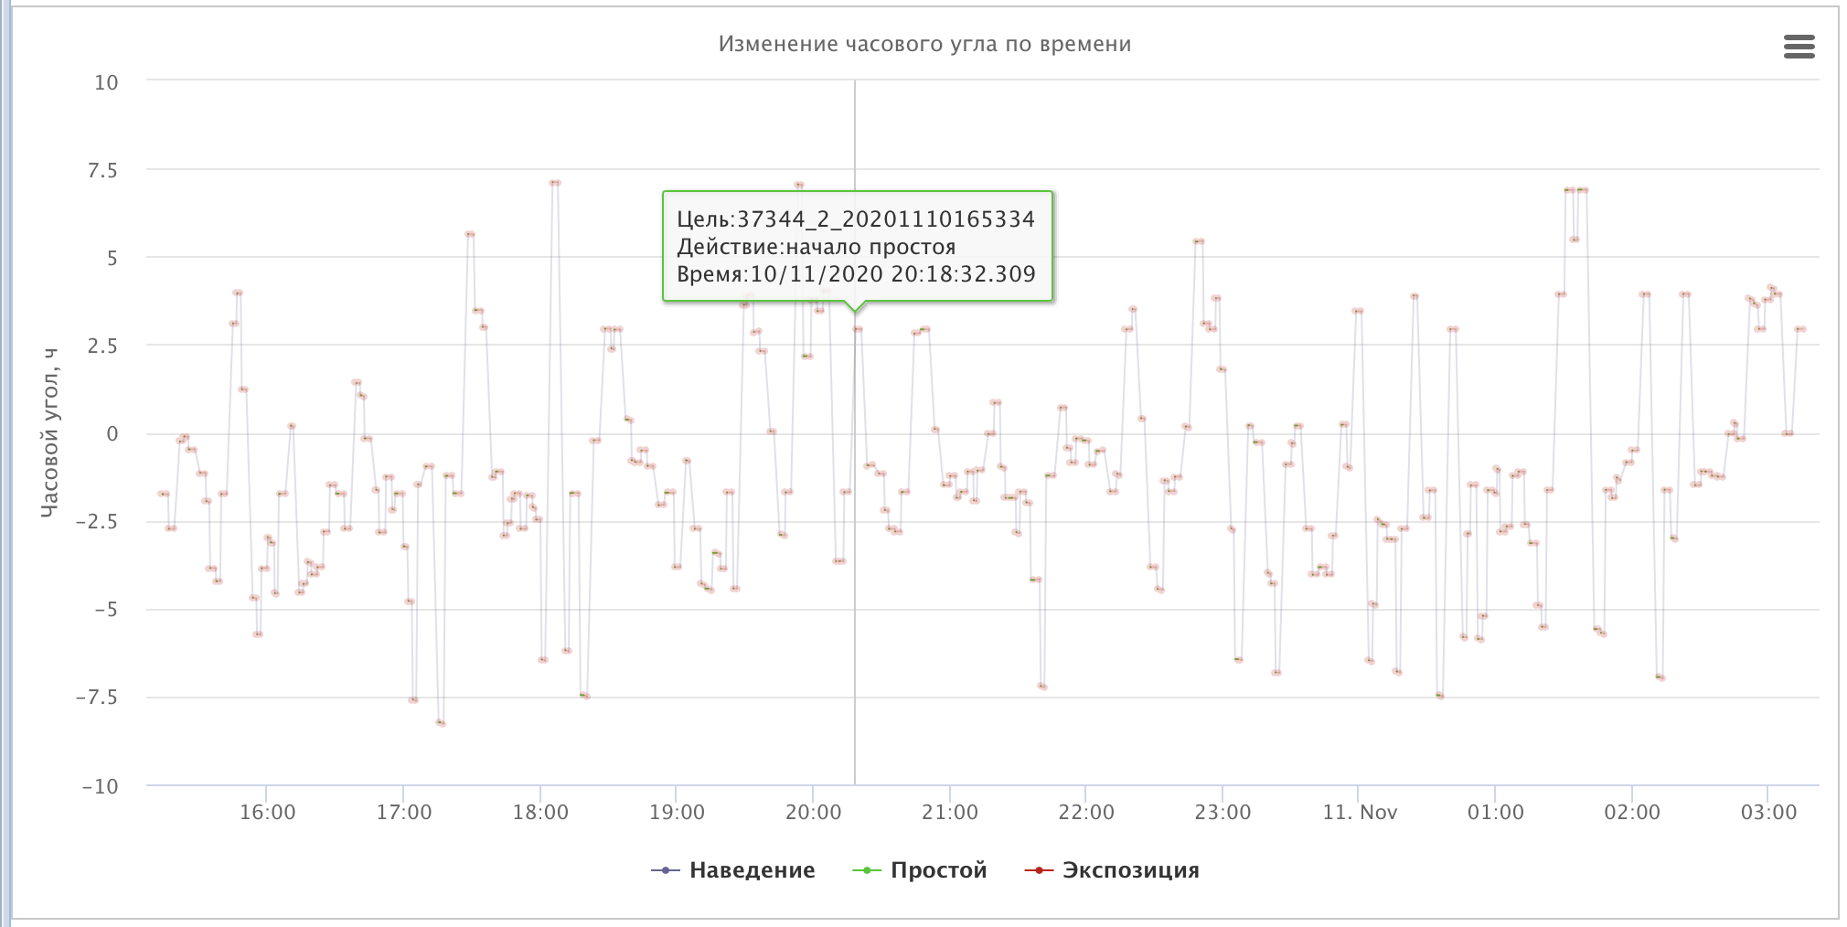

Рисунок 18. Начало простоя

## **Процедура интерактивного формирования плана работы измерительных средств**

Процедура предназначена для интерактивного формирования плана работы измерительного средства привлекаемых пунктов наблюдения и ЭОП. Для этого необходимо выполнить следующие действия:

1) Запустить программу, в открывшемся диалоговом окне аутентификации пользователя ввести логин пользователя, пароль и нажать на кнопку «ОК». В результате этого действия будет открыто диалоговое окно программы для выбора измерительного средства (рис. 26).

2) В диалоговое окно программы нажмите на кнопку раскрытия списка, выберите необходимое средство наблюдения и нажмите на кнопку «Выбрать». В результате этих действий на странице будет отображен список сформированных планов для выбранного средства.

3) Нажмите на кнопку «Новый план» и в открывшемся контекстном меню выберите пункт «Целеуказания». В результате этих действий будет открыто диалоговое окно программы для нового плана.

4) На панели «Интервал расчета» нажмите на кнопку «Интервал». В результате этого действия будет открыто контекстное меню.

5) В контекстном меню выберите пункт «Добавить». В результате этого действия на панель «Интервал расчета» будет добавлена пустая срока интервала.

6) Щелкните правой кнопкой мыши на пустой строке интервала и в открывшемся контекстном меню выберите пункт «Местная ночь». В результате этих действий будет открыто диалоговое окно для расчета местной ночи.

7) Если это необходимо измените значения в полях диалогового окна автоматически рассчитанные для текущего измерительного средства и нажмите на кнопку «Рассчитать». В результате этих действий на панели «Интервал расчета» появится интервал.

8) На панели «Список объектов» нажмите на кнопку «По умолчанию». В результате этого действия панель со списком объектов будет окрашена в серый цвет.

9) Если это необходимо, измените и/или включите необходимые параметры плана наблюдения на панелях «Условия видимости», «Параметры наведения и съемки», «Длительность экспозиции» и «Ограничения зон планирования», а затем нажмите на кнопку «Создать». В результате этих действий откроется окно с ходом выполнения процесса планирования. После окончания расчета в конце появится надпись «Задача завершена»

10) Нажмите на кнопку «Закрыть». В результате этого действия окно закроется и появится сформированный план работы измерительного средства.

Для формирования плана работы был выбран список «по умолчанию». Также можно сформировать собственный список. Для этого на панели необходимо выбрать пункт меню «Список» и в открывшемся подменю выбрать пункт «Получить актуальный список».

В результате этих действий на панель будет добавлено два списка. Для расчета плана необходимо оставить включенным один из двух маркеров.

Для того чтобы открыть созданный список объектов необходимо на панели «Списки объектов» дважды щелкнуть правой кнопкой мыши на соответствующем списке. В результате этих действий будет открыто окно со списком объектов.

Для того чтобы исключить объекты из актуального списка необходимо выключить маркеры отметки перед объектами. Для того чтобы изменить параметры объектов в списке необходимо выполнить следующие действия:

1) Щелкнуть на объекте в списке правой кнопкой мыши. В результате этого действия будет открыто контекстное меню.

2) В контекстном меню выберите пункт «Параметры планирования». В результате этого действия будет открыто диалоговое окно для изменения параметров.

3) В диалоговом окне программы измените необходимые параметры и нажмите на кнопку «Сохранить». В результате этих действий параметры планирования для выбранного объекта будут изменены и диалоговое окно будет закрыто.

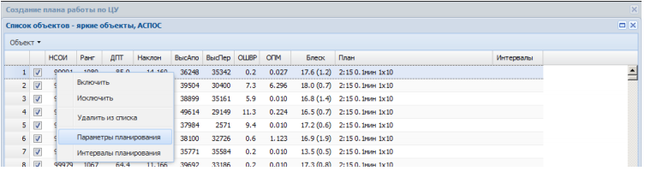

Рисунок 19. Параметры планирования

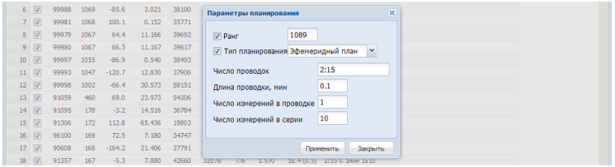

Рисунок 20. Параметры планирования

Можно сформировать свой собственный список объектов. Для этого необходимо выполнить следующие действия:

1) Щелкнуть левой кнопкой мыши на меню «Список» и в открывшемся подменю выбрать пункт «Новый список». В результате этих действий в панель будет добавлен пользовательский список.

2)Дважды щелкнуть левой кнопкой мыши на строке пользовательского списка. В результате этих действий будет открыто окно с пустым перечнем объектов.

3) Щелкнуть левой кнопкой мыши на пункте меню «Объект» и в открывшемся подменю выбрать пункт «Добавить объект». В результате этих действий будет отображено диалоговое окно добавления объекта.

4) Задайте необходимые значения в диалоговом окне и нажмите на кнопку «Применить». В результате этих действий диалоговое окно закроется и в списке появится объект.

5) Добавьте в список другие необходимые объекты нажмите на кнопку «Закрыть».

## **Процедура просмотра архива планов работы измерительного средства**

Процедура предназначена для просмотра ранее сформированных планов. Для просмотра архивного списка измерений необходимо нажать на кнопку «Архив». В результате этого действия будет открыто окно со списком архивных планов (рис. 21).

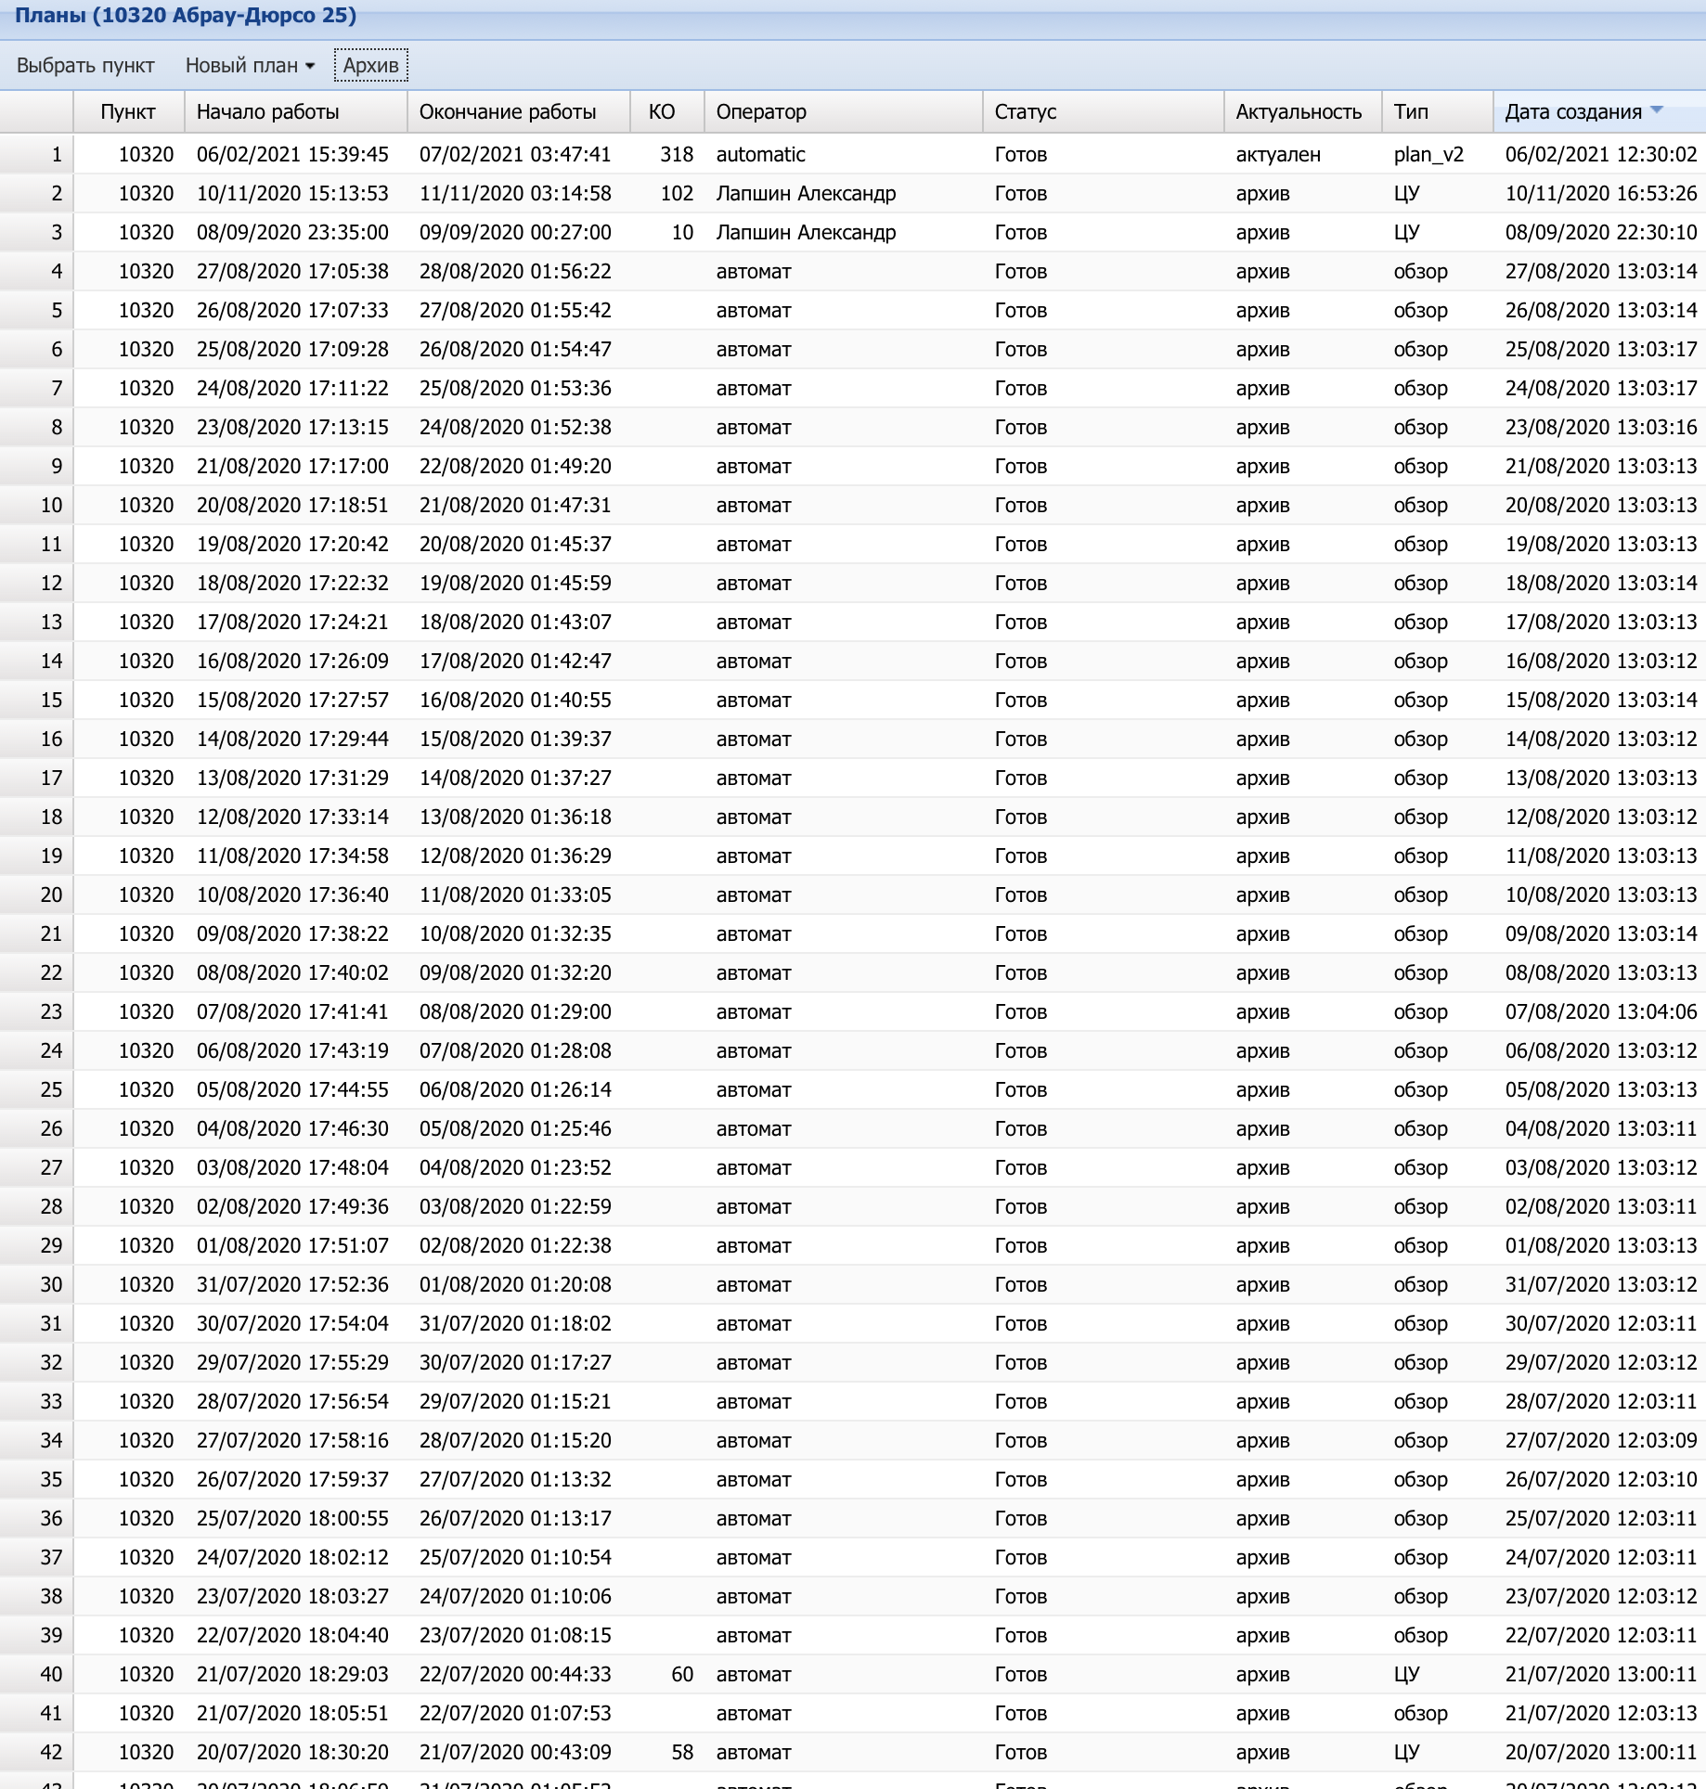

Рисунок 21. Просмотр архива планов

Список архивный список планов работы измерительных средств может быть отсортирован по любому столбцу. Для этого необходимо щелкнуть правой кнопкой мыши на названии столбца. В результате этого действия список будет отсортирован по возрастанию в выбранной колонке и с права от названия столбца появится треугольник с вершиной, направленной вверх. Повторное нажатие на заголовке той же колонки приведет к тому, что список будет отсортирован по убыванию в текущей колонке и вершина треугольника будет наплавлена вниз.

# ИССЛЕДОВАТЕЛЬСКАЯ ЧАСТЬ

## **Решение задачи оптимального планирования**

В современных условиях эффективное осуществление космической деятельности невозможно без качественного решения задач контроля космического пространства. В перспективе уровень требований к качеству информационного обеспечения космической деятельности будет неуклонно возрастать. Как свидетельствует практический опыт, одним из определяющих условий эффективного контроля космического пространства является возможность рационального использования потенциала информационных средств, способных осуществлять обнаружение космических объектов и получение координатной и некоординатной информации по ним [2, 3].

Теоретическую основу оптимального планирования информационных средств для решения совокупности задач контроля космического пространства составляет комплекс методов поиска космических объектов по неточной априорной информации [2, 3].

Практическая реализация методов оптимального планирования информационных средств осуществлена в рамках методов линейного и динамического программирования.

Одним из частных направлений развития технологических, программно-алгоритмических и технических аспектов системы контроля космического пространства может являться поиск путей реализации известных методических решений в рамках инструментов современных информационных технологий.

В частности, учитывая важность задач планирования применения средств контроля, целесообразно оценить возможность и продуктивность переноса известных решений методов оптимального целераспределения [1-3], реализованных в концепции динамического программирования, на технологии объектно-ориентрованного программирования.

В этой связи представляет практический интерес программная реализация метода оптимального планирования применения разнотипных информационных средств по множеству космических объектов, имеющих как различные орбитальные характеристики, так и представляющих различный интерес с точки зрения системы контроля. Формализация известной задача оптимизации планирования и формирование исходных данных для её решения могут быть представлены следующим образом [1-3].

Планирование должно осуществляться на основании априорных оценок возможностей каждого их информационных средств по обслуживанию множества космических объектов (КО). Результаты оценки могут быть представлены массивом возможностей обслуживания (МВО) [1]:

$$M = \{(k, i_{k}, j_{k}, p_{k}, t_{k}, b_{k})\},$$

где k– номер элемאе нта МВО (номер момента обслуживания),

$k∈Ks, Ks = \left\{1, …, K\right\};$

$i_{k}$– номер КО, $i_{k}∈I_{s}, I_{s}=\{1, …,I\}$

$j_{k}$– номер используемого для обслуживания информационного средства, $j_{k}∈J_{s}, J_{s}=\{1, …,J\}$

$p_{k}$– вероятность обслуживания (вероятность получения с заданным качеством требуемой информации о КО $i_{k}$);

$t_{k}$– момент времени, в который будет осуществляться обслуживание КО $i_{k}$.

$b_{k}$– ресурс, расходуемый информационным средством $j_{k}$ при обслуживании КО $i_{k}$.

Решение оптимизационной задачи [2, 3] состоит в определение плана X

обслуживания множества КО:

$$X = (x1, ..., xK),$$

где $x_{k}$– переменная, принимающая значение 1, если момент обслуживания с

номером k включается в план, и 0, если не включается.

Для построения плана, с учетом задачи исследований, необходимо оптимизировать целевую функцию, представленную взвешенным математическим ожиданием числа обслуживаемых КО [2, 3]

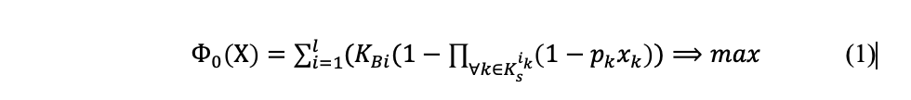где Kbi– коэффициент важности КО *i*.

Оптимизация выполняется при следующих условиях. Ограничение на ресурс

где *Sj* – ресурс информационного средства *j*.

Ограничение на время: для любых $k∈K_{s}$ и $k'∈K_{s}$, удовлетворяющих следующим условиям



должно выполняться хотя бы одно из следующих неравенств

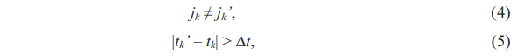

где ∆*t* – интервал, необходимый для восстановления готовности информационного средства к очередному обслуживанию.

Ограничение на количество обслуживаний одного и того же КО



где μ*i* – максимальное количество обслуживаний КО *i*.

Задача (1)–(6) относится к классу задач дискретной оптимизации [2-4], причем их решение представляется целесообразным в рамках комбинаторных методов [2-4, 6]. Комбинаторная оптимизация – отыскание среди структурированного конечного множества альтернатив наилучшего (относительно заданного критерия) подмножества объектов. Структурные особенности заданного конечного множества служат исходной предпосылкой для построения некоторого системно упорядоченного метода решения задачи, который используется вместо прямого перебора и сравнения всех альтернативных вариантов [2-3].

Большую часть комбинаторных методов образуют методы типа ветвей и границ. Одним из перспективных направлений в их развитии является именно использование специфики решаемых задач. Наиболее перспективными считаются гибридные методы, основанные на использовании различных подходов. Универсальность МВГ и их априорная алгоритмическая неопределенность допускают различные модификации, модернизации, комбинации с другими методами, подходами, приемами [2-4].

Общеизвестно, что почти всегда найдется специальный метод решения, который окажется для данной задачи более эффективным, чем общий метод решения. Фактически же общий метод, адаптированный к структурным особенностям задачи, обычно представляет пример более эффективного специального метода, а эффективность конкретного алгоритма зависит от его эвристической насыщенности [2-3].

Применительно к рассматриваемой задаче (1) – (6) правила ветвления, основное и дополнительное правила отсечения, а также комбинаторные алгоритмы, реализующие поиск экстремума неполным перебором, изложены в [2-4]. Особенностью их программной реализации является использование процедурного подхода.

Основные построения модернизируемого комбинаторного алгоритма предполагают максимизацию целевой функции (1) проводить в два этапа.

На первом этапе производится выбор метода декомпозиции, т.е. способа формирования плана. Список КО L предварительно упорядочивается по убыванию коэффициента важности:

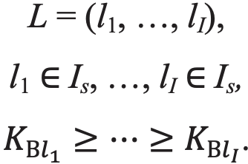

(8)

Процедура построения плана первым методом декомпозиции в качестве параметра использует номер $q∈I_{s}$ КО в списке L, с которого начнется построение плана, и предполагает следующие действия.

1. Инициализируются переменные, необходимые для учета расхода ресурса

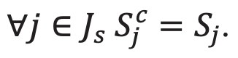

(8)

Всем переменным $x_{k}(k∈K_{s})$ присваиваются нулевые значения, переменная q’ принимает значение равное q.

1. Для текущего КО $r\left(r=l_{q'}\right)$ предпринимается попытка включить в план максимальное число моментов обслуживания $μ_{r}$, причем их просмотр производится в порядке убывания вероятности обслуживания. Очередной просматриваемый момент обслуживания $d(d∈K_{s}, x_{d}=0)$ проверяется на ограничение ресурса $S_{jd}^{c}-b_{d}≥0$ и по времени: для любых $k^{'}∈K_{s}$, удовлетворяющих условию $x_{k}^{'}≠0$, должно выполняться хотя бы одно из следующих неравенств: $j_{d}≠j_{k}$ или $\left|t_{k}^{'}-t_{d}\right|>∆t$

Если проверка ограничений оказалась успешной, то переменной $x_{d}$ присваивается значение 1 (момент d включается в план) и учитывается расход ресурса

$$S_{jd}^{c}=S_{jd}^{c}-b_{d} (9)$$

1. Если просмотрены не все КО, то выбирается следующий КО из списка и производится переход на шаг 2. Номер следующего КО вычисляется по формуле 10

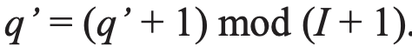

(10)

Если просмотрены все КО, то вычисляется целевая функция (1) и работа процедуры заканчивается. Изложенный алгоритм дает хорошее приближение при малой жесткости временных ограничений, заданных формулами (3), (4), (5), и существенно неравных коэффициентах важности. При увеличении жесткости временных ограничений возрастает погрешность приближенного решения, получаемого первым методом декомпозиции. Это обусловлено следующим фактом: чем сильнее ограничения, тем «дороже» каждое назначение обслуживания. Т.е. при включении обслуживания текущего КО в план существенно ограничиваются возможности обслуживаний, следующих за текущим КО. Чтобы повысить точность получаемого решения при высокой жесткости временных ограничений используется второй метод декомпозиции. Процедура построения плана вторым методом аналогична описанной выше. Отличие ее состоит в том, что выполняется множество обходов списка КО L, начиная с КО q. При этом в одном обходе производятся попытки назначить каждому КО только по одному моменту обслуживания. Работа процедуры заканчивается, когда не остаётся моментов, которые еще можно добавить в план. Выбор метода декомпозиции (первый этап) осуществляется следующим образом. При помощи каждой из процедур, описанных выше, строится план (параметр q равен 1 для обеих процедур). Затем сравниваются значения целевых функций. Выбирается тот метод декомпозиции, который обеспечил получение лучшего результата. План, полученный этим методом, фиксируется. На втором этапе максимизации значения целевой функции происходит формирование выбранным методом декомпозиции планов для q = 2, …, I. Из этих планов и плана, зафиксированного на первом этапе, выбирается тот, значение целевой функции для которого максимально. Данный план и считается оптимальным. Программная реализация алгоритма оптимального планирования выполнена в рамках объектно-ориентированного подхода. При проектировании системы классов учитывался тот факт, что задачи оценки возможностей информационных средств, расчета оптимального плана и применения группировки информационных средств в соответствии с этим планом неразрывно связаны между собой и должны представлять собой одну подсистему – подсистему управления информационными средствами. На рисунке изображены классы, необходимые для решения задачи построения оптимального плана. 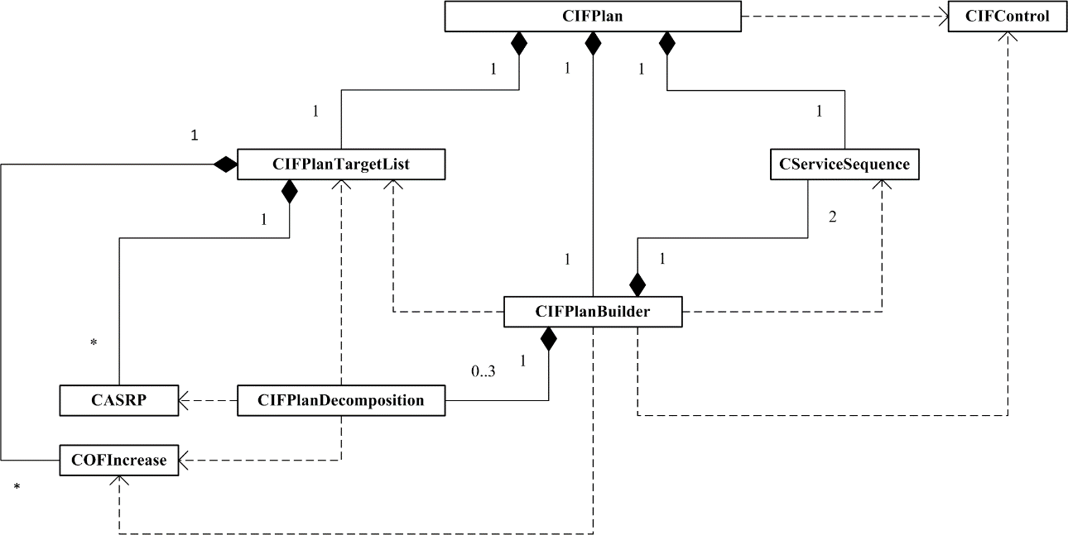

Рисунок 28. Модель класса CIFPlan.

Класс CIFPlan представляет собой всю систему управления информацией. Этот класс CIFControl является единственным единым устройством управления временем обслуживания, содержащим информацию об управлении ресурсами, проверяет их состояние и создает частный спектр сервисных функций. Список описывается классом CIFFlanTargetList. Каждая рутинная работа хранится в этом списке (в ожидании обслуживания или полного обслуживания) функций поставщика услуг частного массива. Кроме того, каждый соответствует своему объекту класса COFIncrease. Этот объект хранит вероятность АА для каждого момента обслуживания, включенного в сгенерированный план. Cifflandecomposition управляет порядком списка в зависимости от используемого метода декомпозиции. Класс CServiceSequence представляет план обслуживания. Класс Cifflanbuilder является основным классом системы планирования. Его единственная функция-разработать оптимальный план. Задача (1)–(6) передача объектно-ориентированных программ не учитывает два важных фактора. Первым фактором является зависимость продолжительности восстановления от параметров движения судна и типа информационных средств. В текущей версии постановки задачи (5) одно и то же время восстанавливается за все виды денег и все. Факторы, которые в понедельник являются новостным каналом связи. То есть при разработке плана, способного обеспечить несколько вещей одновременно информационным носителем в зависимости от количества каналов, необходимо учитывать. Итак, добавить направление развития-это улучшить алгоритм в том направлении, которое учитывается на элементах. Общая постановка этой проблемы-это также изменение классовой системы, это необходимо.

Таблица 3.1

|  |  |  |
| --- | --- | --- |
| Количество объектов\метод | С оптимизацией (%наблюдаемости) | Без оптимизации (%наблюдаемости) |
| 100 (без ранжирования) | 99,38 | 93,94 |
| 100 (с ранжированием) | 94,61 | 87,68 |
| 3000 (без ранжирования) | 96,78 | 91,47 |
| 3000 (с ранжированием) | **89,64** | **84,41** |
| 10000 (без ранжирования) | **93,92** | **85,02** |
| 10000 (с ранжированием) | **88,07** | **74,31** |

Из приведенных выше испытаний можно сделать вывод, что необходимо использовать алгоритм оптимизации в связи с тем, что он значительно повышает время, когда средство может быть использовано. Это хорошо видно, как на небольшом количестве объектов без использования системы рангов, так и при большом количестве с использованием рангов.

## **Решение задачи оптимального выполнения алгоритма**

В связи с тем, что выполнению алгоритма необходимо большое количество ресурсов, следует постараться оптимизировать время работы.

При выборе языка программирования непосредственно для реализации алгоритма создания плана выбор пал на 3 самых быстрых и самых распространенных языка: Java, Python и С++. Между языками был проведен анализ в скорости выполнения.

В связи с тем, что объем данных колоссальный, нужен язык, который быстрее всего будет обрабатывать полученный массив данных. 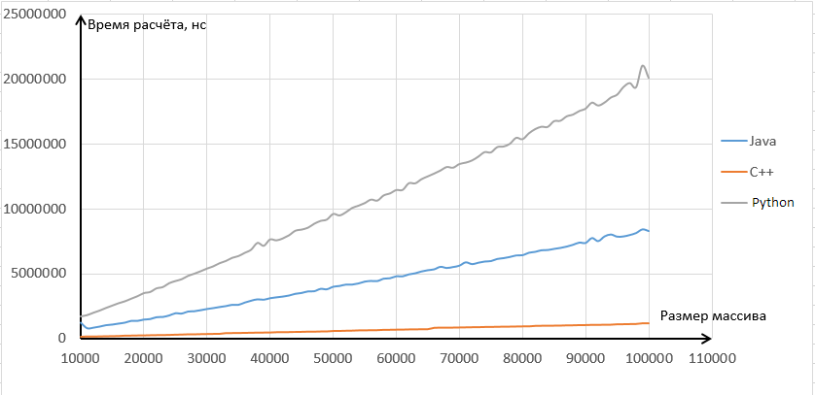

На основе проведенного эксперимента можно сделать вывод, что для реализации данного алгоритма лучше всего использовать язык С++, так как при не самом мощном вычислительном сервере можно будет довольно быстро составлять планы, задействуя при этом не все ресурсы и не останавливая другие процессы.

## **Выбор алгоритма нахождения кратчайшего пути**

Для решения задачи планирования необходимо научить систему строить оптимальный план. Поэтому одна из основных целей - построение пути. Задача построения оптимального списка космических объектов очень схода с задачей построения оптимального маршрута. Для этого определены несколько алгоритмов, которые позволяют их находить. Суть задачи – выбор алгоритма, который позволит строить наиболее оптимальные планы (имеющие максимальную плотность, минимальное время простоя и максимально полезное время загрузки). Задачи распределения ресурсов возникает очень остро в области планирования работы, как телескопов, так и других программных средств. Характер распределения ресурсов может быть различным в зависимости от рассматриваемой прикладной области и конкретной задачи.

В предметной области сетей связи, данная задача является одной из приоритетных, так как ее решение напрямую влияет на поддержание работоспособного состояния сети телескопов. В общем случае она сводится к построению маршрута с посещением опорных точек. В процессе решения задачи распределения ресурсов сети связи можно выделить несколько основных этапов: выявление свободных ресурсов, построение кратчайшего маршрута подключения абонента, проверка соблюдения всех требований, принятие окончательного решения. Наиболее сложными из этих этапов являются второй и третий. На этапе построения кратчайшего маршрута возникают сложности с тем, что в случае территориально распределенной сети связи, с большим количеством узлов связи и точек коммутации, без использования средств вычислительной техники вероятность получения оптимального маршрута значительно снижается. Использование не рациональных маршрутов может привести как к отказу в облуживании будущим абонентам, в связи с отсутствием свободных ресурсов, так и к дополнительным материальным и трудовым затратам. Также, немаловажным этапом является проверка маршрута на соблюдение всех предъявляемых требований. Сложность состоит в том, что линии связи, из которых состоит сеть связи, характеризуется множеством факторов, которые необходимо учитывать. В противном случае несоблюдение установленных требований может привести к отказу в предоставлении услуг связи абоненту или к снижению качества предоставляемых услуг.

В настоящее время решение данной задачи в сфере сетей связи имеет слабую степень автоматизации. Выработка и принятие решений происходит с использованием эвристических методов, основанных на профессиональном опыте участников системы управления. Такие решения носят преимущественно субъективный характер. В век информационных технологий существует необходимость снизить влияние субъективного фактора на качество принимаемых решений. В сфере управления сетью связи этого можно достичь, разработав алгоритм распределения ресурсов сети связи, который будет удовлетворять всем предъявляемым требованиям и соответствовать специфике предметной области.

Благодаря прикладной универсальности теория о нахождении кратчайшего пути в графе в настоящее время интенсивно развивается и используется в различных областях науки и техники, например в картографических сервисах, для прокладки трассировки электрических соединений на кристаллах микросхем и на печатных платах, в системах коммутации информационных пакетов в сети Internet и т.д.

Сеть связи можно представить графовой моделью. В качестве вершин выступает множество точек коммутации, а дуг — множество линий связи. Структура графа может меняться в результате воздействия факторов различного характера. Пример подобного графа приведен на рис. 4.

Перед тем, как перейти к синтезу оригинального алгоритма, необходимо провести анализ существующих алгоритмов поиска кратчайшего пути в графе и выявить их сильные и слабые стороны.

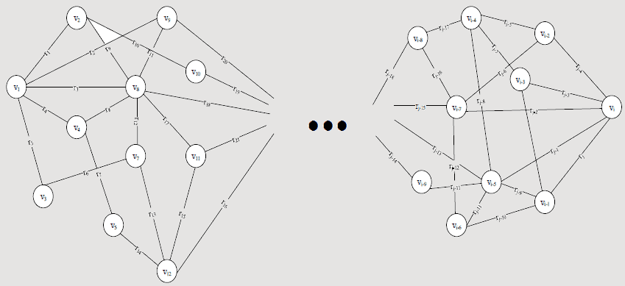 Рис. 4. Графовая модель сети связи  
*vi, {i=1..n}* — множество вершин графа; *rj, {j=1..m}* — множество ребер графа.

Рассмотрим несколько наиболее популярных алгоритмов поиска кратчайшего пути в графе:

* алгоритм Дейкстры;
* алгоритм Беллмана-Форда;
* алгоритм поиска А\*;
* алгоритм Флойда-Уоршелла;
* алгоритм Ли (волновой алгоритм).

#### **Алгоритм Дейкстры**

Самый известный и широко распространенный алгоритм. Был разработан голландским ученым Эдсгером Дейкстрой в 1959 году и используется для нахождения пути в графе из одной вершины до всех остальных. Алгоритм работает исключительно для графов с ребрами положительного веса. Вычислительная сложность алгоритма — *O(n2+m)* [Алексеев, 2005; Кормен, 2006].

Данный алгоритм считается одним из самых простых. Он хорошо выполняется в графах с небольшим количеством вершин. В случае с сетью связи, количество вершин в графе может доходить до нескольких тысяч. Тогда использование данного алгоритма не будет являться оптимальным выбором для решения задачи построения трассы подключения абонента сети связи. Также, недостатком алгоритма Дейкстры в нашем случае является то, что он ищет кратчайшие пути от одной вершины графа до всех остальных.

Алгоритм Дейкстры работает с моделями, в которых расстояния между точками могут быть разными.

По этой причине прокладчик пути выбирает сначала путь по тропинке, и только в конце сворачивает в снег.

От поиска в ширину алгоритм Дейкстры отличает пара моментов. Кроме сохранения уже проверенных точек, сохраняется ещё и количество шагов, потраченных на то, чтобы добраться до них. Точки исключаются из последующей проверки не тогда, когда были уже проверены, а только в случае, если предыдущий найденный путь до неё занимал меньшее количество «шагов». Точки в списке рассматриваются не по порядку, сначала выбираются те, до которых меньше идти.

Алгоритм:

1. Помещаем стартовую точку и расстояние до неё в виде «0» в список «на проверку» и в список «исследованное».
2. Выбираем из списка «на проверку» точку с самым маленьким расстоянием до неё, удаляем её из списка.
3. Находим все соседние доступные точки и суммируем расстояние от выбранной точки до них с расстоянием до выбранной точки. Добавляем эту информацию в список «текущий».
4. Выкидываем из списка «текущие» точки из списка «исследованное», расстояние до которых больше, чем значение расстояния в списке «исследованное».
5. Список «на проверку» очищаем и помещаем туда все точки из списка «текущее». Эти же точки помещаем в список «исследованное». Текущий список тоже очищаем.
6. Повторяем алгоритм с шага 2, пока не будет найдена конечная точка или все доступные точки не будут проверены (то есть список «на проверку» окажется пустым).

#### **Алгоритм Беллмана — Форда**

Это алгоритм поиска кратчайшего пути во взвешенном графе, который находит путь от одной вершины до всех остальных. В отличие от алгоритма Дейкстры, алгоритм Беллмана-Форда допускает наличие в графе ребер с отрицательным весом. Был предложен независимо американцами Ричардом Беллманом и Лестором Фордом. Вычислительная сложность алгоритма — *O(n2×m)*.

Данный алгоритм находит кратчайшие пути от одной вершины графа до всех остальных. Условие нашей задачи — нахождение рационального пути между двумя точками сети связи. Избыточная информация о дополнительных маршрутах будет использовать дополнительные ресурсы вычислительной машины Алгоритм использует полный перебор всех вершин графа, что приведет к большой потере времени и займет больший объем памяти вычислительной машины.

Алгоритм Форда-Беллмана позволяет найти кратчайшие пути из одной вершины графа до всех остальных, даже для графов, в которых веса ребер могут быть отрицательными. Тем не менее, в графе не должно быть циклов отрицательного веса, достижимых из начальной вершины, иначе вопрос о кратчайших путях является бессмысленным. При этом алгоритм Форда-Беллмана позволяет определить наличие циклов отрицательного веса, достижимых из начальной вершины.

Алгоритм Форда-Беллмана использует динамическое программирование. Введем функцию динамического программирования:

F[k][i] — длина кратчайшего пути из начальной вершины до вершины i, содержащего не более k ребер.

Начальные значения зададим для случая k=0. В этом случае F [0] [start] = 0, а для всех остальных вершин i F[0][i] = INF, то есть путь, состоящий из нуля ребер, существует только от вершины start до вершины start, а до остальных вершин пути из нуля ребер не существует, что будем отмечать значением INF.

Далее будем вычислять значения функции F увеличивая число ребер в пути k, то есть вычислим кратчайшие пути, содержащие не более 1 ребра, кратчайшие пути, содержащие не более 2 ребер и т. д. Если в графе нет циклов отрицательного веса, то кратчайший путь между любыми двумя вершинами содержит не более ребра (- число вершин в графе), поэтому нужно вычислить значения F[n-1] [i], которые и будут длинами кратчайших путей от вершины start до вершины i).

Рассмотрим, как вычисляется значение F[k][i]. Пусть есть кратчайший маршрут из вершины start до вершины i, содержащий не более k ребер. Пусть последнее ребро этого маршрута есть ребро j-i. Тогда путь до вершины j содержит не более k-1 ребра и является кратчайшим путем из всех таких путей, значит, его длина равна F[k-1][j], а длина пути до вершины i равна F[k-1][j] + W[j][i], где W[j][i] есть вес ребра j-i. Дальше необходимо перебрать все вершины j, которые могут выступать в качестве предыдущих, и выбрать минимальное значение F[k-1][j] + W[j][i].

#### Алгоритм поиска A\*

Был разработан в 1968 году Питером Хартом, Нильсом Нильсоном и Бертрамом Рафаэлем. Данный алгоритм по сути является расширением алгоритма Дейкстры, но достигает более высокой производительности за счет введения в работу алгоритма эвристической функции.

Алгоритм А\* является алгоритмом поиска по первому наилучшему совпадению на графе, который находит маршрут с наименьшей стоимостью от одной вершины (начальной) к другой (целевой, конечной). Порядок обхода вершин определяется эвристической функцией расстояние + стоимость (обычно обозначаемой как *f(x)*) Эта функция — сумма двух других: функций стоимости достижения рассматриваемой вершины *(x)* из начальной (обычно обозначается как *g(x)* и может быть как эвристической, так и нет) и эвристической оценкой расстояния от рассматриваемой вершины к конечной (обозначается как *h(x)*). Функция *h(x)* должна быть допустимой эвристической оценкой, то есть не должна переоценивать расстояния к целевой вершине. Вычислительная сложность — *O(log(h(x))* [Кормен, 2006].

Данный алгоритм пошагово просматривает все пути, ведущие от начальной вершины в конечную, пока не найдет минимальный. С точки зрения требуемого результата, а именно нахождения кратчайшего маршрута между двумя точками графа, алгоритм А\* нам подходит. Но его недостатком является то, что, он осуществляет поиск среди всех вершин графа. В случае, если граф будет иметь большое количество вершин этот алгоритм будет являться неэффективным.

#### **Алгоритм Флойда — Уоршелла**

**Алгоритм Флойда (или Флойда-Уоршелла, Floyd–Warshall)** позволяет найти кратчайшее расстояние между любыми двумя вершинами в графе, при этом веса ребер могут быть как положительными, так и отрицательными. Данный алгоритм также использует идею динамического программирования.

Будем считать, что в графе вершин, пронумерованных числами от до. Граф задан матрицей смежности, вес ребра хранится в. При отсутствии ребра значение, также будем считать, что.

Пусть значение равно длине кратчайшего пути из вершины в вершину, при этом путь может заходить в промежуточные вершины только с номерами меньшими (не считая начала и конца пути). То есть — это длина кратчайшего пути из в, который вообще не содержит промежуточных вершин, то есть состоит только из одного ребра, поэтому. Значение равно длине кратчайшего пути, который может проходить через промежуточную вершину с номером 0, путь с весом может проходить через промежуточные вершины с номерами 0 и 1 и т. д. Путь с весом может проходить через любые промежуточные вершины, поэтому значение равно длине кратчайшего пути из в.

Алгоритм Флойда последовательно вычисляет, …, увеличивая значение параметра. Начальное значение -.

Теперь предполагая, что известны значения вычислим. Кратчайший путь из вершины в вершину, проходящий через вершины с номерами, меньшими, чем может либо содержать, либо не содержать вершину с номером. Если он не содержит вершину с номером, то вес этого пути совпадает с. Если же он содержит вершину, то этот путь разбивается на две части: и. Каждая из этих частей содержит промежуточные вершины только с номерами, меньшими, поэтому вес такого пути равен. Из двух рассматриваемых вариантов необходимо выбрать вариант наименьшей стоимости, поэтому:

#### **Алгоритм Ли (волновой алгоритм)**

Ли разработал этот алгоритм в 1961 году при формализации алгоритмов трассировки печатных плат. В основном используется при компьютерной разводке печатных плат, соединительных проводников на поверхности микросхем. Другое применение волнового алгоритма — поиск кратчайшего расстояния на карте в компьютерных стратегических играх.

Алгоритм работает на дискретном рабочем поле (ДРП), представляющем собой ограниченную замкнутой линией фигуру, не обязательно прямоугольную, разбитую на прямоугольные ячейки, в частном случае — квадратные. Множество всех ячеек ДРП разбивается на подмножества: проходимые (свободные), т. е при поиске пути их можно проходить, «непроходимые» (препятствия), путь через эту ячейку запрещён, стартовая ячейка (источник) и финишная (приемник). Назначение стартовой и финишной ячеек условно, достаточно — указание пары ячеек, между которыми нужно найти кратчайший путь [Алексеев, 2005].

Алгоритм предназначен для поиска кратчайшего пути от стартовой ячейки к конечной ячейке, если это возможно, либо, при отсутствии пути, выдать сообщение о непроходимости. Вычислительная сложность — *O(n2)*.

Анализ особенностей построения и условий функционирования сети связи позволил определить ряд факторов, затрудняющих использование рассмотренных алгоритмов в качестве базовых при решении задачи оптимального распределения ресурсов сети связи.

Граф, описывающий структуру сети связи, имеет большое количество вершин. Для уменьшения объема вычислений целесообразно на предварительном этапе исключить из рассмотрения заведомо непригодные для решения конкретной задачи распределения ресурсы, выделив таким образом подграф, в пределах которого будет работать основной алгоритм поиска пути. Такой этап можно построить на основании алгоритма Ли. К тому же, данный алгоритм является наиболее пригодным с точки зрения наименьшей вычислительной сложности.

Работа алгоритма включает в себя три этапа: **инициализацию**, **распространение волны** и **восстановление пути**.

Во время инициализации строится образ множества ячеек обрабатываемого поля, каждой ячейке приписываются атрибуты проходимости/непроходимости, запоминаются стартовая и финишная ячейки.

Далее, от стартовой ячейки порождается шаг в соседнюю ячейку, при этом проверяется, проходима ли она, и не принадлежит ли ранее меченной в пути ячейке.

Соседние ячейки принято классифицировать двояко: в смысле окрестности Мура и окрестности фон Неймана, отличающийся тем, что в окрестности фон Неймана соседними ячейками считаются только 4 ячейки по вертикали и горизонтали, в окрестности Мура — все 8 ячеек, включая диагональные.

При выполнении условий проходимости и непринадлежности её к ранее помеченным в пути ячейкам, в атрибут ячейки записывается число, равное количеству шагов от стартовой ячейки, от стартовой ячейки на первом шаге это будет 1. Каждая ячейка, меченная числом шагов от стартовой ячейки, становится стартовой и из неё порождаются очередные шаги в соседние ячейки. При таком переборе будет найден путь от начальной ячейки к конечной, либо очередной шаг из любой порождённой в пути ячейки будет невозможен.

Восстановление кратчайшего пути происходит в обратном направлении: при выборе ячейки от финишной ячейки к стартовой на каждом шаге выбирается ячейка, имеющая атрибут расстояния от стартовой на единицу меньше текущей ячейки. Очевидно, что таким образом находится кратчайший путь между парой заданных ячеек. Трасс с минимальной числовой длиной пути, как при поиске пути в окрестностях Мура, так и фон Неймана может существовать несколько. Выбор окончательного пути в приложениях диктуется другими соображениями, находящимися вне этого алгоритма. Например, при трассировке печатных плат — минимумом линейной длины проложенного проводника.

|  |  |  |  |  |
| --- | --- | --- | --- | --- |
|  | Floyd | Dijkstra | Bellman-Ford | Очередь оптимизирована Беллман-Форд |
| Пространство сложности | O(N^2) | O(M) | O(M) | O(M) |
| Сложность времени | O(N^3) | O((M+N) logN) | O(NM) | O(NM) |
| применимый | Плотный график. Тесно связан с вершиной | Плотный график. Тесно связан с вершиной | Разреженный график. Тесные отношения со стороной | Разреженный график. Тесные отношения со стороной |
| Негативная сила | Может разрешить отрицательные силы | Не могу разрешить отрицательную силу | Может разрешить отрицательные силы | Может разрешить отрицательные силы |
| Отрицательная сторона | Может справиться | Не могу справиться | Может справиться | Может справиться |
| Определите, есть ли отрицательная петля веса | не может | не может | Можно определить | Можно определить |

Временная сложность алгоритма Дейкстры с оптимизацией кучи может достигать O (MlogN).

## **Выбор алгоритма нахождения кратчайшего пути**

Для оценки масштабов, объемов текстовой информации, с которой приходится работать организациям и компаниям, можно привести в пример базу правовых документов Министерства по чрезвычайным ситуациям, Министерство природных ресурсов и экологии РФ, Министерство труда и социальной защиты РФ (по заверению разработчиков, в ней на сегодняшний день содержится более 100 миллионов документов), а также различную издаваемую продукцию смежными министерствами и ведомствами по различным направлениям (в электронном хранилище хранятся более 3 миллионов экземпляров издаваемых в том числе и различными межведомственными комиссиями журналов, в каждом из которых содержатся десятки статей). Таким образом, объемы данных – колоссальные и справиться с их обработкой и обновлением (например, добавлением в базу оцифрованных копий старых научных статей, параллельно выставляя метки научных областей, к которым они принадлежат) с помощью исключительно людских ресурсов становится практически невыполнимой задачей. Здесь как раз и пригодятся методы машинного обучения.

В данной работе рассматривается прикладная задача классификации неструктурированного текста с помощью методов автоматизации, использующих методы машинного обучения. Задача: рассмотреть основные подходы в области решений рассматриваемой прикладной задачи, реализовать тестовый стенд и экспериментально оценить качество рассмотренных подходов.

На основе анализа статей по рассматриваемой тематике были выявлены следующие общепринятые шаги в задаче классификации текста:

1. Подготовка обучающего набора текстов: необходимо собрать наборы текстов и вручную разметить темы, к которым принадлежат данные тексты.
2. Вырезать из текстов так называемые стоп-слова – часто используемые слова, которые встречаются во всех текстах, и не несущих никакой информации о том, к какой теме принадлежит данный текст (например, союзные слова).
3. Разбить каждый текст на отдельные слова и нормализовать их (привести к нормальному виду, например, убрать ненужные приставки, перевести в именительный падеж и т.д.).
4. Преобразовать нормализованный текст в некоторый числовой вектор.
5. Обучить классификатор.
6. Для нового текста, который необходимо получить его класс, провести шаги 1-4.
7. Получить метку данного вектора с помощью, обученного на шаге 5 классификатора.

Рассмотрим этапы 4 и 5 более подробно:

#### **Преобразование текста в вектор признаков. Мешок слов.**

Каждому слову из тренировочного набора сопоставить некоторый неотрицательный идентификатор i, далее для каждого слова посчитать количество n его вхождений в jй-документ, после чего составить матрицу M (i, j) = n. Получаем на выходе сильно разреженную матрицу (с кучей нулей) и огромной размерности (как правило, количество уникальных слов достигают нескольких десятков тысяч).

На предыдущем шаге мы фактически получили количество вхождений слов в тексте. Но в более длинных текстах количество вхождений слов будет больше, поэтому сравнивать тексты разной длины будет попросту невозможно без перехода от количества вхождений к частоте вхождений (для наглядной демонстрации необходимости перехода к частотам можно взять текст X, и образовать из него текст Y, который есть конкатенация текста X с самим собой, тогда вектор признаков V(X) = ½ V(Y), то есть, V(X) и V(Y) могут довольно сильно отличаться по норме, хотя совершенно очевидно, что тексты должны принадлежать одной тематике).

Необходимо заметить, что в задачах классификации нетекстовой информации часто для сокращения пространства признаков (уменьшения размерности признакового пространства) используется следующий подход: фиксируются только те признаки, которые достаточно часто встречаются при классификации (в нашем случае должны были бы фиксироваться только наиболее часто встречаемые слова). Однако, на основании исследования работ по заданной тематике выяснилось, что данный подход плохо применим в нашей задаче. Предварительные эксперименты так же показали более низкое качество по сравнению с исходным (см. пункт с экспериментами).

#### **Латентный семантический анализ (LSA) + сингулярное разложение (SVD)**

Замечание: под SVD будет подразумеваться урезанный вариант (будут обрабатываться не все сингулярные значения, а только k наибольших, k является параметром, подбираемый экспериментально). Данный метод может применяться как способ преобразовать исходное пространство признаков, полученное с помощью мешка слов, в семантическое пространство признаков с существенно более низкой размерностью. Данное преобразование, помимо сокращения размерности пространства признаков, успешно борется с последствиями синонимии и многозначности (оба из которых означают наличие нескольких значений на одно слово), которые приводят к тому, что матрицы терм-документов становятся чрезмерно разреженными и имеют достаточно плохое сходство в соответствии с мерами, такими как косинус-мера сходства.

С математической точки зрения, урезанный SVD, применяемый к обучающему набору, осуществляет аппроксимацию матрицы термов X:

$$X≈X_{k}=U_{k}\sum_{k}{V_{k}}$$

где матрица $Σ-$ диагональная, $Σ_{ii}=\sqrt{λ_{i}}$, $λ_{i}$– собственные числа матрицы $X_{k}*X_{k}^{T}= X_{k}^{T}*X_{k}$. Сам алгоритм SVD-разложения матриц можно посмотреть в любом учебнике по линейной алгебре за первый курс.

После чего $U_{k}\sum_{k}^{T}{ }$ используется в качестве вектора признаков с *k* признаками. Тогда, чтобы преобразовать новую матрицу термов *Y*, полученную из обучающего набора, нам достаточно домножить ее справа на .Фактически, урезанный SVD очень похож на распространенный в задачах понижения размерности пространства признаков метод PCA, но в отличие от него, он работает непосредственно над матрицей термов, а не над матрицей ковариаций (заметим, что именно из-за последнего факта PCA не применима к рассматриваемой задаче – слишком уж большая вычислительная сложность у данного алгоритма).

#### **SVM+SGD**

Стохастический градиентный спуск (SGD) является простым, но очень эффективным подходом к обучению дискриминирующих линейных классификаторов с выпуклыми функциями штрафов, таких как метод опорных векторов и логистическая регрессия. Несмотря на то, что SGD был разработан достаточно давно, внимание на него в контексте широкомасштабного обучения обратили сравнительно недавно.

SGD успешно применяется для высоко размерностных и разреженных задач машинного обучения, часто используется в задачах текстовой классификации и обработки естественного языка. Классификаторы данного типа легко справляются с задачами, имеющими более 10 ^ 5 обучающих примеров и размерностью пространства признаков более 10 ^ 5.

Преимуществами стохастического градиентного спуска являются:

* эффективность (Пусть обучающая матрица будет размера *(n, p)*, и количество итераций будет *k*, тогда сложность будет равна $O(kn\overline{p})$, где $\overline{p}$– среднее число ненулевых элементов для каждого документа (столбца в матрице));
* простота реализации.

К недостаткам стохастического градиентного спуска можно отнести:

* требуется подбор ряда параметров, таких, как параметр регуляризации и число итераций;
* SGD чувствителен к масштабированию (приходится решать, как нормализовать вектора признаков).

С математической точки зрения задача линейных классификаторов имеет следующий вид:

Пусть у нас есть набор обучающих примеров $\left(x_{1},y_{1}\right),…,\left(x_{n},y_{n}\right)$, где $x_{i}∈R^{n}$ и $y_{i}∈\left\{-1,1\right\}$ (бинарная классификация!), тогда будем искать решающую функцию в виде $f\left(x\right)=w^{T}x+b$ с вектором параметров $w∈R^{m}$ (получается на этапе обучения модели) и некоторого смещения $b∈R$. Для принятия решения просто будем смотреть на знак этой функции при подстановке в нее нового вектора. Наиболее часто применимый на практике метод найти параметры – минимизировать регуляризованную тренировочную ошибку

$E\left(w,b\right)=\frac{1}{n}\sum_{i=1}^{n}{L\left(y_{i},f\left(x_{i}\right)\right)+αR(w)}$,

где *L* – функция потерь, которая меряет степень «некачественности» модели и *R* – функция штрафа, характеризующая сложность наблюдаемого процесса (чем он больше и стабильнее, тем соответственно реже могут происходить аномальные выбросы, тем больше можно ставить этот параметр), а $α>0$– просто какой-то неотрицательный параметр.

От выбора функции зависит тип классификатора, который мы получим на выходе:

* hinge loss – получим SVM;
* ln – логарифмическая регрессия;
* Наименьшие квадраты – ридж-регрессия.

В качестве обычно используют:

* L2-норму: (ромб);
* L1-норму: (сфера);
* Elastic Net: < 1 - l1\_ratio. (выпуклый ромб).

Сам SGD работает несколько хитрее, используя градиентный спуск: фиксируется некоторое начальное приближение, после чего для каждого вектора из обучающего набора осуществляется пересчет:

$$ω←ω-η(α\frac{∂R\left(ω\right)}{∂ω}+ \frac{∂L(ω^{T}x_{i}+b,y_{i})}{∂ω}$$

Аналогично осуществляется пересчет b, только без регуляризации может быть, как константой, так и некоторой хитрой функцией. Все, на что она влияет – это на скорость схождения к оптимальному решению.

Заметим, что данный классификатор – это бинарный классификатор, чтобы получилась многоклассовая классификация, комбинируются несколько бинарных классификаторов по схеме «один против всех».

#### **KNN**

Алгоритм K-ближайших соседей работает следующим образом: находятся k соседей, после чего точке присваивается наиболее распространенная среди соседей метка. Из плюсов:

* простая и прозрачная реализация;
* довольно быстро работает;
* можно дообучать.

Из минусов:

* не устойчива к шумам;
* приходится после обучения хранить всю обучающую выборку в памяти.

#### **Decision Tree**

Самый простой из представленных алгоритмов классификации. Представляет из себя обычное дерево решений. Часто применяется в виде ансамбля деревьев (так называемый Random Forest). Распространен во многих задачах классификации, за исключением текстовой классификации – изучение работ по заданной тематике и предварительные эксперименты показали его малую пригодность для рассматриваемой задачи (см. пункт с экспериментами).

#### **Multinomial Naive Bayes.**

Наивные методы Байеса представляют собой набор контролируемых алгоритмов обучения, основанных на применении теоремы Байеса с «наивным» предположением о независимости функции вероятности по каждой переменной. Фиксируя переменную-маркировку класса *у* и вектор переменных *x*, теорема Байеса переписывается в следующее соотношение:

$$P\left(y | x_{1}, … , x_{n}\right)= \frac{P\left(y\right)P\left(x_{1},…, x_{n}\right|y)}{P(x_{1} ,…, x_{n})}$$

Учитывая наше «наивное» предположение о независимости

$$P\left(x_{i} | y, x_{1}, … , x_{i-1}, x_{i+1}, …,x_{n}\right)= P\left(x_{i}\right|y)$$

исходное выражение можно упростить к следующему виду:

$$P\left(y | x_{1}, …, x_{n}\right)= \frac{P(y)\prod_{i=1}^{n}{P\left(x_{i}\right|y)}}{P\left(x_{1},…, x_{n}\right)}$$

А, так как - это константа при фиксированном примере из входного набора, получаем достаточно простое решающее правило:

Путем выбора различных вероятностных пространств можно добиваться различных конфигураций классификатора. Рассмотрим один из таких способов, называемых Мульти номинальным наивным Байесовским классификатором, который достаточно широко распространен для решения задачи классификации текста:

Распределение параметризуется с помощью вектора для каждой метки класса y, n – размерность пространства признаков (то есть, размер нашего словаря), - вероятность появления слова i в тексте, принадлежащем классу y.

При этом на практике используется некоторая вариация этого метода, а именно, $θ_{y}$ заменяется на следующую величину [19-21]:

$$\hat{θ_{yi}}= \frac{N_{yi}+ α}{N_{y}+ αn}$$

где $N_{yi}= \sum_{x∈T}{x_{i}}$- количество раз, тогда признак *i* появляется в текстах с меткой *y* в тренировочном наборе *T*, а $N_{y}= \sum_{i=1}^{|T|}{N_{yi}}$- общее число всех признаков для класса *y*.

Сглаживающий параметр $α≥0$ позволяет учитывать возможную вероятность того, что какое-то специфическое для данного класса слово по какой-то причине не попало в обучающий набор, и благодаря этому параметру вероятность при появлении этого слова не будет нулевой. $α=1$ называется сглаживанием Лапласа, а $α<1$- сглаживанием Лидстоуна.

#### **Описание инструментальной среды**

Для реализации экспериментального стенда был выбран язык Python и библиотеки sklearn+numpy для вычислений и matplotlib для построения графиков, так как данный подход обладает несколькими существенными преимуществами:

* язык Python имеет минималистичный синтаксис с автоматической типизацией, что значительно упрощает разработку скриптов научной направленности, входит в тройку языков, наиболее распространенных для анализа данных;
* библиотека sklearn содержит большое количество реализованных алгоритмов машинного обучения и имеет хорошую документацию со множеством примеров использования кода;
* библиотека sklearn имеет встроенный набор эталонных данных для проверки качества классификации текста (отпадает необходимость подготавливать обучающую и тестовую выборки текстовых документов);
* numpy, в качестве надстройки над которым является sklearn, реализован по большей части на C, поэтому скорость обработки данных с данными библиотеками зачастую превышает таковую при обработке данных с помощью программ, написанных на R или C#.

Версию интерпретатора с необходимыми настроенными библиотеками можно скачать по адресу https://www.continuum.io/downloads.

#### **Экспериментальная часть**

*Выборка документов*

Текстовые документы брались непосредственно из коллекции наборов данных устаревшей документации предприятия АО «АНЦ».

Обучающий набор представлен 8120 текстовыми документами, тестовый набор – 5405 документами. Тематики документов:

* Ракетостроение
* Звезда
* Ракета-носитель
* МКС
* Стартовый комплекс
* Апогей
* Сближение
* Инспектор
* Бортовая электроника
* ГС группировка
* Миссии
* ЭОП (Экспериментальный – Оптический Пункт)
* Экспериментальная база
* Средства: Genon Max

Всего 14 тематик.

Результаты экспериментов:

**ТАБЛИЦА1. Предварительные эксперименты**

|  |  |  |  |
| --- | --- | --- | --- |
| Пространство признаков | Классификатора | TSVD | Точность |
| CountVectorizer | SGD | tsvd\_off | 0.901202590194 |
| CountVectorizer | DesizionTree | tsvd\_off | 0.629787234043 |
| CountVectorizer | RandomForest | tsvd\_off | 0.620536540241 |
| CountVectorizer | KNN | tsvd\_off | 0.73691026827 |
| CountVectorizer | NaiveBayes | tsvd\_off | 0.85420906568 |
| CountVectorizer | SGD | tsvd\_on | 0.849398704903 |
| CountVectorizer | DesizionTree | tsvd\_on | 0.548751156337 |
| CountVectorizer | RandomForest | tsvd\_on | 0.623311748381 |
| CountVectorizer | KNN | tsvd\_on | 0.625161887142 |
| HashingVectorizer | SGD | tsvd\_off | 0.90046253469 |
| HashingVectorizer | DesizionTree | tsvd\_off | 0.632932469935 |
| HashingVectorizer | RandomForest | tsvd\_off | 0.551156336725 |
| HashingVectorizer | KNN | tsvd\_off | 0.73598519889 |
| HashingVectorizer | SGD | tsvd\_on | 0.83829787234 |
| HashingVectorizer | DesizionTree | tsvd\_on | 0.527474560592 |
| HashingVectorizer | RandomForest | tsvd\_on | 0.621276595745 |
| HashingVectorizer | KNN | tsvd\_on | 0.601665124884 |

На основе предварительных экспериментов были отброшены два классификатора: DesizionTree и RandomForest, а также использование HashingVectorizer, подразумевающего фиксацию только часто используемых термов. Как уже и говорилось ранее, редко встречаемые слова могут оказывать существенное влияние на классификацию текста (например, в текстах по анализу данных комбинация названий библиотеки matplotlib и языка R может встретиться всего один раз, но оно сразу наводит на мысль о научной направленности теста).

В среднем, запуски с преобразованием признакового пространства с помощью TSVD показали немного более плохие результаты (при k=250), однако предварительно необходимо найти оптимальный параметр k, и только после этого можно будет полноценно сравнивать качество модели при этих двух признаковых пространствах.

**ТАБЛИЦА2. Результаты при переборе параметров TSVD**

|  |  |  |
| --- | --- | --- |
| Классификатор | TSVD | Точность |
| SGD | 200 | 0.822201665125 |
| SGD | 250 | 0.849583718779 |
| SVM | 300 | 0.0738205365402 |
| SGD | 300 | 0.847548566142 |
| SGD | 350 | 0.850693802035 |
| SGD | 400 | 0.857354301573 |
| SGD | 450 | 0.857354301573 |
| SGD | 500 | 0.857724329325 |
| SGD | 550 | 0.865309898242 |
| SGD | 600 | 0.86308973173 |
| SGD | 650 | 0.870490286772 |
| SGD | 700 | 0.875670675301 |
| SGD | 750 | 0.872155411656 |
| SGD | 800 | 0.875485661425 |
| SGD | 850 | 0.873450508788 |
| SGD | 900 | 0.876225716929 |
| SGD | 950 | 0.874005550416 |

Как видно из таблицы, точность при переборе параметров все равно оказалась ниже, чем использование мешка слов. Причем, самое главное преимущество использования TSVD – сокращение размерности пространства признаков, которое позволило бы расширить множество применимых к задаче классификаторов, в случае с SVM (с разными ядровыми функциями – rbf, линейным и полиномиальным, в таблицу занесено среднее) не помогла. Так же было на практике подтверждено существенное увеличение времени выполнения и использования оперативной памяти с ростом параметра k, что делает невозможным дальнейшее увеличение размеров параметра при использовании конфигурации вычисляющей системы, состоящей из всего одной машины. Таким образом, решено оставить классический подход с мешком слов.

Далее, были проведены эксперименты на оценку качества алгоритма KNN при разных k:

**ТАБЛИЦА3. Результаты при переборе параметров KNN**

|  |  |
| --- | --- |
| Число соседей | Точность |
| k=1 | 0.749676225717 |
| k=3 | 0.73691026827 |
| k=5 | 0.73691026827 |
| k=7 | 0.735615171138 |
| k=9 | 0.725994449584 |
| k=13 | 0.726549491212 |
| k=17 | 0.724329324699 |
| k=21 | 0.720259019426 |
| k=25 | 0.715818686401 |
| k=40 | 0.701202590194 |
| k=55 | 0.682886216466 |
| k=70 | 0.664569842738 |
| k=85 | 0.653469010176 |

На основе этого эксперимента был отброшен алгоритм KNN, который показывает значительно более низкие результаты, чем SGD и NaiveBayes.

Далее, был протестирован NaiveBayes при разных альфа (см. соответствующий пункт в описании алгоритмов):

**ТАБЛИЦА4. Результаты при переборе параметров NaiveBayes**

|  |  |
| --- | --- |
| Значение alpha | Точность |
| alpha=0.0 | 0.111008325624 |
| alpha=0.1 | 0.905457909343 |
| alpha=0.2 | 0.897132284921 |
| alpha=0.3 | 0.890101757632 |
| alpha=0.4 | 0.883996299722 |
| alpha=0.5 | 0.878075855689 |
| alpha=0.6 | 0.871600370028 |
| alpha=0.7 | 0.867345050879 |
| alpha=0.8 | 0.863644773358 |
| alpha=0.9 | 0.859944495837 |
| alpha=1.0 | 0.85420906568 |

После этого были перебраны все возможные параметры для SGD:

**Таблица 5. Результаты при переборе параметров SGD**

|  |  |  |
| --- | --- | --- |
| Функция потерь | Функция штрафа | Точность |
| hinge | l2 | 0.901202590194 |
| hinge | l1 | 0.588529139685 |
| hinge | elasticnet | 0.834227567068 |
| log | l2 | 0.842553191489 |
| log | l1 | 0.519703977798 |
| log | elasticnet | 0.718963922294 |
| modified\_huber | l2 | 0.913968547641 |
| modified\_huber | l1 | 0.776503237743 |
| modified\_huber | elasticnet | 0.876225716929 |
| squared\_hinge | l2 | 0.913968547641 |
| squared\_hinge | l1 | 0.775948196115 |
| squared\_hinge | elasticnet | 0.876965772433 |
| perceptron | l1 | 0.13413506013 |
| perceptron | elasticnet | 0.529324699352 |
| squared\_loss | l2 | 0.903792784459 |
| squared\_loss | l1 | 0.697132284921 |
| squared\_loss | elasticnet | 0.841073080481 |
| huber | l2 | 0.883441258094 |
| huber | l1 | 0.0732654949121 |
| huber | elasticnet | 0.457354301573 |
| epsilon\_insensitive | l2 | 0.902867715079 |
| epsilon\_insensitive | l1 | 0.57335800185 |
| epsilon\_insensitive | elasticnet | 0.835892691952 |
| squared\_epsilon\_insensitive | l2 | 0.913598519889 |
| squared\_epsilon\_insensitive | l1 | 0.751341350601 |
| squared\_epsilon\_insensitive | elasticnet | 0.872525439408 |

В результате чего был сделан вывод, что оптимальным из рассмотренных методов является комбинация обычного мешка слов, работающих над нормализованными словами из текстов, их, которых удалены стоп-слова, при использовании классификатора SGD, у которого в качестве параметров используются Modified Huber в качестве функции потерь и l2-норма в качестве функции штрафа.

Подытожив, можно сказать, что на сегодняшний день область классификации текста достаточно хорошо шагнула вперед, тем самым открыв способ с достаточно высокой точностью (в случае относительно небольшого числа достаточно разных тематик, как у нас в экспериментальных данных, - в более чем 91% случаев) предсказывать тематику нового документа. Заметим, что данные алгоритмы можно использовать не только для английского языка, но и для русского, необходимо лишь заменить список стоп-слов и алгоритмы нормализации.

В результате экспериментов наилучшее качество показал алгоритм (SGD+полный мешок слов), который и предполагался как лучший на основе обзора работ по заданной тематике, таким образом эксперименты подтвердили наши предположения.

# 4. ОРГАНИЗАЦИОННО-ЭКОНОМИЧЕСКАЯ ЧАСТЬ

## **4.1. Смета затрат на создание программного изделия**

Процесс разработки сложной программной продукции сопровождается необходимостью решения многих экономических проблем. Одна из важных экономических проблем – определение стоимости информационно-программного изделия (ИПИ) (сметной стоимости затрат).

Затраты на разработку программного изделия могут быть представлены в виде сметы затрат, включающей в себя следующие статьи:

* расходные материалы;
* программное обеспечение;
* затраты на оборудование;
* затраты на оплату труда;
* обобщенный социальный налог;
* накладные расходы;
* услуги сторонних организаций;

Таблица 4. Затраты на разработку программного изделия

|  |  |  |
| --- | --- | --- |
| № | Статья затрат | Сумма статьи (руб.) |
| 1 | Расходные материалы | 722 |
| 2 | Затраты на программное обеспечение | 963 |
| 3 | Затраты на оборудование | 7 012 |
| 4 | Услуги сторонних организаций | 1 000 |
| 5 | Заработная плата | 496 552 |
| 6 | Отчисления на социальные нужды | 148 965 |
| 7 | Накладные расходы | 65 512 |
| 8 | Себестоимость разработки | 655 214 |

Расчет затрат на разработку данного программного изделия проводился для уровня цен и окладов на 20.05.2021 г.

## **4.2. Обоснование сметы затрат**

### **4.2.1. Расчёт затрат на расходные материалы**

В данном разделе учитываются суммарные и вспомогательные затраты на материалы, приобретаемые в ходе разработки автоматизированной системы управления «Библиотека студента общежития» (таблица 3.2.2).

Таблица 3.2.2. Затраты на материалы

|  |  |  |
| --- | --- | --- |
| Наименование | Количество | Сумма  (руб.) |
| Бумага формата А4 плот. 80 г/см2, белизна 90% - для оформления дипломного проекта. | 1 пачка  (500 листов) | 150 |
| Бумага формата А4 – писчая для черновых распечаток. | 1 пачка  (500 листов) | 100 |
| Картридж для струйного принтера НР 990С | 1 шт. | 600 |
| 1 компакт-диск для копий дипломного проекта (объем 700 Мб) | 1 шт. | 25 |
| Папка для документов | 1 шт. | 90 |
| Канцелярские товары (ручки, карандаши и т.д.) | - | 80 |
| Итого: 1045 | | |

При разработке данной системы были использованы Microsoft Office и Visio Standart. Используя это ПО удалось значительно сократить время на разработку и написание документации. Поэтому его использование целесообразно и необходимо.

К данной статье затрат отнесены следующие расходы:

|  |  |
| --- | --- |
| Наименование | Цена (руб.) |
| Microsoft Office лицензия на 3 месяца | 625 |
| Visio Standart 2021 на 1 месяц | 338 |
| Итого: | 963 |

Итого: СПО = 963 рубля.

### **4.2.2. Расчёт затрат на оборудование**

При разработке ОСС затраты по данной статье сводятся к затратам, связанным с использованием вычислительной техники с учетом ее ремонта. При разработке использовалось следующее оборудование:

|  |  |
| --- | --- |
| Наименование | Цена (руб.) |
| Компьютер Macbook pro 13-дюймовый: 2,3 ГГц с дисплеем Retina  Четырёхъядерный процессор Intel Core i5 с тактовой частотой 2,3 ГГц  Ускорение Turbo Boost до 2,9 ГГц  16 ГБ памяти 2133 МГц  Графический процессор Intel Iris Graphics  Встроенный аккумулятор (9 часов работы) | 180 000 |
| HP DeskJet 4729  принтер, A4, печать лазерная черно-белая, 18 стр./мин ч/б, 600x600 dpi, подача: 160 лист., вывод: 100 лист., память: 8 Мб, USB, Wi-Fi | 6 990 |
| Итого | 186 990 |

Итого: СОБ = 186 990 рублей.

Длительность использования оборудования составляет 3 мес.

При использовании ускоренных сроков амортизации затраты на вычислительную технику вычисляются по формуле: , где:

*k* – коэффициент амортизации на год (k=0,15 для ускоренной амортизации);

- стоимость компонентов оборудования;

 - период использования оборудования (в месяцах).

Cэвм =0,15 \* 186 990 \* 0,25 = 7 012 руб.

Таким образом, затраты на вычислительную технику при ускоренных сроках амортизации равны 7 012 руб.

Поскольку устройство новое и обслуживается по гарантии 1 год, то затраты на ремонт = 0 руб.

Таким образом, общие затраты на обслуживание оборудования составляют 7 012 руб.

В статье учитываются затраты на выполнение сторонними организациями работ, непосредственно связанных с разработкой системы.

При разработке данной системы были использованы услуги сторонних организаций:

|  |  |
| --- | --- |
| Наименование | Цена (руб.) |
| Переплет программной документации | 1 000 |

Итого: СИЗГ = 1 000 рублей.

### **4.2.3. Расчёт заработной платы**

В данную статью включается заработная плата исполнителей, непосредственно связанных с разработкой системы, с учетом их должностного оклада и времени участия в разработке. Расчет заработной платы (Сзп) производится по следующей формуле:

Затраты на выплату исполнителям заработной платы определяется следующим соотношением:

СЗП= СЗ.ОСН + СЗ.ДОП

где Сз.осн- основная заработанная плата, Сз. доп - дополнительная заработная плата.

Расчет заработной платы разработчика будет произведен исходя из трудового договора.

С**ЗП** = разр,

где *n* – количество разработчиков ИПИ, СЗП – заработанная плата по трудовому договору,  – время разработки ( = 8 месяцев).

Сзп возьмем как среднюю зарплату для разработчиков на языке Python с использованием технологий Django, Flask, PostgreSQL.

С**ЗП** = 120 000 руб. \* 8 мес. = 960 000 руб.

В соответствии с налоговым законодательством Российской Федерации доходы физических лиц за вычетом некоторых льгот подлежат обязательному налогообложению (налог на доходы физических лиц). Для компенсации выплат размер месячного оклада увеличивается, что отражено в формуле:

СЗ.ОСН = СЗП /(1-НДФЛ)

Где СЗП = 960 000 руб. - сумма к выплате, которая была оговорена с работником. Ндфл – налог на доходы с физических лиц (13%). Таким образом,

СЗ.ОСН = 960 000 руб. / 0,87 = 1 103 448(руб.)

### **4.2.4.** **Расходы на дополнительную заработанную плату**

Расходы на дополнительную заработанную плату учитывают все выплаты непосредственно исполнителям за время, не проработанное на производстве, но предусмотренное законодательством, в том числе: оплата очередных отпусков, компенсация за недоиспользованный отпуск, и др. Величина этих выплат составляет 20% от размера основной заработной платы:

СЗ.ДОП = СЗ.ОСН \* 0,2

Т. е. в нашем случае

СЗ.ДОП = 1 103 448 руб. \* 0,2 = 220 689,6 руб.

В результате получаем

СЗАРП= СЗ.ОСН + СЗ.ДОП = 220 689 руб. + 1 103 448 руб. = 1 324 137 руб.

### **4.2.5. Расчет отчислений на социальные нужды**

В данной статье учитываются отчисления на социальные нужды, производимые в фонды социального страхования, обязательного медицинского страхования и пенсионный фонд. Расчет производится в соответствии федеральным законом от 24 июля 2009 г. № 212-ФЗ  
«О страховых взносах в Пенсионный фонд Российской Федерации, Фонд социального страхования Российской Федерации, Федеральный фонд обязательного медицинского страхования».

База для начисления страховых взносов в отношении каждого физического лица на 2014 год установлена в сумме, не превышающей 865000 рублей нарастающим итогом с начала расчетного периода. В данном случае величина социального налога рассчитывается по формуле:

СЕСН = КЕСН⋅СЗАРП,

где КСН – коэффициент отчисления на соц. Нужды, СЗП – заработная плата (руб.).

Коэффициент отчислений на социальные нужды (без учета льгот) складывается из следующих отчислений:

* отчисление в фонд социального страхования составляет 2,9% от заработанной платы;
* отчисление в пенсионный фонд составляет 22%
* отчисление в фонд обязательного медицинского страхования составляет 5,1%

Отсюда: КСН = 0,30

СЕСН = КСН⋅СЗАРП= 1 324 137 руб. \* 0,3 = 148 965 руб.

За все время проектирования (3 месяца) получим (СЕСН + СЗАРП) = 397 241 руб.

В данной статье учитываются затраты на общехозяйственные расходы, внепроизводственные расходы и расходы на управление.

Накладные расходы составляют 10% от суммы остальных расходов.

Получаем, что:

СНР = (СМ + СПО + СОБ + СИЗГ +СЗАРП + СЕСН) \*0,1 = 135 512 руб.

### **4.2.6. Расчет прочих расходов**

Данная статья представлена налогом на имущество и налогом на транспортные средства.

Налог на имущество в данном случае не платится, поскольку все имеющееся в наличии имущество, включаемое в налогооблагаемую базу в соответствии с инструкцией «О порядке исчисления и уплаты в бюджет налога на имущество предприятий», используется на нужды образования, и, следовательно, налогом на имущество не облагается.

Налог на владельцев транспортных средств не платится, в связи с отсутствием транспортных средств.

### **4.2.7. Расчет себестоимости ИПО**

Себестоимость ИПО рассчитывается как сумма по всем вышеперечисленным статьям затрат и составляет:

**S** = СНР + СМ + СПО + СОБ + СИЗГ +СЗАРП + СЕСН + СПРОЧ = 1 055 214руб.

# ЗАКЛЮЧЕНИЕ

В результате разработки автоматизированной системы планирования работы телескопа автоматизированного оптического пункта были достигнуты следующие результаты:

* Исследована предметная область, определены функциональные задачи;
* Выбраны и проанализированы языки для разработки;
* Реализован метод оптимизации планирования и практически доказана его работоспособность;
* Разработан и создан интерфейс для работы алгоритма;
* Создана программная реализация системы;
* Разработана система оценки загруженности оптического средства;

Дальнейшая оптимизация работы интеллектуальной системы определения маршрута наземного общественного транспорта заключается в оптимизации каждого отдельно взятого модуля. Для модулей распознавания транспортных средств и номеров оптимизация заключается в увеличении размеченной выборки изображении. Оптимизация модуля детектирования табло состоит в проведении тонкой настройки параметров на основе статистических данных.

# СПИСОК ИСПОЛЬЗОВАННЫХ ИСТОЧНИКОВ

1. Aizpurua, A., Harper, S., Vigo, M. Exploring the relationship between web accessibility and user experience (2016) International Journal of Human Computer Studies, 91, pp. 13-23.
2. Gapanyuk, Y., Lakomkin, E., Ionkin, S., Davtyan, M. MVC web framework based on eXist application server and XRX architecture (2011) CEUR Workshop Proceedings, 735, pp. 19-25
3. Kulakov, D.B., Semenov, S.E., Kulakov, B.B., Shcherbachev, P.V., Tarasov, O.I. Hydraulic Bipedal Robots Locomotion Mathematical Modeling (2015) Procedia Engineering, 106, pp. 62-70.
4. Sakulin, S., Alfimtsev, A., Solovyev, D., Sokolov, D. Web page interface optimization based on nature-inspired algorithms (2018) International Journal of Swarm Intelligence Research, 9 (2), pp. 28-46.
5. Mayorova, V.I. Concept of using innovative-educational university centers of space services as an innovation for space education (2012) Proceedings of the International Astronautical Congress, IAC, 12, pp. 10045-10049.
6. Sun, Q., Li, H., Campillo, J., (...), Wang, C., Zhang, Q. A Comprehensive Review of Smart Energy Meters in Intelligent Energy Networks (2016) IEEE Internet of Things Journal 3(4), pp.464-479.
7. Shen, J., Wei, X., Kraposhin, V.S., Vekshin, B.S. High cold plastic deformation of die steel 4Kh5VF1S subjected to hardening and tempering (2012) Metal Science and Heat Treatment, 53 (9-10), pp. 503-504.
8. Zubkov, N.N., Polyakov, A.F., Shekhter, Yu.L. The hydraulic characteristics of porous materials for a system of transpiration cooling (2010) High Temperature, 48 (2), pp. 231-237.
9. Mogotsi I. C. Christopher d. manning, prabhakar raghavan, and hinrich schütze: Introduction to information retrieval //Information Retrieval. – 2008. Режим доступа: <http://nlp.stanford.edu/IR-book/pdf/18lsi.pdf>
10. Документация и примеры работы с библиотекой sklearn. Режим доступа: <http://scikit-learn.org/stable/tutorial/>
11. Алгоритмы машинного обучения. Режим доступа: <http://www.machinelearning.ru>
12. Sebastiani F. Machine learning in automated text categorization //ACM computing surveys (CSUR). – 2002. – Т. 34. – №. 1. – С. 1-47.
13. Aizpurua, A., Harper, S., Vigo, M. Exploring the relationship between web accessibility and user experience (2016) International Journal of Human Computer Studies, 91, pp. 13-23.
14. Gapanyuk, Y., Lakomkin, E., Ionkin, S., Davtyan, M. MVC web framework based on eXist application server and XRX architecture (2011) CEUR Workshop Proceedings, 735, pp. 19-25
15. Kulakov, D.B., Semenov, S.E., Kulakov, B.B., Shcherbachev, P.V., Tarasov, O.I. Hydraulic Bipedal Robots Locomotion Mathematical Modeling (2015) Procedia Engineering, 106, pp. 62-70.
16. Sakulin, S., Alfimtsev, A., Solovyev, D., Sokolov, D. Web page interface optimization based on nature-inspired algorithms (2018) International Journal of Swarm Intelligence Research, 9 (2), pp. 28-46.
17. Mayorova, V.I. Concept of using innovative-educational university centers of space services as an innovation for space education (2012) Proceedings of the International Astronautical Congress, IAC, 12, pp. 10045-10049.
18. Sun, Q., Li, H., Campillo, J., (...), Wang, C., Zhang, Q. A Comprehensive Review of Smart Energy Meters in Intelligent Energy Networks (2016) IEEE Internet of Things Journal 3(4), pp.464-479
19. Shen, J., Wei, X., Kraposhin, V.S., Vekshin, B.S. High cold plastic deformation of die steel 4Kh5VF1S subjected to hardening and tempering (2012) Metal Science and Heat Treatment, 53 (9-10), pp. 503-504.
20. Zubkov, N.N., Polyakov, A.F., Shekhter, Yu.L. The hydraulic characteristics of porous materials for a system of transpiration cooling (2010) High Temperature, 48 (2), pp. 231-233

# ПРИЛОЖЕНИЕ А

## **ГРАФИЧЕСКИЕ МАТЕРИАЛЫ**

* Цели и задачи
* Обоснование необходимости автоматизации учета наблюдения космических объектов:
* Граф диалога для пользователя:
* Анализ аналогов и прототипов
* Структурная схема работы системы планирования работы телескопа:
* Структурная схема разработанной системы:
* Последовательность действий алгоритма планирования работы телескопа
* Выбор сервера с помощью метода анализа иерархий
* Выбор сервера с помощью метода анализа иерархий (продолжение)
* Структурная схема распределенной АСОИиУ оптического пункта
* Принцип построения модели оптимизации алгоритма планирования:
* Средства разработки серверной части
* Сравнение времени обработки данных разными языками программирования
* Алгоритм оптимизации (Метод Флойда — Уоршелла)
* Средства разработки клиентской части
* Информация о готовом плане работы на ночь
* Графический анализ работы
* Список объектов для планирования
* Заключение

